Министерство промышленности и торговли Тверской области
Государственное бюджетное профессиональное
образовательное учреждение
«Тверской химико-технологический колледж»

Цикловая комиссия социально-экономических дисциплин

КУРС ЛЕКЦИЙ
по УЧЕБНОЙ ДИСЦИПЛИНе

ОП.04. Информационные технологии в профессиональной деятельности

для специальности
38.02.05 Товароведение и экспертиза качества потребительских товаров
базовой подготовки

Тверь, 2022

Рассмотрено  цикловой комиссией  социально-экономических дисциплин  Протокол № _____  от «___»__________ 20__г.  Председатель ЦК  __________ Муст Т.Э. | Принято  Методическим советом  Протокол № _____  от «___»__________ 20__ г.  Зам. директора по УР  Е.А.Гусева

Разработчик: Муст Т.Э., преподаватель

сОДЕРЖАНИЕ

- пОЯСНИТЕЛЬНАЯ ЗАПИСКА………………………………………………….. 4
- сТРУКТУРА КУРСА лекций………………………………………………….. 7
- Лекционные материалы………………………………………………….. 8
- СПИСОК ИНФОРМАЦИОННЫХ ИСТОЧНИКОВ…………………………… 133

- ПОЯСНИТЕЛЬНАЯ ЗАПИСКА
Курс лекций учебной дисциплины является частью программы подготовки специалистов среднего звена (далее – ППССЗ) базовой подготовки в соответствии с ФГОС СПО по специальности 38.02.05Товароведение и экспертиза качества потребительских товаров.
Курс лекций учебной дисциплины предназначен для изучения в образовательных организациях среднего профессионального образования, реализующих ППССЗ по специальности 38.02.05 Товароведение и экспертиза качества потребительских товаров.

Освоение учебной дисциплины способствует формированию следующих компетенций:
ОК 1. Понимать сущность и социальную значимость своей будущей профессии, проявлять к ней устойчивый интерес.
ОК 2. Организовывать собственную деятельность, выбирать типовые методы и способы выполнения профессиональных задач, оценивать их эффективность и качество.
ОК 3. Принимать решения в стандартных и нестандартных ситуациях и нести за них ответственность.
ОК 4. Осуществлять поиск и использование информации, необходимой для эффективного выполнения профессиональных задач, профессионального и личностного развития.
ОК 5. Владеть информационной культурой, анализировать и оценивать информацию с использованием информационно-коммуникационных технологий.
ОК 6. Работать в коллективе и команде, эффективно общаться с коллегами, руководством, потребителями.
ОК 7. Брать на себя ответственность за работу членов команды (подчиненных), результат выполнения заданий.
ОК 8. Самостоятельно определять задачи профессионального и личностного развития, заниматься самообразованием, осознанно планировать повышение квалификации.
ОК 9. Ориентироваться в условиях частой смены технологий в профессиональной деятельности.
ПК 1.1. Выявлять потребность в товарах.
ПК 1.2. Осуществлять связи с поставщиками и потребителями продукции.
ПК 1.3. Управлять товарными запасами и потоками.
ПК 1.4. Оформлять документацию на поставку и реализацию товаров.
ПК 2.1. Идентифицировать товары по ассортиментной принадлежности.
ПК 2.2. Организовывать и проводить оценку качества товаров.
ПК 2.3. Выполнять задания эксперта более высокой квалификации при проведении товароведной экспертизы.
ПК 3.1. Участвовать в планировании основных показателей деятельности организации.
ПК 3.2. Планировать выполнение работ исполнителями.
ПК 3.3. Организовывать работу трудового коллектива.
ПК 3.4. Контролировать ход и оценивать результаты выполнения работ исполнителями.
ПК 3.5. Оформлять учетно-отчетную документацию.

.

- СТРУКТУРА КУРСА ЛЕКЦИЙ
Наименование разделов и тем | Содержание учебного материала |  | Объем часов
1 | 2 |  | 3
Раздел 1. Офисные программы |  |  | 51
Тема 1.1. Обработка текстовой информации | Содержание учебного материала |  | 4
Тема 1.1. Обработка текстовой информации | 1-2 | Основы работы с Word | 4
Тема 1.1. Обработка текстовой информации | Практические занятия |  | 8
Тема 1.1. Обработка текстовой информации | 1. | Практическое занятие№1: Создание и обработка текстовой информации | 8
Тема 1.1. Обработка текстовой информации | 2 | Практическое занятие№2: Применение стилей и макетов при создании текстового документа | 8
Тема 1.1. Обработка текстовой информации | 3 | Практическое занятие№3: Вставка и редактирование таблиц | 8
Тема 1.1. Обработка текстовой информации | 4 | Практическое занятие№4: Вставка и редактирование рисунков и графиков | 8
Тема 1. 2. Обработка информации с помощью электронных таблиц | Содержание учебного материала |  | 2
Тема 1. 2. Обработка информации с помощью электронных таблиц | 1. | Основы работы с Excel | 2
Тема 1. 2. Обработка информации с помощью электронных таблиц | Практические занятия |  | 8
Тема 1. 2. Обработка информации с помощью электронных таблиц | 1. | Практическое занятие№5: Решение расчетных задач в Excel 2007 с применением арифметических операторов | 8
Тема 1. 2. Обработка информации с помощью электронных таблиц | 2 | Практическое занятия№6: Решение расчетных задач в Excel 2007 с применением логических операторов | 8
Тема 1. 2. Обработка информации с помощью электронных таблиц | 3 | Практическое занятия№7: Построение графиков, диаграмм и гистограмм. Линия тренда | 8
Тема 1. 2. Обработка информации с помощью электронных таблиц | 4 | Практическое занятия№8: Изменение значений в построенных графиках, диаграммах и гистограммах | 8
Тема 1. 3. Базы данных информации | Содержаниеучебного материала |  | 4
Тема 1. 3. Базы данных информации | 1. | Основы работы в Access | 4
Тема 1. 3. Базы данных информации | 2 | Отчеты и запросы в БД | 4
Тема 1. 3. Базы данных информации | Практические занятия |  | 8
Тема 1. 3. Базы данных информации | 1. | Практическое занятие№9: Создание баз данных с помощью готовых шаблонов | 8
Тема 1. 3. Базы данных информации | 2 | Практическое занятие№10: Создание базы данных «Магазин» | 8
Тема 1. 3. Базы данных информации | 3 | Практическое занятие№11: Создание баз данных «Автовокзал» | 8
Тема 1. 3. Базы данных информации | 4 | Практическое занятие№12: Создание баз данных «Успеваемость студентов» | 8
Раздел 2 1С. Предприятие |  |  | 102
Тема 2.1 Основы работы с 1С. Предприятие | Содержаниеучебного материала |  | 6
Тема 2.1 Основы работы с 1С. Предприятие | 1. | Основные понятия 1С:Предприятие 8.2 | 6
Тема 2.1 Основы работы с 1С. Предприятие | 2 | Регистрация предприятия в 1С 8.2 | 6
Тема 2.1 Основы работы с 1С. Предприятие | 3 | Выписка счетов на оплату готовой продукции | 6
Тема 2.1 Основы работы с 1С. Предприятие | Практические занятия |  | 60
Тема 2.1 Основы работы с 1С. Предприятие | 1. | Практическое занятие№13: Создание предприятия | 60
Тема 2.1 Основы работы с 1С. Предприятие | 2-3 | Практическое занятие№14: Создание номенклатуры товаров | 60
Тема 2.1 Основы работы с 1С. Предприятие | 4 | Практическое занятие№15: Поступление товаров на склад | 60
Тема 2.1 Основы работы с 1С. Предприятие | 5 | Практическое занятие№16:Внутреннее перемещение товаров | 60
Тема 2.1 Основы работы с 1С. Предприятие | 6-7 | Практическое занятие№17: Возврат товара поставщику | 60
Тема 2.1 Основы работы с 1С. Предприятие | 8 | Практическое занятие№18: Инвентаризация склада, списание и оприходование товара | 60
Тема 2.1 Основы работы с 1С. Предприятие | 9-10 | Практическое занятие№19: Продажа товара оптом | 60
Тема 2.1 Основы работы с 1С. Предприятие | 11-12 | Практическое занятие№20: сВозврат товара от покупателя | 60
Тема 2.1 Основы работы с 1С. Предприятие | 13-14 | Практическое занятие№21: Резервирование товара | 60
Тема 2.1 Основы работы с 1С. Предприятие | 15-16 | Практическое занятие№22: Создание кассы и выставлении счета покупателю | 60
Тема 2.1 Основы работы с 1С. Предприятие | 17-18 | Практическое занятие№23: Розничные продажи. Закрытие кассовой смены | 60
Тема 2.1 Основы работы с 1С. Предприятие | 19-20 | Практическое занятие№24: Платежное поручение. Перемещение денег | 60
Тема 2.1 Основы работы с 1С. Предприятие | 21-22 | Практическое занятие№25: Кассовые ордера | 60
Тема 2.1 Основы работы с 1С. Предприятие | 23-24 | Практическое занятие№26: Закрытие заказов | 60
Тема 2.1 Основы работы с 1С. Предприятие | 25-26 | Практическое занятие№27: Продажи по безналичному расчету | 60
Тема 2.1 Основы работы с 1С. Предприятие | 27-28 | Практическое занятие№28: Анализ продаж и покупок | 60
Тема 2.1 Основы работы с 1С. Предприятие | 29-30 | Практическое занятие№29: Анализ денежных средств | 60
Тема 2.1 Основы работы с 1С. Предприятие | Промежуточная аттестация |  | 2
Тема 2.1 Основы работы с 1С. Предприятие | 31 | Дифференцированный зачет. | 2
Тема 2.1 Основы работы с 1С. Предприятие |  |  | 153

Лекция 1.
Раздел 1. Офисные программы
Тема 1.1. Обработка текстовой информации
Основы работы с Word

Запуск Microsoft Word для Windows
Для запуска Word необходимо щелкнуть кнопку Пуск на панели задач и в группе меню Программы выбрать пункт Microsoft Word.
При запуске Word на экране можно увидеть чистый лист бумаги (окно документа), на котором и производится работа над текстом документа. При первом запуске он имеет стандартное имя Документ 1. Это имя хорошо видно в строке заголовка. Запустите Word.
Элементы экрана
Строка заголовка находится в верхней части экрана и имеет обычный вид для программ, работающих под управлением Windows. Также на строке заголовка есть панель быстрого доступа
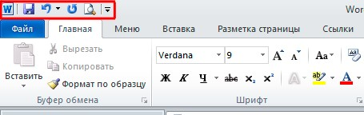
Строка меню. Под строкой заголовка находится строка меню, в которой перечислены группы команд: Главная, Вставка, Разметка страницы, Ссылки, Рассылки, Рецензирование, Вид... Каждая группа объединяет набор команд, имеющих общую функциональную направленность.
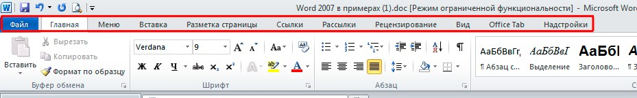 рис.1
Горизонтальная линейка находится под панелью инструментов. Вертикальная и горизонтальная полосы прокрутки находятся соответственно у правого и нижнего края экрана. С их помощью можно перемещаться по тексту документа. Строка состояния находящаяся у нижнего края экрана дает ряд сведений, полезных при редактировании документа. Из нее можно узнать, например, номер текущей страницы текста и сколько всего страниц в тексте. Также можно изменять масштаб и изменять вид просмотра (разметка страниц, режим чтения, Веб-документ, структура, черновик). Рабочая область – это свободная поверхность в середине экрана. На ней находятся курсор клавиатуры и (в обычном режиме) горизонтальная черта, отмечающая конец текста. Найдите все перечисленные элементы экрана.

Строка состояния
Рис.2
Полоса прокрутки
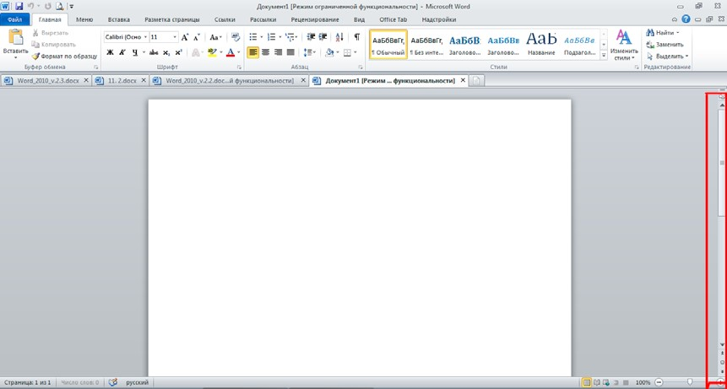
Рис.3
Рабочая область
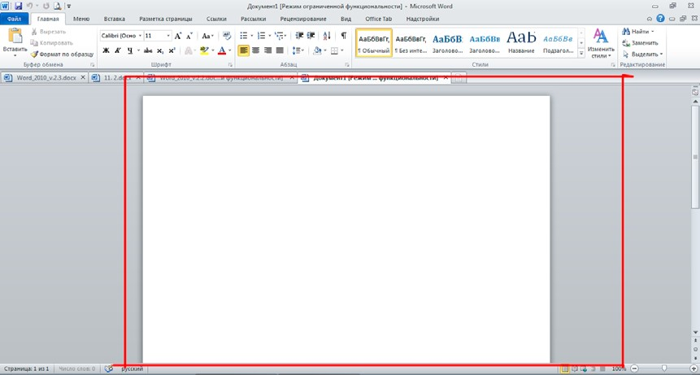 рис.4
Использование справочной системы
В любой момент времени Вы можете получить помощь от справочной системы. Сделать это можно теми же способами, как и в любой другой программе, работающей под управлением Windows. Для работы со справочной системой предназначен пункт меню со знаком вопроса, либо клавиша F1.
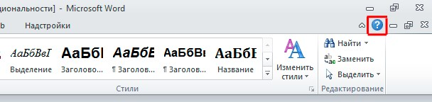 рис.5
Меню и окна
Меню и окна имеют стандартный для программ, работающих под управлением Windows, вид. Вы можете, как обычно, выполнять команды с помощью соответствующих пунктов меню, пользоваться контекстными меню, которые вызываются нажатием правой кнопки мыши, работать с диалоговыми окнами и окнами документов. Для перехода от одного окна документа к другому используется пункт меню Вид/Перейти в другое окно.
Всюду в дальнейшем под словами выполните команду мы будем понимать использование соответствующих пунктов меню. Впрочем, те же команды можно в большинстве случаев выполнить с помощью контекстных меню. Пример выполнения команды Вид/(режимы просмотра документа)Черновик :
- На строке меню нажать на команду Вид
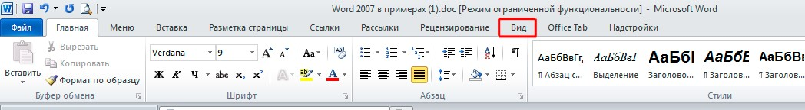 рис.6
- Выбрать группу Режимы просмотра документа
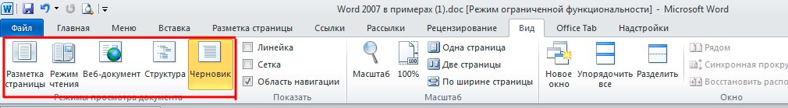 рис.7
- Выбрать пункт Черновик
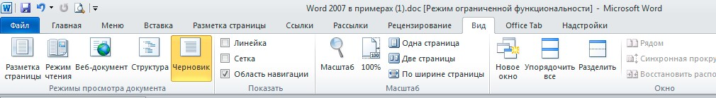 рис.8
Также стоит упомянуть, что начиная с Word 2007 многие пункты меню «скрыты» в следующих пиктограммах , и выглядит всё это так:
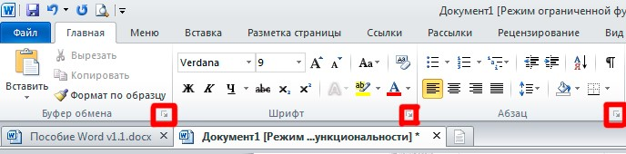 рис.9
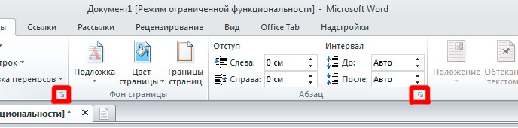 рис.10
Названия этих пиктограмм совпадает с названием области, в которой они расположены:
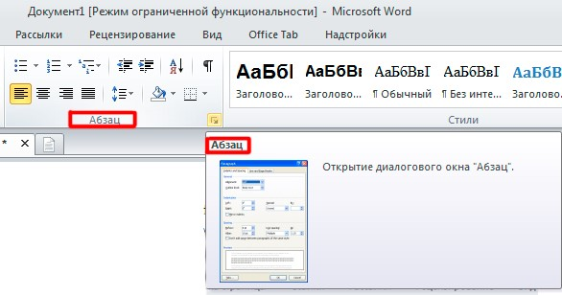 рис.11
В дальнейшем, в данном руководстве вы будете очень часто встречаться с этими элементами, поэтому, проделайте следующие действия:
- Откройте меню «Главная»
- Щёлкните на пиктограмму в области «Буфер обмена»
- Просмотрите, какие настройки доступны в появившемся диалоговом окне
- Проделайте то же самое с остальными областями, а именно «Шрифт», «Абзац», «Стили»
В последующих главах для определения данных пиктограмм будут использоваться следующие обозначения, например «Главная/(Абзац) Открытие диа-
логового окна Абзац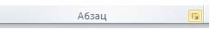», что означает что надо перейти к пункту меню «Главная», найти область с подписью «Абзац» и нажать на пиктограмму около неё.
Создание черновика документа. Заявление
Процесс создания любого документа состоит из двух этапов. Первый этап (набор и редактирование текста) обычно выполняется в режиме черновика. Второй этап (форматирование) — в режиме разметки страницы. Операции форматирования будут рассмотрены в третьем разделе, а режимы работы с Word — в пятом.
Приготовьтесь к созданию черновика документа:
- Выполните команду Вид / (режимы просмотра документа) Черновик.
- Выполните команду Вид / (масштаб) По ширине страницы.
Подготовка текста
Создайте черновик заявления следующего содержания:
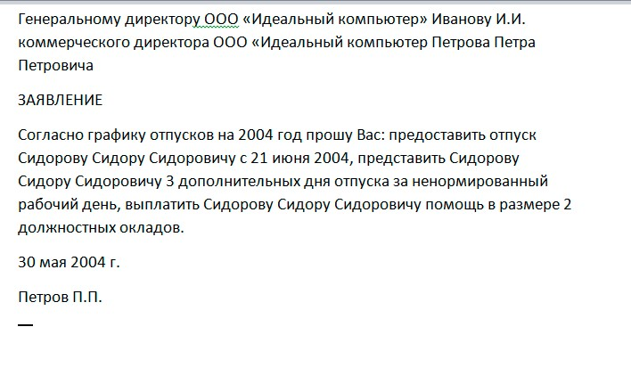
Автоматическая верстка строк
Когда при наборе текста курсор доходит до конца первой строки, то первое слово, которое не помещается на строке полностью, переносится на следующую строку. Это называется автоматической версткой строк текста. Нельзя искусственно заканчивать строку клавишей Enter. Это приведет к образованию нового абзаца и в дальнейшем затруднит форматирование текста документа.
Конец абзаца
Для завершения одного абзаца и образования нового нужно нажать клавишу Enter. В нашем примере нажмите эту клавишу только:
- в конце преамбулы заявления,
- после слова ЗАЯВЛЕНИЕ, • в конце текста заявления,
- после даты.
Удаление букв
Для того, что бы удалить только что набранную букву используйте клавишу BackSpace. Для удаления других букв подведите к ним курсор клавиатуры
(или выделите группу символов, см. пункт “Выделение текста”) и нажмите клавишу Delete.
Перемещение по документу
Вы можете перемещаться по документу с помощью клавиш управления курсором:
- ↑ или ↓ — на одну строку вверх или вниз,
- ← или → — на один символ влево или вправо,
- PgUp или PgDn — на один экран верх или вниз,
- Ctrl + ← или Ctrl + → — на одно слово влево или вправо,
- Home или End — на начало или конец строки,
- Ctrl+Home или Ctrl+End — на начало или конец документа.
Другой способ установить курсор клавиатуры в определенное место обеспечивает мышь. Для этого нужно установить курсор мыши в нужное место на экране и нажать левую кнопку.
- Переместите курсор клавиатуры на начало документа.
- Переместите курсор клавиатуры на конец документа.
- Переместите курсор клавиатуры к букве “Я” в слове ЗАЯВЛЕНИЕ.
Выделение текста. Техника выделения
Легче всего выделить часть текста мышью. Для этого установите курсор мыши в начало фрагмента текста, который нужно выделить, и проведите курсором при нажатой левой кнопке до конца фрагмента. Двойное нажатие на кнопку мыши выделяет слово, на котором установлен курсор. Нажатие на кнопку мыши, если курсор находится у левого края строки, выделяет полную строку, а двойное нажатие — полный абзац. Снять выделение можно щелкнув мышью вне выделенного фрагмента.
Для выделения можно пользоваться и клавишами управления курсором:
- Shift + ← или Shift + → — выделение буквы слева или справа от курсора,
- Shift + ↑ или Shift + ↓ — выделение строки верх или вниз,
- Shift+Home или Shift+End — выделение текста от курсора до начала или конца строки,
- Shift+PgUp или Shift+PgDn — выделение фрагмента от курсора к началу или концу документа.
- "Держим" Alt и "мышкой выделяем фрагмент текста" — выделение прямоугольником.
- Выделите слово ЗАЯВЛЕНИЕ.
- Снимите выделение.
- Выделите букву “Я” в слове ЗАЯВЛЕНИЕ.
- Выделите весь документ.
- Снимите выделение.
Работа с фрагментами текста
Выделенные фрагменты текста можно
- копировать, • перемещать,
- удалять.
Буфер обмена
Буфером обмена называется область памяти компьютера, в которой могут храниться фрагменты документов. Фрагмент с прежней позиции копируется или переносится в буфер, а затем вставляется в новую позицию. Однажды занесенный в буфер фрагмент может использоваться неоднократно до тех пор пока туда не будет помещен новый фрагмент.
Копирование текста
- Выделите весь документ. Главная / (редактирование) Выделить / Выделить всё.
- Скопируйте в буфер обмена выделенный фрагмент. Для этого выполните команду Главная / (буфер обмена) Копировать.
- Переместите курсор клавиатуры в самый конец документа.
- Вставьте фрагмент из буфера обмена в документ. Для этого выполните команду Главная / (буфер обмена) Вставить.
Удаление текста
- Выделите в документе фрагмент, содержащий получившуюся копию заявления.
- Удалите этот фрагмент. Для этого выполните команду Главная / (буфер обмена) Вырезать.
Перемещение текста.
- Выделите слово ЗАЯВЛЕНИЕ.
- Переместите выделенный фрагмент в конец документа:
  - выполните команду Главная / (буфер обмена) Вырезать,
  - переместите курсор клавиатуры в самый конец документа,
  - выполните команду Главная / (буфер обмена) Вставить.
- Переместите слово ЗАЯВЛЕНИЕ обратно на свое прежнее место.

Файловые операции

Печать документов
Напечатать текст несложно, если все указания для печати сделаны правильно:
- достаточно зайти в меню Файл и выбрать команду Печать.
- также можно воспользоваться клавишей быстрого доступа, чтобы открыть диалоговое окно Печать, нажмите клавиши CTRL+P.
В окне диалога Печать можно выбрать нужные параметры, например количество копий или список печатаемых страниц.
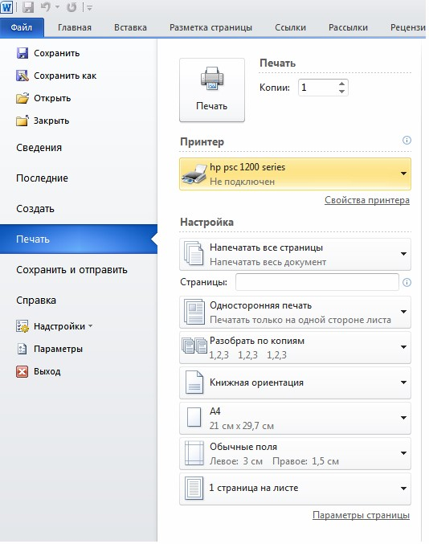 рис.12
Папки пользователя
Для эффективной работы с Word следует максимально использовать возможности программы по рациональному размещению документов. Для упорядоченного их размещения необходимо разработать свою собственную структуру папок.
- Сверните окно Word.
- Создайте на диске C: папку Учебные документы.
- Разверните окно Word.
Первое сохранение документа
- На панели быстрого доступа нажмите кнопку Сохранить или нажмите сочетание клавиш CTRL+S.
- Введите имя документа и нажмите кнопку Сохранить.
Команда СОХРАНИТЬ КАК
Чтобы предотвратить перезапись исходного документа, воспользуйтесь командой Сохранить как для создания нового файла сразу после открытия исходного документа.
- Откройте документ, который нужно использовать как основу для нового документа.
- Нажмите кнопку Файл, а затем выберите команду Сохранить как.
- Введите имя документа и нажмите кнопку Сохранить.
Word сохранит документ в месте по умолчанию, например в папке «Мои документы».
Конвертация документов
С помощью выпадающего списка Тип файла диалогового окна Сохранение документа пользователь имеет возможность преобразовать документ в один из следующих типов.
- Документ Word. Формат файла Office Word 2010, используемый по умолчанию (.docx).
- Шаблон Word. Шаблон для создания новых файлов Office Word 2010, не содержащих макросов (.dotx).
- Документ Word 97-2003. Формат файлов, используемый по умолчанию в Word 97-2003 (.doc).
- Текст OpenDocument. Формат ODT представляет собой разновидность формата ODF.(.odt)
- PDF или XPS. Документы в форматах PDF и XPS можно читать широко доступными программами просмотра. Эти форматы сохраняют макет страницы документа (PDF/XPS).
- Другие форматы (расширения).
  - Документ Word с поддержкой макросов (.docm).
  - Шаблон с поддержкой макросов (.dotm).
  - Шаблон Word 97-2003 (.dot).
  - Веб-страница ( .htm/ .html).
  - Веб-страница в одном файле (.mht/.mhtml).
  - Обычный текст (.txt).
  - Веб-страница с фильтром (.htm/ .html)…
На следующей картине проиллюстрирован пример сохранения файла в виде шаблона.
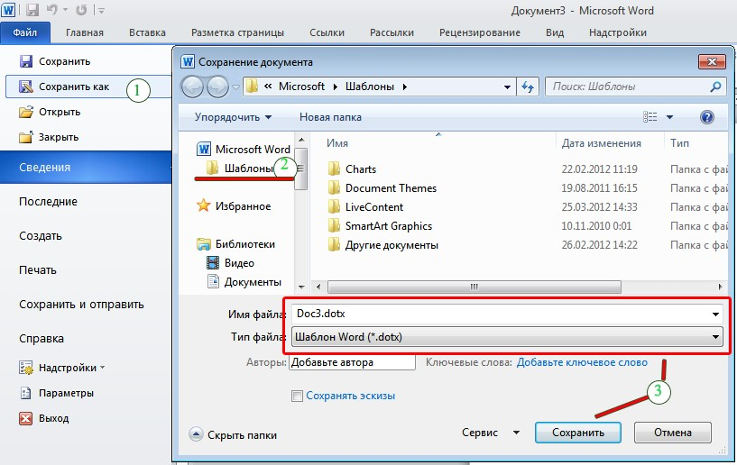 рис.13
Окончание работы
- После того, как работа над документом завершена и сохранена, закройте файл. Нажмите кнопку Файл, а затем выберите команду Закрыть.
- Чтобы закрыть Word, нажмите кнопку Файл, а затем — кнопку Выход в левом нижнем углу.
Загрузка документов
- Запустите Word.
- Нажмите кнопку Файл, а затем выберите команду Открыть (можно воспользоваться клавишей быстрого доступа, для отображения диалогового окна Открыть нажмите клавиши CTRL+O).
- Откройте диск C:.
- Откройте папку Учебные документы.
- Укажите имя файла Черновик заявления.
- Щелкните кнопку Открыть.
Загрузка документов в другом формате
Для загрузки текстов, созданных в других редакторах необходимо выполнить следующую последовательность действий.
- Нажмите кнопку Файл, а затем выберите команду Открыть.
- В диалоговом окне Открытие документа раскрыть выпадающий список Тип файла и выбрать в нем формат Все файлы.
- Выбрать нужный файл.
- Щелкнуть кнопку Открыть.
Задания для самостоятельной работы
- Сохраните черновик заявления в формате Обычные текст.
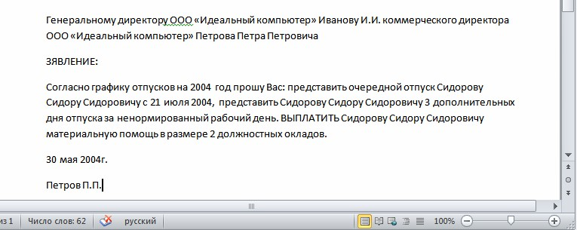 рис.14
- Создайте следующий документ и сохраните его в стандартном формате Документ Word 2010.

Форматирование документов. Заявление

Непечатаемые символы
Форматирование документа удобно производить в режиме разметки после того, как создан черновик документа. Удобно также отобразить на экране непечатаемые символы.
- Загрузите файл Черновик заявления.
- Выполните команду Вид / (Режимы просмотра документа) Разметка страницы.
- Выполните команду Главная / (Абзац) Отобразить все знаки.
Теперь хорошо видно, как отформатирован документ. Символы ¶ обозначают концы абзацев, а точки · — пробелы между словами. В процессе форматирования мы приведем заявление к следующему виду.

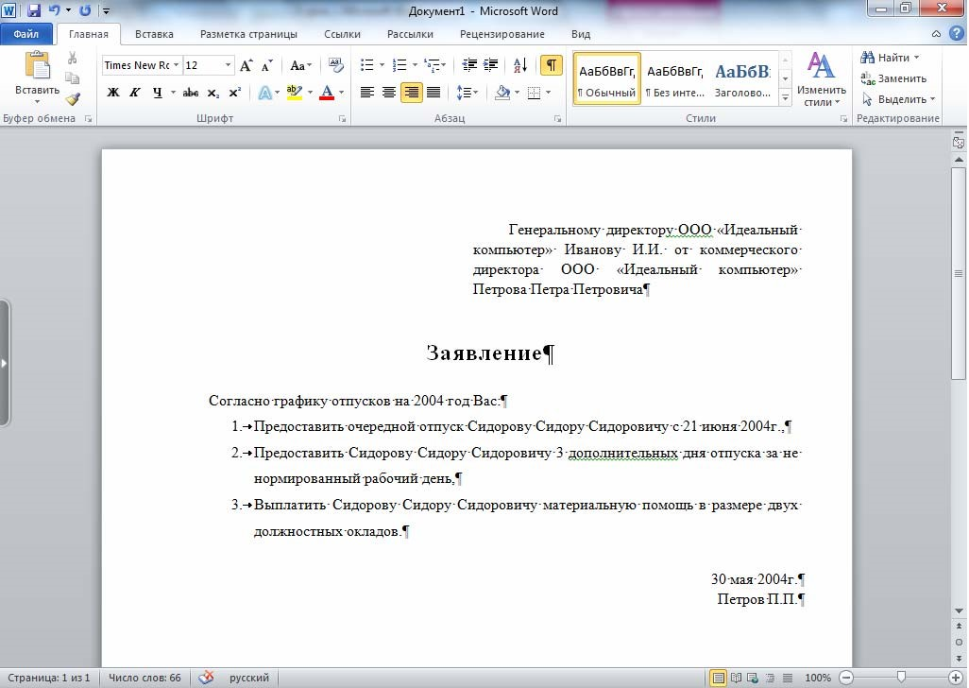 рис.15
Выравнивание абзацев
По умолчанию Word выравнивает все абзацы слева, как пишущая машинка.
В нашем примере этот вариант не подходит для всех абзацев.
- Выровняйте первый абзац по ширине:
    - выделите его,
    - выполните команду Главная / (Абзац) Открытие диалогового
окна Абзац
(в этом уроке мы часто будем открывать это диалоговое окно)
    - во вкладке Отступы и интервалы выберите в выпадающем списке Выравнивание значение По ширине.

- Выровняйте второй абзац По центру.
- Выровняйте третий абзац По ширине.
- Выровняйте четвертый и пятый абзацы По правому краю.
Отступы абзаца
Зададим первому абзацу, как это принято делать в заявлениях, отступ слева, равный семи сантиметрам.
  - Задайте единицы измерения — сантиметры:
      - выполните команду Файлы/Параметры,
      - во вкладке Дополнительно задайте в выпадающем списке Единицы измерения значение Сантиметры.
  - Задайте отступ первому абзацу:
      - выделите первый абзац,
      - выполните команду Главная / (Абзац) Открытие диалогового окна Абзац,
      - во вкладке Отступы и интервалы задайте значение параметра Отступ слева семь сантиметров.
Отступ первой строки абзаца
Первая строка абзаца может быть сдвинута вправо или влево по отношению ко всему абзацу. Сделайте первую строку первого абзаца “Красной”. Для этого выполните следующие действия.
  - Выделите первый абзац.
  - Выполните команду Главная/(Абзац) Открытие диалогового окна Абзац.
  - Во вкладке Отступы и интервалы задайте в выпадающем списке Первая строка значение Отступ.
  - С третьим абзацем проделайте ту же операцию.
Расстояние между строками
По умолчанию Word устанавливает расстояние между строками в один интервал. Задайте в третьем абзаце расстояние между строками равное полутора интервалам.
  - Выделите третий абзац.
  - выполните команду Главная / (Абзац) Открытие диалогового окна Абзац.
  - Во вкладке Отступы и интервалы задайте в выпадающем списке Межстрочный интервал значение 1.5 строки.
Расстояние между абзацами
1. Задайте после первого абзаца расстояние равное 30 пунктам:
      - выделите первый абзац,
      - выполните команду Главная/(Абзац) Открытие диалогового окна Абзац,
      - во вкладке Отступы и интервалы задайте значение Интервал после равное 30 пунктам.
  - Задайте после второго абзаца расстояние равное 18 пунктам.
  - Задайте после третьего абзаца расстояние равное 18 пунктам.
Контроль положения абзаца на странице
Для контроля положения абзаца на странице используется вкладка Положение на странице диалогового окна Абзац.
Перенос слов
Word может выполнить переносы слов в тексте автоматически. Вам не следует делать этого самостоятельно.
  - Для определения опций переносов выполните команду Разметки Страницы / (Параметры Страницы) Расстановка переносов.
  - Для автоматического разделения слов для переносов выберите в окне диалога Расстановка переносов опцию Авто.
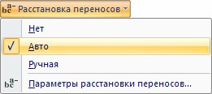 рис.16
  - Обратите внимание на то, как изменился внешний вид заявления.
Изменение верстки абзацев
Иногда возникает необходимость разбить длинный абзац на два абзаца. Для этого установите курсор в ту позицию в тексте, где должен быть разделен абзац и нажмите клавишу Enter.
Можно выполнить и обратную операцию: объединить два абзаца в один. Для этого подведите курсор к первой букве присоединяемого абзаца и нажмите клавишу BackSpace (клавиша со стрелочкой влево над клавишей Enter).
1. Разбейте абзац заявления на четыре абзаца. Разделение осуществите после слов:
      - Вас:,
      - 2004,
      - день.
2. Задайте после всех новых абзацев (кроме последнего, оканчивающегося словом “окладов”) расстояние 0 пунктов.
Списки
Использование списков позволяет привлечь внимание читателя к тем частям документа, которые содержат перечень из нескольких пунктов. Списки могут быть различных типов:
 нумерованные,  маркированные,  многоуровневые.
1. Оформите абзацы, начинающиеся со слов “предоставить”, “выплатить” в виде списка:
      - выделите эти абзацы,
      - выполните команду Главная / (Абзац) Нумерация,
      - во вкладке Библиотека нумерации окна диалога Нумерация выберите нужный символ.
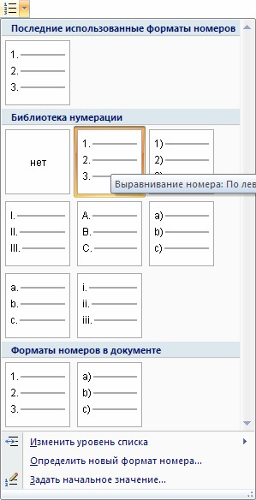 рис.17
  - Откорректируйте отступ слева для первой строки третьего абзаца (“Согласно графику…”).
  - Сохраните документ на диске C: в папке Учебные документы в файле с именем Заявление.
Форматирование символов
При выборе атрибутов форматирования символов справедливо правило: сначала выделить, потом выбрать. Поэтому сначала следует выделить слово, предложение, абзац или часть текста. Затем нужно выполнить команду Главная / (Шрифт) Открытие диалогового окна Шрифт.
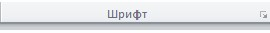
Затем нужно в диалоговом окне Шрифт во вкладках Шрифт и Дополнительно задать нужные значения параметров.
  - Увеличьте во всем документе размер шрифта до 12 пунктов.
  - Отформатируйте слово ЗАЯВЛЕНИЕ:
  - размер 18 пунктов,
  - начертание шрифта Полужирный,
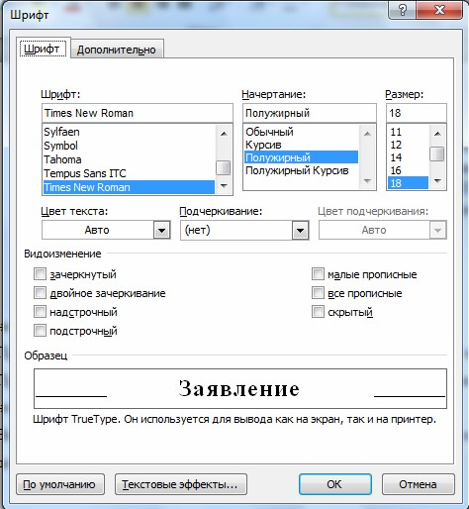 рис.18
  - интервал Разреженный.
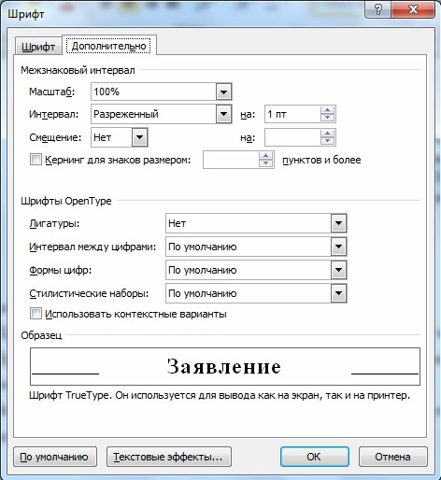 рис.19
Форматирование страниц
Изменение формата страниц
Для изменения параметров поле, ориентация страницы и/или размер бумаги выполните команду Разметка Страницы / (Параметры страницы) Открытие диалогового окна Параметры страницы и воспользоваться диалоговым окном Параметры страницы.
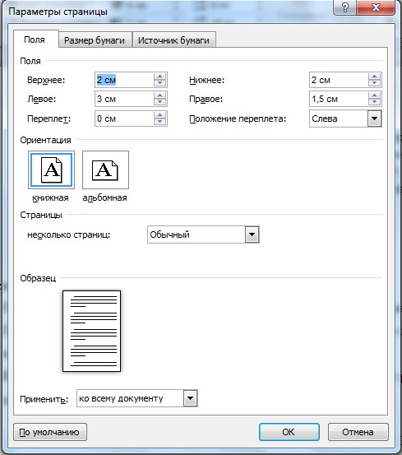 рис.20
Пользователь имеет возможность самостоятельно вставить разделитель страницы в документ. Для этого следует подвести курсор к тому месту документа, где должна начинаться новая страница и нажать клавиши Ctrl+Enter. Разделитель страницы, введенный в ручную, может быть удален клавишей
Del.
Задания для самостоятельной работы
- Создайте черновик заявления о приеме на специализацию (как показано ниже).
- Сохраните его в на диске C: в папке Учебные документы в файле с именем Мое заявление.
- Закройте Word и проверьте правильность сохранения документа.
- Запустите Word.
- Откройте для редактирования файл Мое заявление.
- Отформатируйте заявление.
- Сохраните и закройте файл Мое заявление.
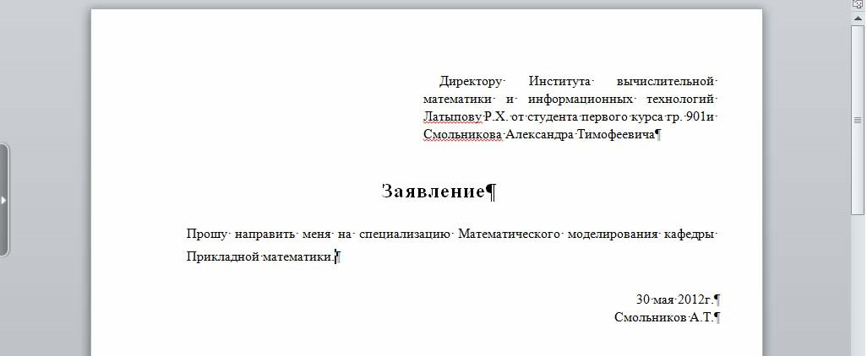 рис.21
- Напишите заявление на отправку на повышение квалификации (как показано ниже).
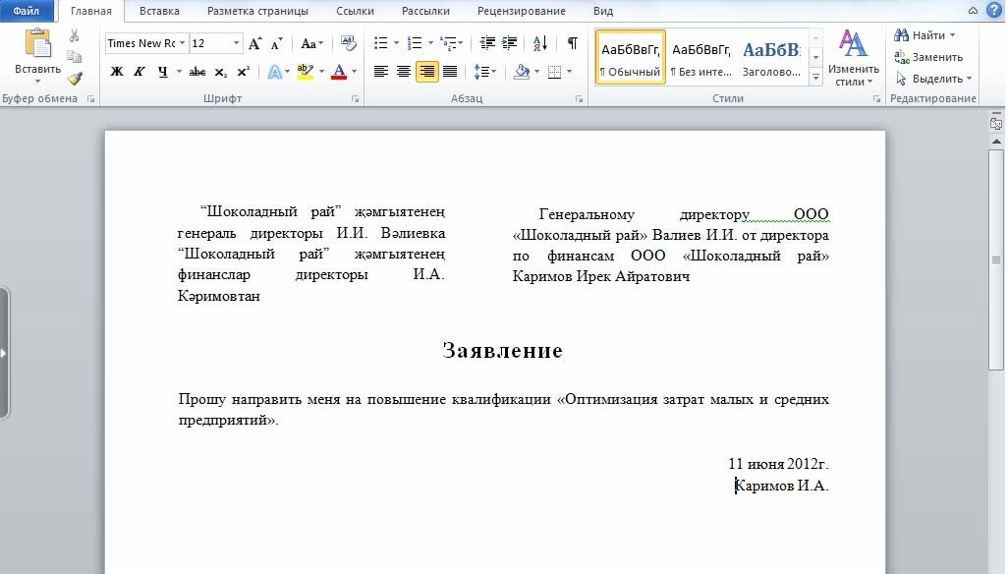 рис.22
- Напишите заявление о приеме на работу (как показано ниже).
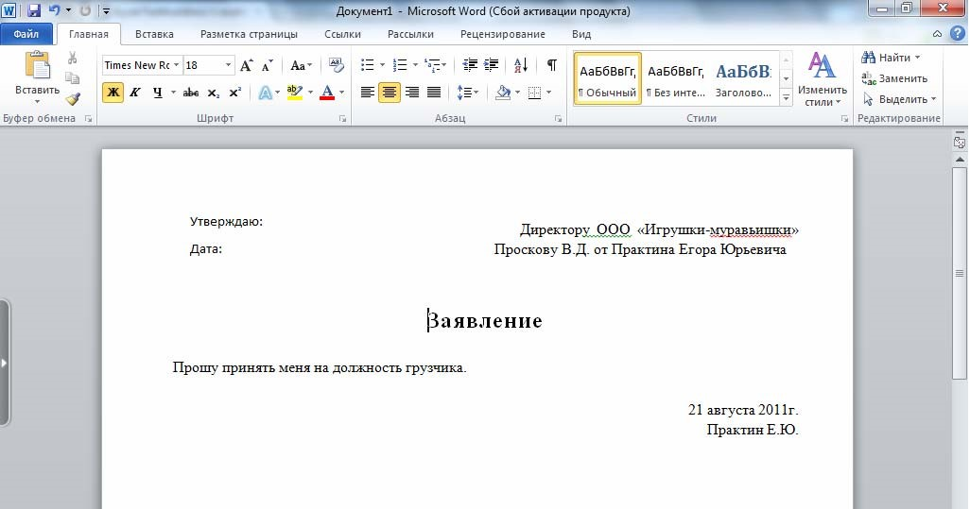
рис.23

Лекция 2.

Основные инструменты MS WORD

Поиск и замена
Word позволяет не только быстро отыскать в тексте нужные фрагменты или термины, но и автоматически заменить их. Рассмотрим сначала возможности замены.
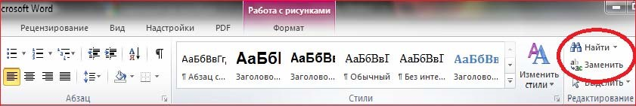 Рис 24
- Откройте файл Заявление.
- Выполните команду Главная / (редактирование) Найти.
- В диалоговом окне Найти в строке Найти введите слово Идеальный.
- Нажмите кнопку Найти далее.
- Продолжайте поиск до тех пор, пока он не будет завершен и закройте окно Найти.
Развитием функции поиска является функция замены, которая выполняется при выполнении команды Главная / (редактирование) Заменить. В тексте заявления замените все вхождения слова Идеальный на Домашний.
Проверка орфографии
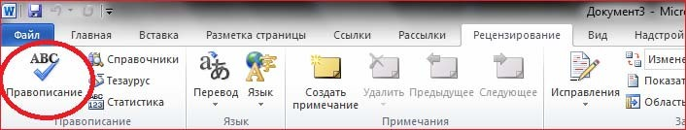 рис.25

Чтобы произвести проверку орфографии, необходимо выполнить следующие действия.
- Загрузить документ.
- Поставить курсор начало документа.
- Выполнить команду Рецензирование /(правописание) Правописание.
Поиск синонимов
Использование словаря синонимов позволяет заменить слово документа близким по смыслу. Для поиска синонимов нужно выполнить команду Рецензирование / (правописание) Тезаурус.
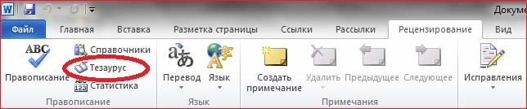 рис.26
Стили форматирования
Использование готовых стилей
Стили форматирования определяют вид отдельных абзацев. Для применения стилей форматирования необходимо выделить абзац, а затем в пункте меню Главная выбрать нужный стиль. Создайте новый документ и попробуйте набрать в нем разные абзацы в разных стилях форматирования.
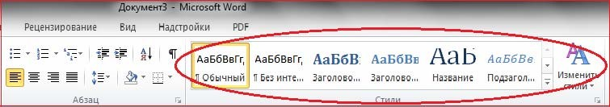 рис.27

Режимы просмотра документа и настройка параметров

В общем случае Word предлагает несколько различных режимов просмотра документа на экране:
- просмотр разметки страницы,
- предварительный просмотр перед печатью,
- режим чтения,
- черновик,
- просмотр структуры…
В этом разделе рассмотрим первые четыре режима. Последний будет рассмотрен в разделе, посвященном работе с большими документами.
Режим просмотра разметки страницы
Этот режим применяется, прежде всего, при оформлении текста. В этом режиме документ можно увидеть на экране в том виде, в котором он будет напечатан. Набор и редактирование больших документов в этом режиме производить не рекомендуется. Для перехода в этот режим необходимо в пункте меню Вид в группе Режимы просмотра документа выбрать команду Разметка страницы.
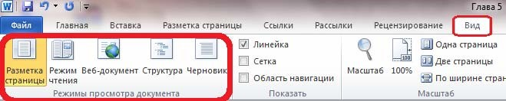 рис.28
Пользователь имеет возможность изменить масштаб страницы отображаемого на экране документа. Для этого необходимо воспользоваться группой Масштаб в пункте меню Вид. Наиболее часто употребляемыми являются масштабы По ширине страницы и Одна страница.
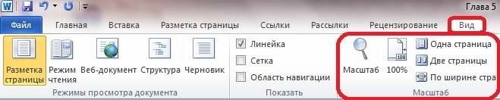 рис.29
Предварительный просмотр и расположение файла перед печатью
Чтобы просмотреть документ и расположение файла для печати, откройте вкладку Файл, а затем пункт Печать.

Предварительный просмотра файла отображается в третьем разделе окна диалога Печать. Пункт «свойства принтера» и кнопка Печать находятся во втором разделе окна Печать.

Свойства принтера предоставляются драйвером установленного принтера. В режиме предварительного просмотра файл можно листать. Если требуется изменить файл, щелкните любую вкладку на ленте. Чтобы снова просмотреть файл нажмите кнопку Файл, а затем пункт Печать.
Режим чтения
Для перехода в этот режим необходимо в пункте меню Вид в группе Режимы просмотра документа выбрать команду Режим чтения, а для выхода — нажать клавишу Esc.
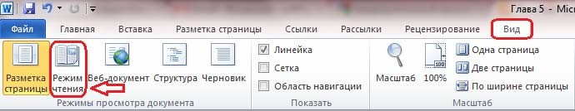 рис.30
Режим черновика
Это самый экономичный из всех режимов. Его применение особенно эффективно при создании больших документов. Для перехода в этот режим необходимо в пункте меню Вид в группе Режимы просмотра документа выбрать команду Черновик.
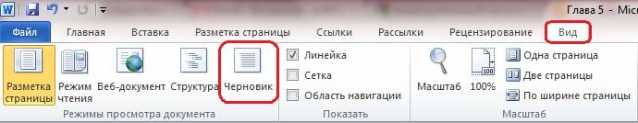 рис.31
Обзор параметров
Особенности текущего режима работы Word определяются набором параметров, установленных пользователем. Для того чтобы изменять параметры Word выполните команду Файл / Параметры.
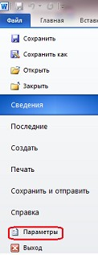
рис.32

Параметры Word - Дополнительно
Параметры правки
- Заменять выделенный фрагмент. Удаление выбранного текста при вводе нового. Если этот флажок снят, выделенный текст не удаляется, а новый текст вставляется перед ним.
- Разрешить перетаскивание текста. Разрешение перемещения или копирования выделенного текста посредством перетаскивания. Чтобы переместить текст, выделите его, а затем перетащите на новое место. Чтобы скопировать текст, выделите его, а затем, удерживая нажатой клавишу CTRL, перетащите текст на новое место.
- Автоматически выделять слова. Выделение всех слов при выборе полностью одного слова и затем части следующего слова. Если этот флажок установлен, при двойном щелчке слова Word выбирает слово и следующий за ним пробел.
- Использовать клавишу INS для переключения режимов вставки и замены. Включение и выключение режима замены нажатием клавиши INSERT.
- Использовать режим замены. Замена существующего текста при печати по одному символу. Если флажок Использовать клавишу INS для переключения режимов вставки и замены установлен, этот параметр можно включать и выключать нажатием клавиши INSERT.
Показывать содержимое документа
- Показывать фоновые цвета и рисунки в режиме разметки. Отображение цветов фона и рисунков.
- Переносить текст по границе окна документа. Этот параметр служит для облегчения чтения на экране.
- Показывать пустые рамки рисунков. Отображение пустых рамок на месте каждого рисунка в документе. Задание этого параметра ускоряет процесс прокрутки документа, в котором находится большое количество графики.
- Показывать границы текста. Отображение пунктирных линий, указывающих расположение полей страницы, колонок текста и абзацев. Эти границы предназначены только для разметки и на печать не выводятся
- Показывать коды полей вместо их значений. Отображение в документах кодов полей вместо значений полей. Например, можно увидеть код { TIME @/"MMMM, d, YYYY" } вместо значения «4 февраля 2008 года». Снимите этот флажок, чтобы просматривать значения полей.
Экран
- Число документов в списке последних файлов. Введите число элементов от 1 до 50, которые будут отображаться в списке Последние документы
- Показывать все окна на панели задач. Отображение значка на панели задач Microsoft Windows для каждого окна, открытого в приложении Microsoft Office. Если снять этот флажок, на панели задач для каждого открытого приложения будет отображаться только один значок.
- Оптимизировать расположение знаков для макета, а не для удобочитаемости. Расположение символов относительно блоков текста при отображении в точности как они будут выглядеть в напечатанном документе. Если выбрать этот параметр, интервал между символами может быть искажен. Для облегчения чтения на экране снимите этот флажок.
Печать
- Использовать черновое качество. Печать документа с минимальным форматированием, что может ускорить процесс печати. Многие принтеры эту функцию не поддерживают.
- Фоновая печать. Печать документов в фоновом режиме, который позволяет продолжать работать во время печати. Режим одновременной работы и печати требует большого объема доступной памяти. Если при работе с документом во время печати наблюдаются неприемлемые замедления, снимите этот флажок.
- Печать в обратном порядке. Печатать страниц в обратном порядке, начиная с последней страницы документа. Не используйте этот параметр при печати конвертов.
- Печать кодов полей вместо их значений. Печать кодов полей вместо значений полей. Например, { TIME @/"MMMM, d, YYYY" } вместо значения «4 февраля 2008 года»..
При печати этого документа
- При печати этого документа. Выберите документ, к которому применяются эти параметры печати. В списке можно выбрать название уже открытого документа или вариант Все новые документы, чтобы параметр применялся ко всем вновь создаваемым документам.
- Печатать Postscript поверх текста. Печатать код PostScript, если документ содержит поля PRINT.
- Печать только данных из формы. Печать данных, введенных в интерактивную форму, без печати самой формы.
Сохранение
- Всегда создавать резервную копию. Создание резервной копии при каждом сохранении документа. Новая резервная копия заменяет имеющуюся. К имени файла всех резервных копий Word добавляет слово «Копия» и расширение .wbk. Резервные копии сохраняются в той же папке, где и исходный документ.
- Копировать удаленные файлы на этот компьютер и обновлять их при сохранении. Временное хранение локальной копии файла, загруженного с сетевого или сменного диска. При сохранении локальной копии все внесенные изменения сохраняются в исходной копии. При отсутствии доступа к исходному файлу будет выдан запрос на сохранение файла в другом месте для предотвращения потери данных.
- Разрешить фоновое сохранение. Сохранение документов во время работы с ним. При сохранении документа в фоновом режиме в строке состояния отображается индикатор хода операции сохранения.
Общие
- Автоматически обновлять связи при открытии. Автоматическое обновление любого содержимого, связанного с другими файлами, при каждом открытии документа.
- Разрешить открытие документа в режиме черновика. Выберите этот параметр, чтобы иметь возможность открыть документ в режиме черновика.
- Разрешить фоновую разбивку на страницы. Автоматическая перенумерация страниц документов во время работы. Данный параметр доступен только в режимах черновика и структуры. Если этот флажок снят, номера страниц, отображаемые в строке состояния, не обновляются, пока не будет включен режим разметки страницы.
- Расположение. Список местоположений используемых по умолчанию папкам, содержащих документы, шаблоны и другие элементы, создаваемые или используемые в Microsoft Word. Выберите из списка элемент, который требуется изменить, а затем нажмите кнопку Изменить, и укажите новую папку
Параметры Word (Экран)
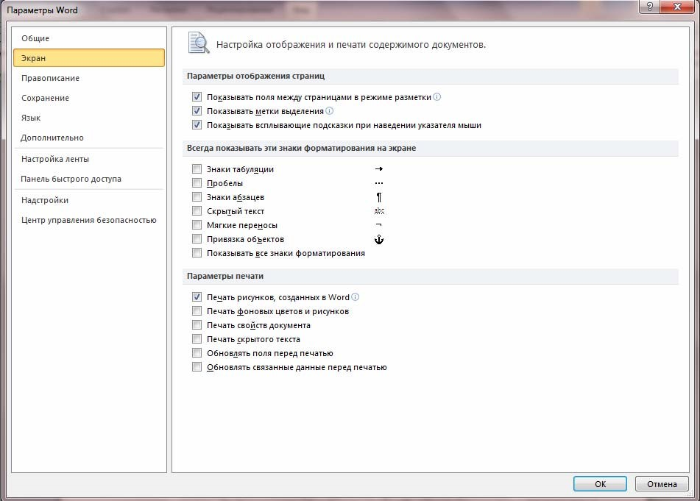 рис.33
Параметры отображения страниц
- Показывать поля между страницами в режиме разметки. Отображение верхнего и нижнего полей страницы, включая содержимое верхнего и нижнего колонтитулов.
- Показывать метки выделения. Отображение выделенного текста на экране и в напечатанных документах.
- Показывать всплывающие подсказки при наведении указателя мыши. Отображение такой информации, как URL-адреса и комментарии рецензентов, в желтых всплывающих полях. При наведении указателя на гиперссылку, знак сноски и подобное содержимое появляются контекстные подсказки
Всегда показывать эти знаки форматирования на экране
- Знаки табуляции. Отображение знаков табуляции в виде стрелок.
- Пробелы. Отображение пробелов между словами в виде точек.
- Знаки абзацев. Отображение концов абзацев с помощью знаков абзаца.
- Скрытый текст. Отображение текста, форматированного как скрытого, с помощью пунктирного подчеркивания.
- Мягкие переносы. Отображение переносов, указывающих на место переноса слова в конце строки. Если слово фактически не разбивается в конце строки, мягкие переносы не печатаются. Если слово разбивается в конце строки, мягкий перенос печатается как обычный дефис.
- Привязка объектов. Отображение значков привязки объектов, которые указывают, что объект привязан к определенному абзацу.
- Показывать все знаки форматирования. Отображение всех знаков форматирования, перечисленных в разделе Всегда показывать эти знаки форматирования на экране, независимо от того, установлен ли флажок соответствующего знака. При отключении этого параметра отображаются только символы форматирования, обозначенные установленными флажками в разделе Всегда показывать эти знаки форматирования на экране.
Установка языковых параметров редактирования, интерфейса и справки
В диалоговом окне Задание языковых параметров Office можно изменить языки редактирования, интерфейса, всплывающих подсказок и справки, указав разные языки. Доступные языки зависят от языковой версии Microsoft Office 2010, а также от того, какие языковые пакеты, пакеты интерфейса пользователя, языки всплывающих подсказок и языки пакетов проверки правописания установлены на компьютере. Если нужные средства проверки правописания, язык интерфейса или справки недоступны, возможно, потребуется загрузить и установить языковой пакет.
Добавление языка редактирования
Язык редактирования включает раскладку клавиатуры и средства проверки правописания для данного языка. В состав средств проверки правописания входят языковые функции, такие как словари для проверки правописания или кнопки задания направления текста в абзаце. Для этого откройте вкладку Файл, в разделе Справка нажмите кнопку Параметры, затем Язык. В диалоговом окне Задание языковых параметров Office с помощью стрелки Добавьте дополнительные языки редактирования выберите язык, который требуется добавить, а затем нажмите Добавить.
Примечание: После изменения языка по умолчанию необходимо закрыть все приложения Office 2010, а затем снова открыть их, чтобы изменения вступили в силу.
Раскладка клавиатуры «НЕ ВКЛЮЧЕНА»
После выбора языка из списка, возможно, потребуется включить раскладку клавиатуры, если для нее показано предупреждение Не включена в Windows 7:
- Чтобы включить раскладку клавиатуры, щелкните пометку Не включена.
- В диалоговом окне Языки и службы текстового ввода нажмите Добавить.
- В диалоговом окне Добавление языков ввода с помощью стрелки Язык ввода выберите нужный язык, а затем нажмите Добавить.

Средства проверки правописания «НЕ УСТАНОВЛЕНЫ»
Если данная языковая версия Office 2010 не включает в себя средства проверки правописания для нужного языка, возможно, следует установить языковый пакет или пакет интерфейса пользователя.
Чтобы получить языковый пакет в Интернете, щелкните сообщение Не установлена либо пройдите по ссылке http://office.microsoft.com/ru-ru/language/.
Выберите необходимый язык и установите языковой пакет.
Установка языка интерфейса и справки по умолчанию
Языки интерфейса и справки используются в Office 2010 для отображения элементов интерфейса, например пунктов меню, команд и вкладок, в дополнение к языку, на котором выводится файл справки.
- Откройте вкладку Файл.
- В разделе Справка нажмите кнопку Параметры.
- Нажмите Язык.
- В диалоговом окне Задание языковых параметров Office в разделе Выбор языка интерфейса и справки выберите язык, который требуется использовать по умолчанию, а затем нажмите По умолчанию.
- После изменения языка по умолчанию необходимо закрыть все приложения Office 2010, а затем снова открыть их, чтобы изменения вступили в силу.
Задания для самостоятельной работы:
В параметрах Word измените следующие опции:
  - Измените цветовой фон на черный/синий/серебристый.

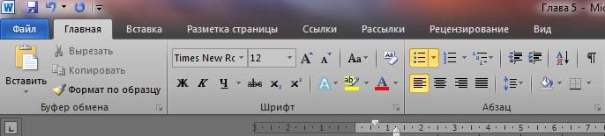 рис.34

Табуляторы.

Использование табуляторов
Табуляторы позволяют набрать отдельные строки или фрагменты текста в виде колонок с определёнными интервалами, а также оформлять небольшие таблицы. Для ввода табуляторов в документ используется клавиша <Tab>.
Табуляторы используют для отступа и вертикального выравнивания текста документа. При нажатии клавиши <Tab> Word вставляет в документ символ табуляции и передвигает курсор (и весь текст, находящийся справа от него) на следующую позицию табуляции. По умолчанию Word устанавливает свои позиции табуляции. Вы можете изменить это расстояние и установить свои собственные значения.
Позиция табуляции – отметка на горизонтальной линейке, указывающая величину отступа текста или место, с которого будет начинаться колонка текста. Позиции табуляции используются очень активно при создании оглавлений и списков, поскольку позволяют легко и красиво их оформить. Этой же цели служит и заполнитель.
Заполнитель: пунктирная, сплошная, прерывистая линия, которая используется в оглавлении для заполнения пространства, занятого знаками табуляции. Например, в книгах есть оглавление: слева идет текст-заголовок, затем заполнитель в виде точек или линий, а потом номер страницы.
Создадим документ следующего вида. Стрелочками показаны непечатаемые символы табуляции.
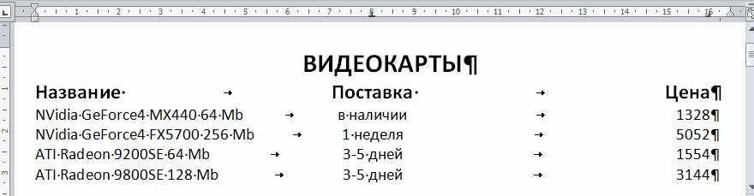 рис.35
- Для того, чтобы перейти в режим черновика, выполните команду Вид / (Режимы просмотра документа) Черновик.
- Для того чтобы видеть символы табуляции (стрелочки, направленные вправо), выполните команду Главная / (Абзац) Отобразить все знаки.
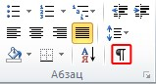рис.36

- Наберите заголовок и нажмите клавишу <Enter>.
- Создайте второй абзац:
- наберите слово “Название” и нажмите клавишу <Tab>,
- наберите слово “Поставка” и нажмите клавишу <Tab>,
- наберите слово “Цена” и нажмите клавишу <Enter>.
- Аналогичным образом создайте все остальные строки-абзацы. В каждой строке вы должны нажимать клавишу <Tab> один раз после элементов первого и второго столбца.
- Выделите все строки будущей таблицы, кроме заголовка.
- В группе Абзац нажмите кнопку Открытие диалогового окна Абзац.
- Установите позиции табуляции:
  - задайте первую позицию табуляции в 8 см, выравнивание по центру,
  - нажмите кнопку Установить,
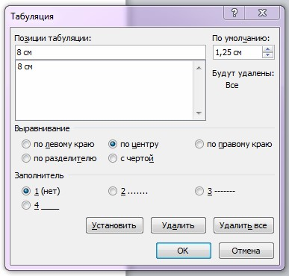 рис.37
  - задайте вторую позицию табуляции в 16 см, выравнивание по правому краю,
  - нажмите кнопку Установить,
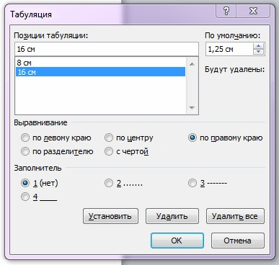 рис.38
- Отформатируйте по желанию заголовок (первый абзац документа) и строку названий столбцов (второй абзац).
Распространённая ошибка при работе с Word – отказ от применения позиций табуляции. Вместо этого пользователи нажимают клавишу <Tab> до тех пор, пока курсор не встанет (приблизительно) в нужное место, или вместо этой клавиши используют клавишу <Пробел>. Это затрудняет дальнейшее изменение и форматирование документа, а активная кнопка Отобразить все знаки тут же показывает такое неправильное форматирование документа.
Задание для самостоятельной работы.
Создайте документ следующего вида:
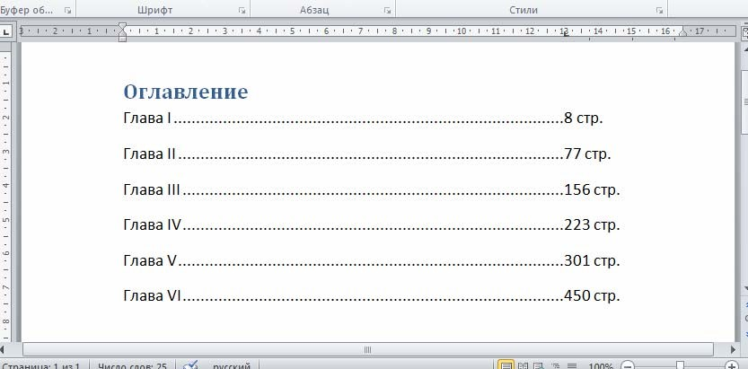 рис.39
Графика и текстовые эффекты.
Обрамление и заливка
Обрамление и заливка — это графические элементы, с помощью которых Word позволяет произвести дополнительное оформление документа.
- Отобразите на экране непечатаемые символы: Главная / (Абзац) Отобразить все символы .
- Отформатируйте первую строку — заголовок (сначала выделите его):
    - выполните команду Главная / (Абзац) Открытие диалогового окна Абзац и во вкладке Отступы и Интервалы вставьте значения: выравнивание - по центру, интервал после - 12 пунктов,
  - Границы страниц,
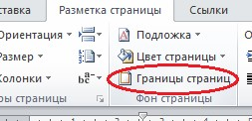 рис.40
  - во вкладке Граница диалогового окна Границы и заливка выберите Тип обрамления Рамка, а Ширину линии — 1.5 пункта,

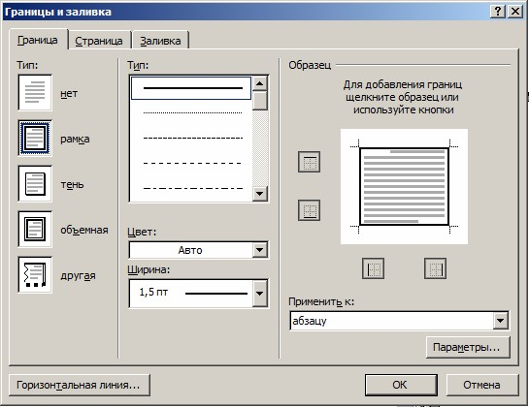 рис.41
Создание графических иллюстраций
- Установите курсор в пустой абзац после заголовка. Сюда мы вставим иллюстрацию.
- Выполните команду Вставка / (Иллюстрации) Фигуры / Прямоугольник. Курсор должен принять следующий вид: . Им наводим на то место, где должен находиться один из углов прямоугольника, и нажимаем на левую кнопку мыши, удерживая её, рисуем прямоугольник. Это будет системный блок.
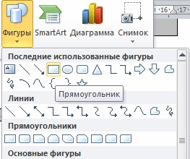 рис.42
- На появившийся панели инструментов Рисование измените некоторые данные прямоугольника (убедитесь в то, что он выделен):
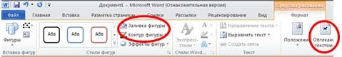 рис.43
    - выберите Формат / (Стили фигур) Контур фигуры - Черный,
    - выберите Формат / (Стили фигур) Заливки фигуры – Нет заливки,
    - выберите Формат / (Упорядочить) Обтекание текстом – По контуру.
- Преступим к рисованию остальных прямоугольников на системном блоке. Снова выполните команду Вставка / (Иллюстрации) Фигуры / Прямоугольник, или же Формат / (Вставить фигуры) Прямоугольник и настроите заливку, контур фигур. Нарисуйте еще пять прямоугольников (не забывайте нажимать кнопку Прямоугольник) .
- Выполнить команду Вставка / (Иллюстрации) Фигуры Овал или же Формат / (Вставить фигуры) Овал.
- Сгруппируйте все фигуры, которые нарисовали. Удерживая кнопку Ctrl на клавиатуре, выделите фигуры. Для выделения необходим один щелчок левой кнопкой мыши: у выделенной фигуры появятся круглые точки. После выделения всех фигур отпустите Сtrl, мышь наведите на линию одной из выделенных фигур и нажмите на правую кнопку мыши. Если Вы все правильно сделали, должно появиться окошко такого вида.
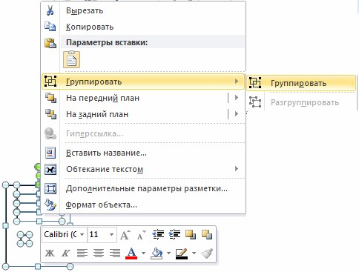 рис.44
Нажмите Группировать. Попробуйте перемещать этот объект. Заметили, что все фигуры выделяются и двигаются вместе сразу? Во время этих действий может измениться обтекание текста. Если это произошло выделите рисунок и выполните команду Формат / (Упорядочить) Обтекание текстом/ По контуру).
Текстовые эффекты
Создадим теперь фигурный текст (номера телефонов).
  - Установите курсор в последний пустой абзац после заголовка. Сюда мы вставим номера телефонов.
  - Выполните команду Вставка / (Текст) WordArt.
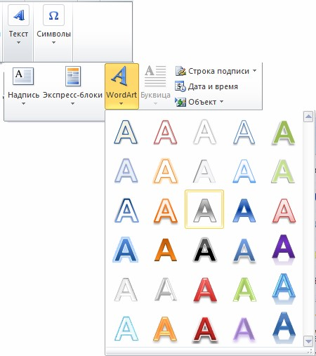 рис.45
  - Выберите необходимый стиль текста: Формат / (Стили фигур) Заливка / Черный и Формат / (Стили фигур) Контур / Нет контура.
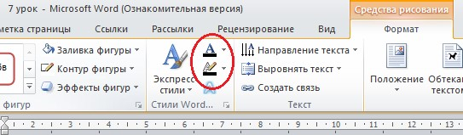 рис.46
  - На панели инструментов программы WordArt установите тип шрифта Times New Roman и размер шрифта 12 пунктов.
  - В окне Ввод текста напишите “12-34-56 (Вася)”.
  - Выделите объект WordArt (столбец 12-34-56 (Вася)). Для этого щелкните по нему мышкой.
- Выполните команду Формат / (Упорядочить) Повернуть/ Повернуть влево на 90 градусов.
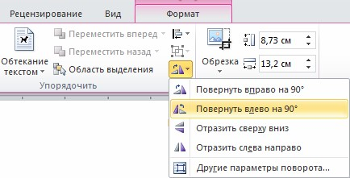 рис.47
- Выполните команду Формат / (Упорядочить) Обтекание текстом / В тексте.
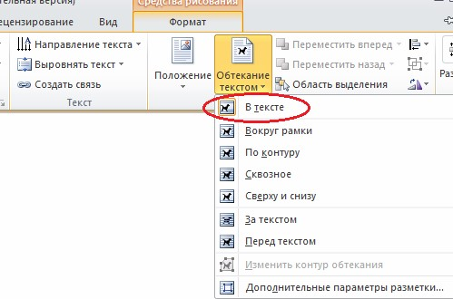 рис.48
- Для обрамления объекта вставьте таблицу (курсор должен стоять на пустом абзаце после объекта WordArt): Вставка/ (Таблица) Таблица и нажмите Вставить таблицу. В появившемся окне диалога введите параметры: Число столбцов-15, Число строк-1.
- Выделите вставленный ранее объект WordArt и выполните следующую команду: Главная / (Буфер обмена) Вырезать. Курсор поставьте в первую ячейку таблицы и выполните Главная / (Буфер обмена) Вставить.
- Вставьте этот объект нужное число раз.
- Мышкой наведите на левый верхней угол таблицы и щелкните символ Убедитесь что ваша таблица выделилась. Не теряя выделения еще раз щелкните правой кнопки мыши по этому значку. Выполните команду Выравнивание ячеек / Выровнять по центру.
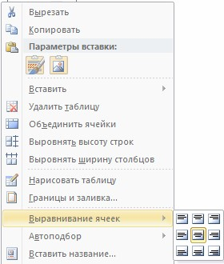 рис.49
Задание для самостоятельной работы
Создайте документы следующего вида.
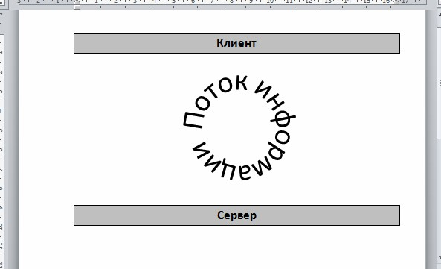 рис.50

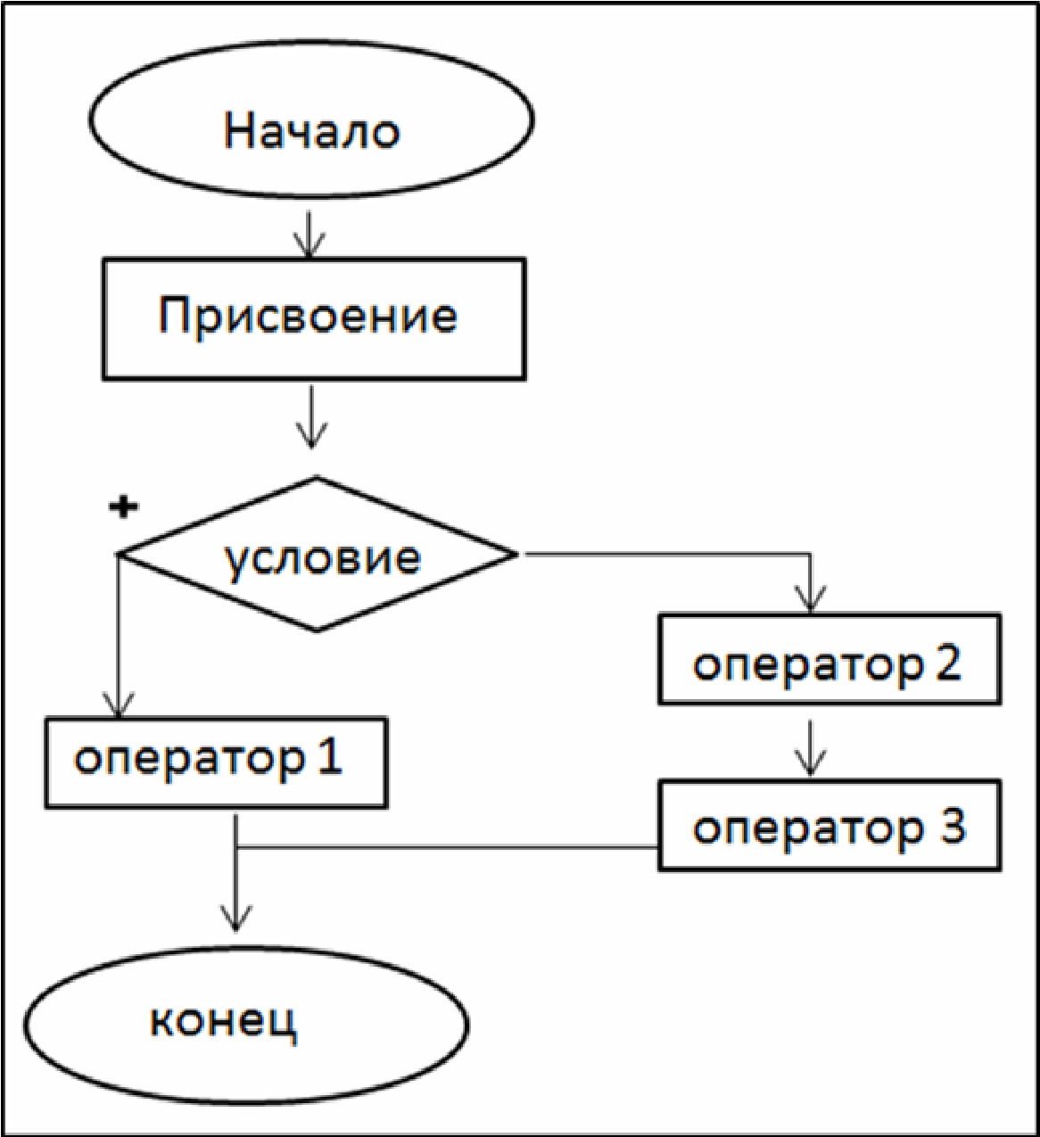рис.51
Работа с шаблонами.
Что такое шаблон? Шаблоны предназначены для подготовки документов, имеющих типовые формы. Шаблон представляет собой пустой бланк, в котором пользователь в соответствии со своим задачами заполняет нужные графы собственной информацией. Шаблон может предварительно включать некоторые заполненные графы, которые являются общим для всех документов данного типа. В Word имеются шаблоны для большинства общепринятых типов документов, включающих служебные записки, отчеты, или деловые письма.
Пользователь имеет возможность создавать свои собственные шаблоны. Шаблон может быть создан на основе обычного документа, или на основе другого шаблона. Для того, чтобы создать шаблон достаточно при сохранении файла присвоить ему тип Шаблон документа и сохранить его в стандартной папке Шаблоны. Для доступа ко всем шаблонам, хранящимся в этой папке необходимо выполнить команду Файл /Создать.
Деловое письмо на основе шаблона
Создадим письмо следующего вида.
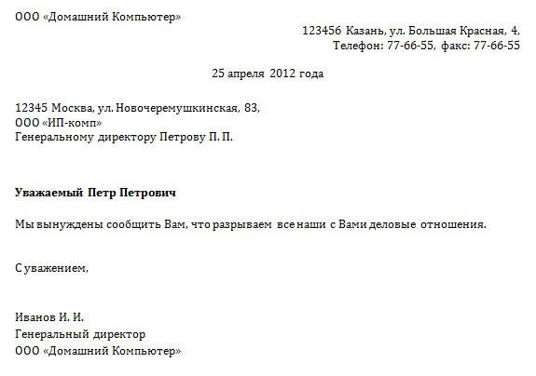
- Выполните команду Файл / Создать.
- В диалоговом окне Создание документа:
  - найдите колонку Доступные шаблоны, в ней найдите Образцы шаблонов,
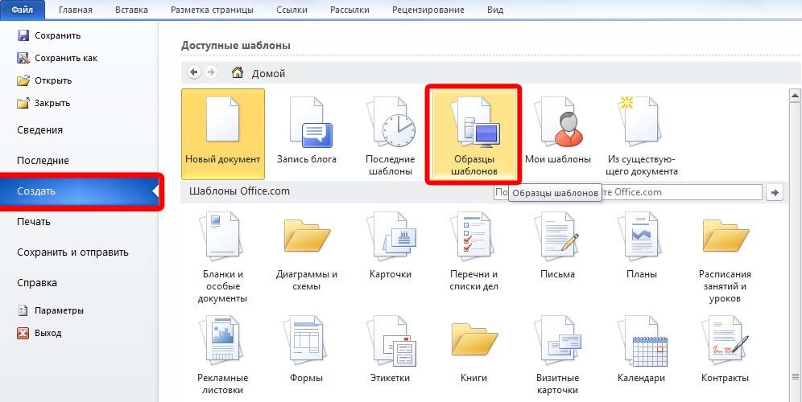 рис.52
  - выделите Стандартное письмо,
  - установите переключателю Новый документ значение Документ,
  - щелкните кнопку Создать.
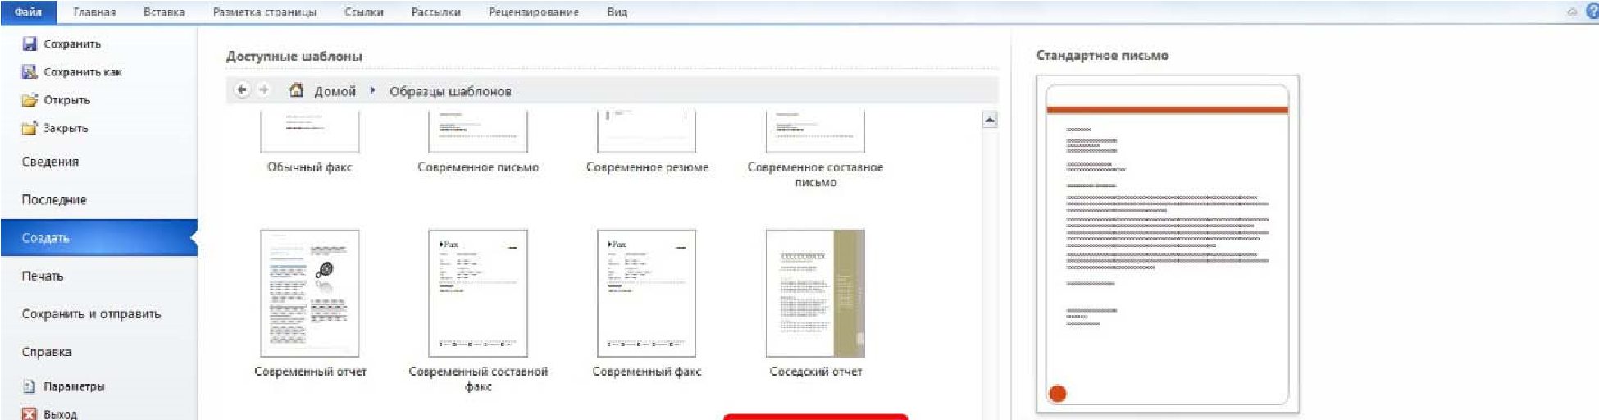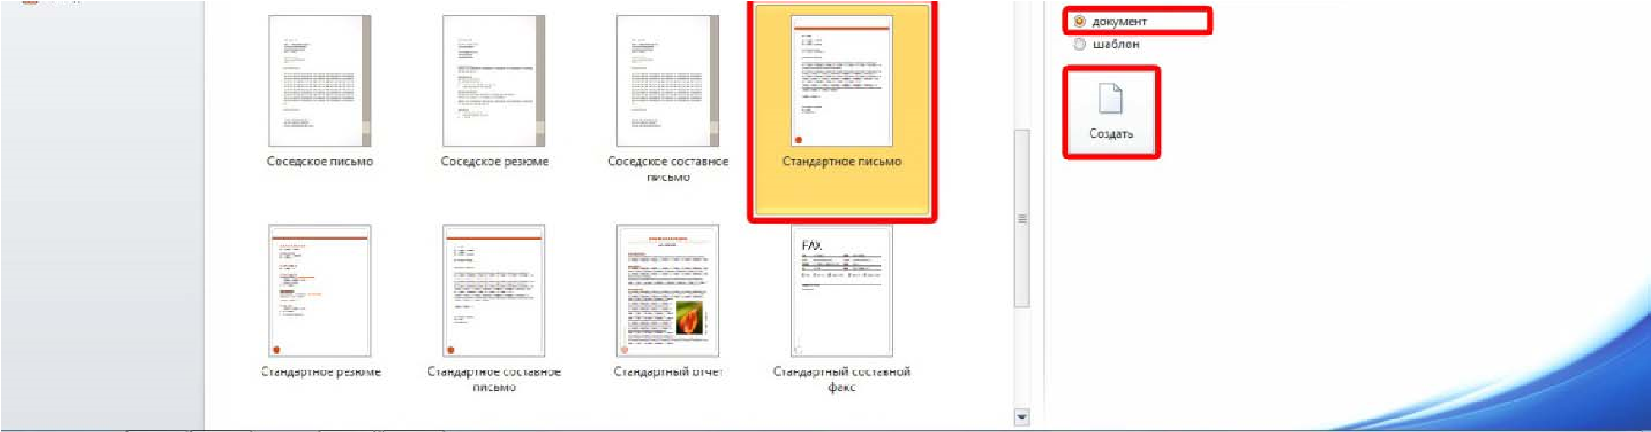 рис.52
- Переключитесь в обычный режим просмотра документа.
- Сделайте в документе необходимые исправления.
- Переключитесь в режим разметки страницы и посмотрите, как отформатировано письмо.
- Сохраните документ на диске C: в папке Учебные документы в файле с именем Письмо.
Работа с таблицами.
Вставка таблицы в документ
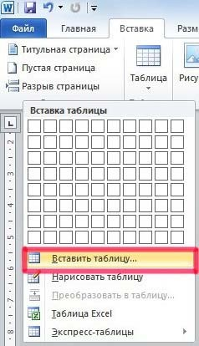
- Установите курсор в то место, куда надо вставить таблицу.
- Выполните команду Вставка / (Таблицы)
Таблица/Вставить таблицу.

- Установите значения: число столбцов — 5, число строк — 6, ширина столбца — Авто.
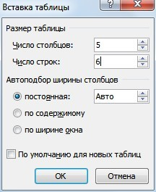 рис.53
- Если не видны пунктирные линии вокруг ячеек таблицы выполните команду Конструктор/ (Стили таблиц) Границы / Отобразить сетку.
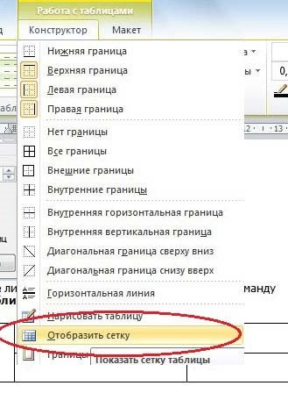 рис.54
Изменение формата таблицы
- Выделите всю таблицу и установите ей обрамление (см. раздел 10 «Работа с иллюстрациями. Титульный лист») внутри и снаружи.
- Сделайте все текстовые надписи в таблице и отформатируйте их.
- Измените, при необходимости, границы полей с помощью линейки.
Размещение формул в таблице
Примем следующие параметры таблицы:
- число столбцов — 5 (столбцы A, B, C, D, E);
- число строк — 6 (строки 1,2,3,4,5,6);
- заголовки всех пяти столбцов размещаются в ячейках A1, B1, C1, D1, E1;
- строки со второй по пятую включительно предназначены для размещения конкретных исходных данных, причем содержимое ячеек столбца “Сумма” (E) должно вычисляться автоматически путем умножения содержимого ячеек столбца “Количество”(C) на содержимое ячеек столбца “Цена” (D);
- пятая ячейка шестой строки (E6) предназначена для размещения итоговой суммы счета, которая образуется в результате сложения содержимого ячеек столбца “Сумма” (E). В ячейке D6 разместим текстовую надпись “Итого”.
- Вставьте формулу =PRODUCT(C2;D2) в ячейку E2:
  - установите курсор в нужную ячейку,
  - воспользуйтесь командами Макет/ (Данные) Формула ,
  - с помощью выпадающего списка вставьте функцию PRODUCT,
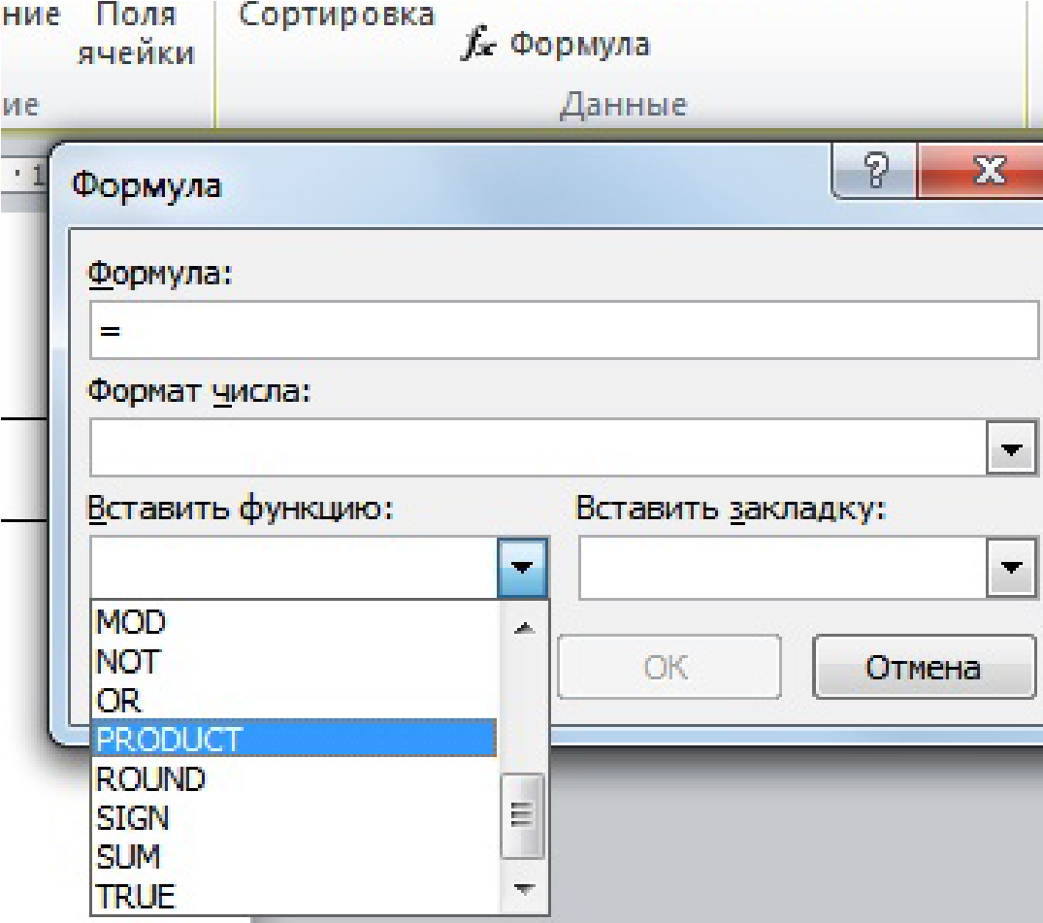 рис.55
  - задайте ссылки на ячейки C2, D2, содержимое которых будет использовано в качестве операндов при умножении, e) щелкните кнопку ok.
- Скопируйте содержимое ячейки E2 в ячейки E3- E5.
- Используя команды Макет/ (Данные) Формула, отредактируйте формулы в ячейках E3- E5 так, чтобы в них номера ячеек столбцов C и D соответствовали номерам ячеек столбца E.
- Вставьте формулу =SUM(ABOVE) в ячейку E6:
    - установите курсор в нужную ячейку,
    - воспользуйтесь командами Макет/ (Данные) Формула,
    - вставьте функцию SUM,
    - задайте ссылку ABOVE на ячейки, расположенные выше данной, содержимое которых будет использовано в качестве операндов при сложении,
    - щелкните кнопку ok.
Обновление полей
- Внесите произвольные числа в ячейки столбцов “Количество” и “Цена”.
- Для изменения содержимого вычисляемых полей столбца “Сумма” подведите курсор к нужному полю и нажмите клавишу F9.
Размещение на одной странице нескольких документов при печати
- Приступите к созданию в текстовом редакторе Word нового документа на стандартных листах бумаги формата A4.
- Создайте таблицу для размещения визитных карточек: воспользуйтесь командой Вставка/ (Таблицы) Таблица / Вставить таблицу, установите значения: число столбцов — 2, число строк — 3, ширина столбца — 9 см.
- Задайте высоту строк таблицы: во вкладке Макет/ (Таблица) Свойства / Вкладка Строка задайте высоту строки Точно 5 см.
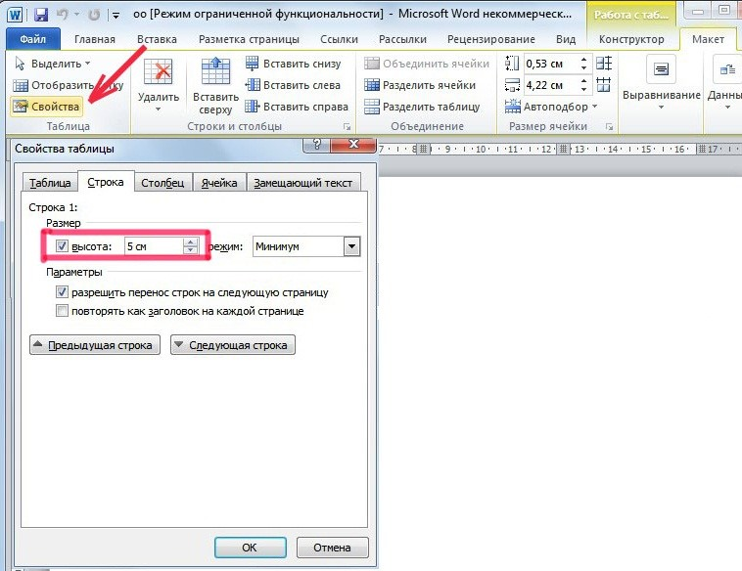 рис.56

Работа с колонками газетного стиля. Понятия раздела.
Наша цель - создать документ следующего вида.
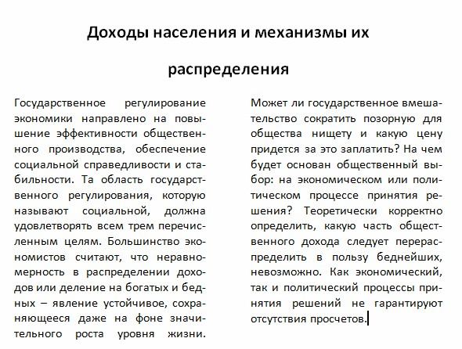
Создание нового документа и установка параметров страницы
- Приступите к созданию в текстовом редакторе Wordнового документа.
- Используя команду Разметка страницы/(Параметры страницы) Параметры страницы установите:
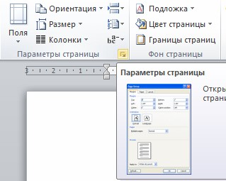 рис.57
  - во вкладке Размер бумаги установите значения, которые показаны на картинке:
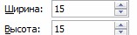
  - во вкладке Поля: одинаковые со всех сторон поля, размером 1,5 см:
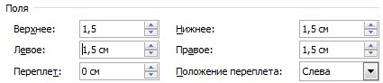 рис.58
- Добавляем автоматические переносы слов для того, чтобы текст был без больших пробелов. Эти действия должны выполняться в самом начале работы с текстом:
  - выполняем команду Разметка страницы / (Расстановка переносов) Параметры Расстановки переносов,
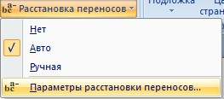 рис.59
  - в окне диалога расстановка переносов включаем флажек Автоматическая расстановка переносов.
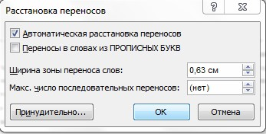 рис.60
Форматирование текста в одну колонку
- Перейдите в обычный режим (режим черновика) и напечатайте текст заметки.
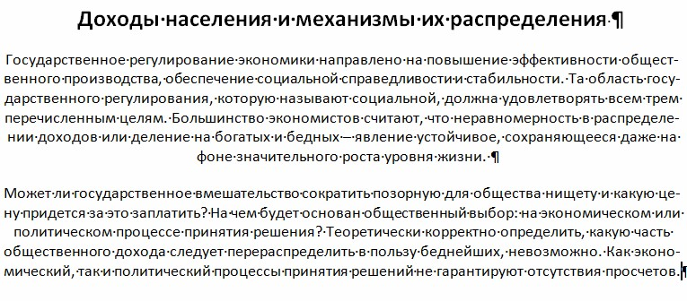
- Перейдите в режим разметки страницы.
- Выполните команду Вид/ (Масштаб) Масштаб и установите значение По ширине страницы.
- Отобразите на экране непечатаемые символы. Для этого выполните команду Главная (Абзац) и щелкните кнопку Непечатаемые символы.
Понятие раздела
Раздел — часть документа, в которой применяется определенный формат страницы. Например, для изменения количества колонок необходимо вставить в документ новый раздел с помощью команды Разметка страниц / (параметры страницы) Разрыв.
Если в документ вставлен новый раздел, то над позицией его вставки появляется маркер конца раздела. Если в дальнейшем захочется его удалить, то это маркер необходимо выделить, а затем нажать клавишу Del. Тогда два раздела, которые разъединял этот маркер, объединяться в один.
- Установите курсор клавиатуры в начало первого абзаца после заголовка.
- Вставьте новый раздел:
  - выполните команду Разметка страниц / (параметры страницы)
Разрыв,
  - в диалоговом окне Разрыв установите переключателю Разрывы разделов значение Текущая страница.
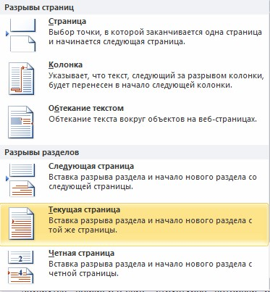 рис.61
Форматирование колонок
- Установите курсор клавиатуры во второй раздел.
- Выполните команду Разметка страницы / (Параметры страницы) Колонки.
- В диалоговом окне Колонки выберите пункт Другие колонки.
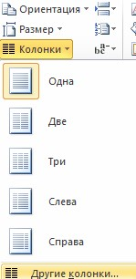 рис.62
- В окне диалога Колонки
  - установите переключателю Тип значение Две,
  - установите флажок Колонки одинаковой ширины.
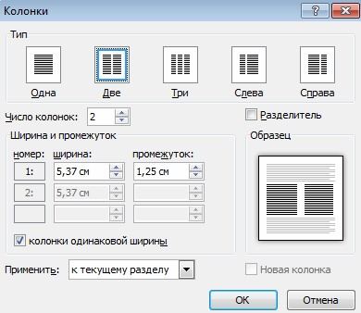 рис.63
Задание для самостоятельной работы
Создайте документы следующего вида:
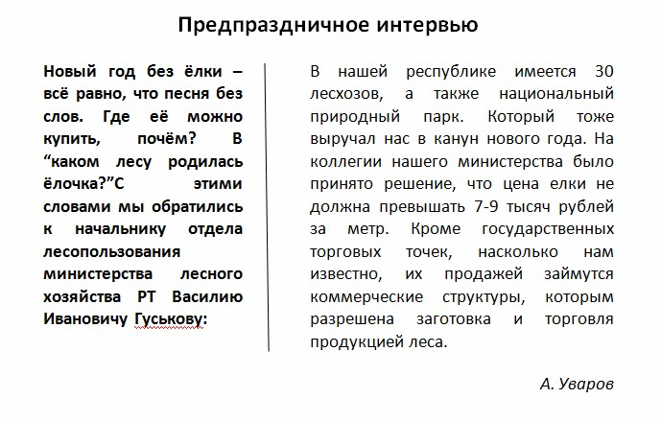док.1
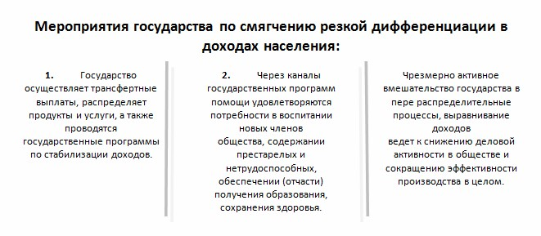 док.2

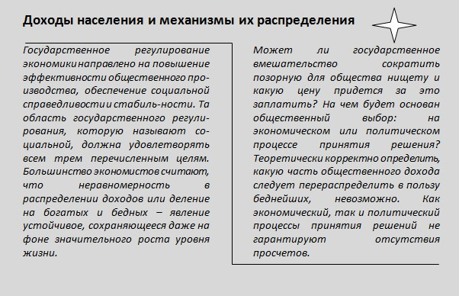 док.3

Работа с большими документами

Что такое большой документ?
Под большим документом понимается документ, имеющий не только большой объем, но, и это самое главное, сложную структуру (главы, разделы, параграфы и т.д.). Типичные большие документы: книга, журнал, отчет о курсовой, или дипломной работе.
Наша цель – создание книги следующего вида. В учебных целях книга имеет всего две страницы. На первой странице расположено оглавление, а на второй – текст книги. Книга имеет три главы, в первой главе – два параграфа, имеется оглавление, колонтитулы, нумерация страниц и глав.
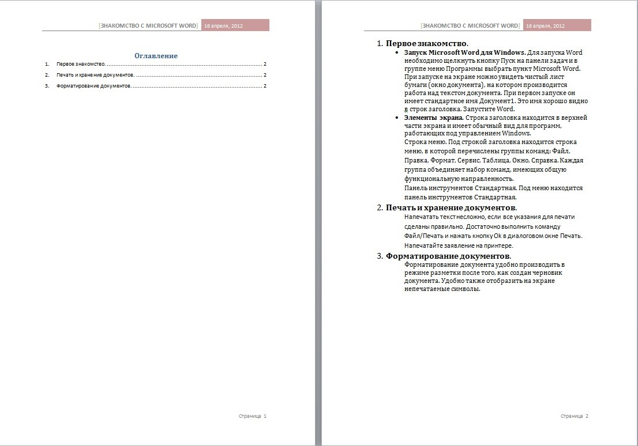рис.64

Создание больших документов и организация их структуры
В первую очередь необходимо предварительно определить список заголовков. Перейдите в обычный режим (режим черновика) и напечатайте названия заголовков нашей книги. При этом соблюдайте правила:
- для каждого заголовка – один абзац,
- стиль всех абзацев – Обычный.
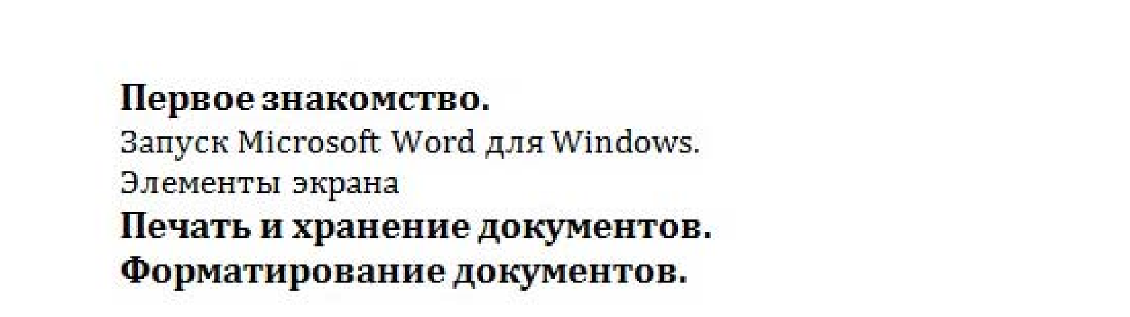
Режим просмотра структуры документа
Для того чтобы распределить заголовки по уровню структуры, нужно перейти в режим просмотра структуры документа. Этот режим предназначен для того, чтобы отображать на экране не сам документ, а его структуру. Под структурой понимается иерархия заголовков, включая текст абзацев как самый нижний уровень этой иерархии.
- Перейдите в режим структуры документа. Для этого выполните команду Вид / Структура или нажмите кнопку Структура в нижней части окна документа.
рис.65
- Распределите заголовки по соответствующим уровням структуры:
  - установите курсор в нужный абзац,
  - используйте на панели инструментов Структура кнопки Понизить уровень и Повысить уровень,
Полужирному тексту оставляем Уровень 1, выделяем остальной текст и присваиваем Уровень 2.
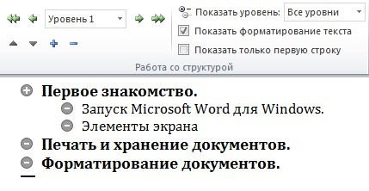рис.66

- Структура создана. Обратите внимание на то, как изменились стили абзацев с заголовками разных уровней. Теперь можно пронумеровать и промаркировать заголовки.
Нумерация заголовков
Для автоматической нумерации заголовков необходимо выполнить следующие действия.
- Выделить текст, который вам необходимо занумеровать или маркировать.
- Выполнить команду Главная / (Абзац) Нумерация . Также можно воспользоваться маркерами . Для более сложных стилей многоуровневым списком.

Если же вам не нравятся представленные виды нумерации, вы всегда можете сделать собственную нумерацию (маркер, многоуровневый список), нажав на стрелку и выбрав пункт определить новый формат номера. Аналогично – для маркеров и многоуровневого списка. Дальше в появившемся окне вы выбираете необходимые настройки.
В нашем случае полужирные заголовки первого уровня нумеруем, остальные заголовки маркируем. С помощью линейки корректируем отступы (по умолчанию линейка в Microsoft Word 2010 не отображается; чтобы отобразить ее, необходимо кликнуть по соответствующей кнопке в верхнем правом углу.
Если Вы захотите в дальнейшем удалить нумерацию заголовков, необходимо сделать следующее.
- Выполнить команду Главная / (Абзац) Нумерация заголовков.
- В окне диалога Нумерация заголовков выбрать в разделе Библиотека нумерации Нет.

Размещение текста
Созданная в результате выполнения всех перечисленных операций структура, подготовлена к тому, чтобы размещать в ней текст. Для размещения текста нужно использовать обычный режим.
Разместите под заголовками текст, как показано на следующем рисунке.
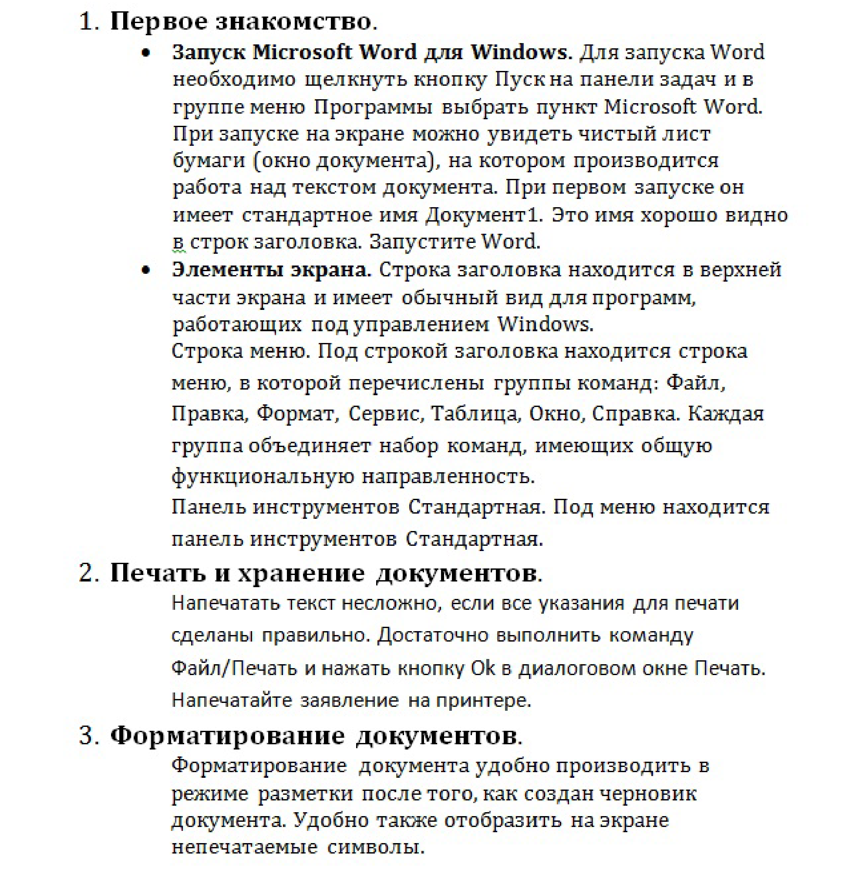рис.67

Нумерация страниц
Для того, чтобы пронумеровать страницы, необходимо сделать следующее.
- Выполнить команду Вставка / (Колонтитулы) Номер страницы.
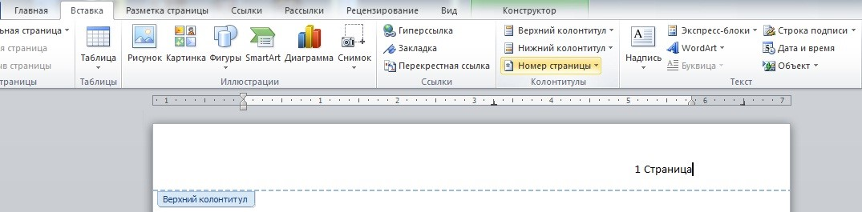рис.68

- При нажатии на стрелку Номера страниц вы можете выбрать нужный вам стиль нумерации. Там же доступна функция Формат номеров страниц, где вы можете сделать свой стиль нумерации. Текст нумерации так же можно отформатировать.
В данном случае использовался нижний колонтитул с разделом нумерации страницы.
Работа с колонтитулами
Колонтитул - заголовочные данные, включающие в себя, как правило, название произведения, части, главы, параграфа и помещаемые над (верхний колонтитул) или под (нижний колонтитул) текстом каждой страницы документа.
Для того чтобы создать колонтитул, необходимо сделать следующее.
- Выполнить команду Вставка/Колонтитулы.
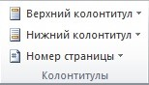рис.69

- Выбираете необходимый вам колонтитул, после чего у вас появляется конструктор Работа с колонтитулами. Здесь вы можете откорректировать положение колонтитула (отступ от верхнего или нижнего края страницы), выбрать понравившийся стиль колонтитула (в некоторых присутствует нумерация страниц).
- Вводите название документа. После чего закрываете конструктор работы с колонтитулами (или Esc на клавиатуре, или двойное нажатие мыши на странице).
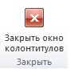 рис.70
- В нашем случае выбираем стиль Строгий (нечетная страница). Вводим дату и название документа.
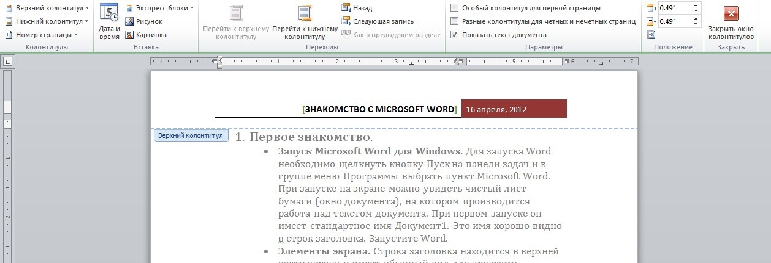рис.71

.Для того чтобы в последующем изменить или удалить колонтитул, необходимо сделать следующее.
- Выполнить команду Вставка/Колонтитулы или дважды щелкнуть по колонтитулу.
- Отформатировать в области колонтитула нужный текст или удалить его.
Оглавление
Word располагает средствами автоматической компиляции оглавления большого документа. В оглавление включаются заголовки, имеющие стандартный стиль форматирования.
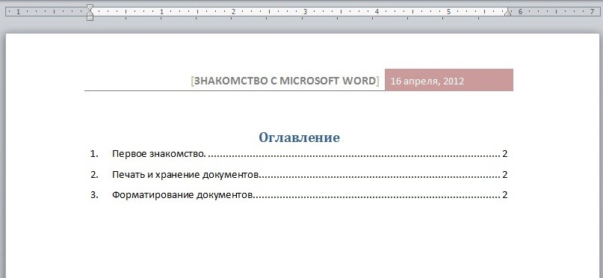 рис.72
Для создания оглавления, необходимо сделать следующее.
- Установить курсор в то место, где планируется разместить оглавление.
- Выполнить команду Ссылки/Оглавление
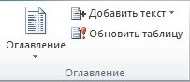рис.73

- Во вкладке Оглавление диалогового окна Оглавление и указатели установить нужные параметры оглавления. В появившемся оглавлении убираем лишний текст, изменяем шрифт, размер. Вполне возможно, что номера страниц в оглавлении могут не совпадать. Для этого существует команда Обновить таблицу.
Наш большой документ готов. Для того чтобы в последствии обновить оглавление, необходимо сделать следующее.
- Установить курсор в то поле, где находится оглавление (над ним появится диалоговое окно).
- В диалоговом окне Оглавления нажать кнопку . Будет представлено два способа обновления: обновить только номера страниц и обновить целиком. В первом случае в оглавлении корректируются лишь номера страниц, во втором появятся новые разделы / подразделы, если таковые были добавлены.
Задание для самостоятельной работы
Создайте большой документ следующего вида.

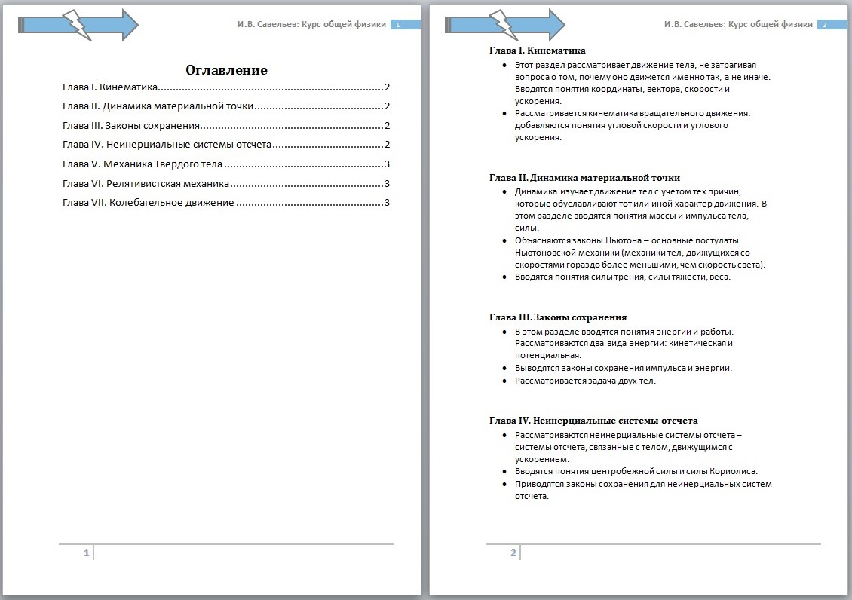
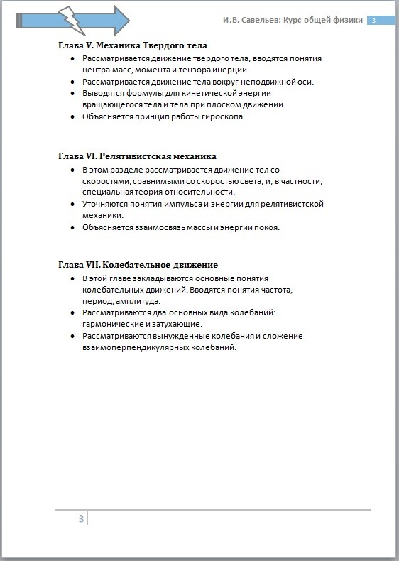 рис.74
Примечание: фигуры вставляются в колонтитулы так же, как и в обычный документ, при условии, что вы находитесь в режиме редактирования колонтитулов.

Работа с формулами

Вставка формулы
Для создания формулы необходимо предварительно поместить курсор в то место документа, где планируете разместить формулу и выполнить команду Вставка / Формула /Вставить новую формулу или нажать сочетание клавиш alt+=.
Создадим в качестве примера формулу вычисления тройного интеграла по области V.
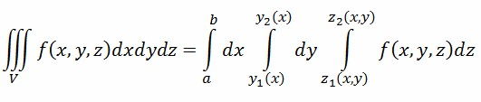
Выбираем расположение нашей формулы и выполняем команду Вставка / Формула / Вставить новую формулу.
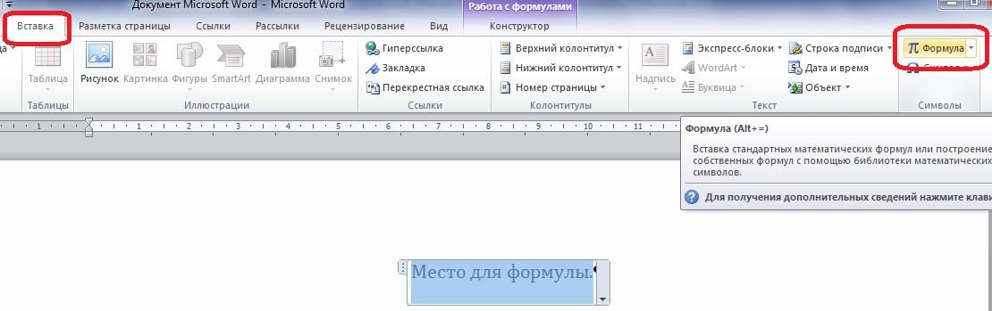 рис.75
После чего высветится вкладка Конструктор, где будут находиться три группы: Сервис, Символы, Структуры. С помощью инструментов этих групп создается формула.

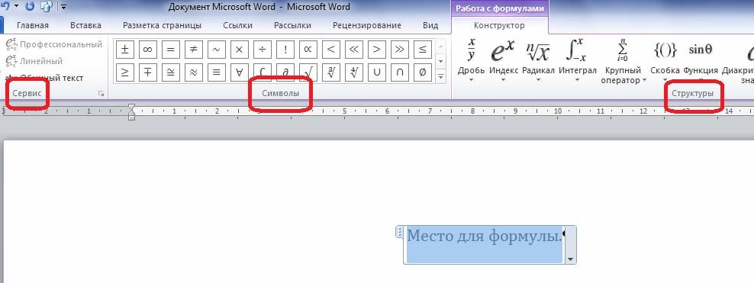 рис.76
Создание структуры формулы.
В окне редактора формул размещается нужная структура. Здесь расположены следующие структуры: дробь, индекс, радикал, интеграл, крупный оператор, скобка, функция, диакритические знаки, предел и логарифм, оператор, матрица.

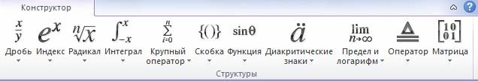

В нашем случае нажимаем Интеграл и выбираем тройной интеграл.
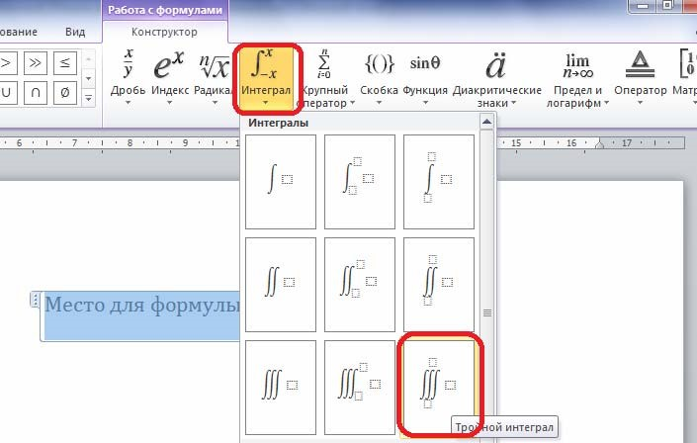 рис.77
Заполнение структуры символами
Затем созданная структура заполняется нужными символами. При этом можно использовать клавиатуру или группу символов (для вставки в структуру символов, которых нет на клавиатуре компьютера).
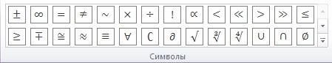 рис.78

- Нижний придел определим как V.Для этого нажимаем на него левой кнопкой мыши и записываем нужное значение.
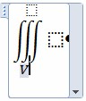 рис.79
- Верхний удаляем. Для удаления нажимаем на удаляемую область правой кнопкой мыши и выбираем команду Скрыть верхний придел.
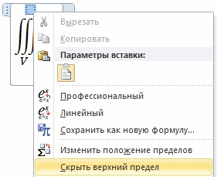 рис.80
- Далее записываем под интегральную функцию f(x,y,z) dx dy dz
- Для вставки скобок выбираем на панели Структуры Скобка и выбираем нужную нам скобку.

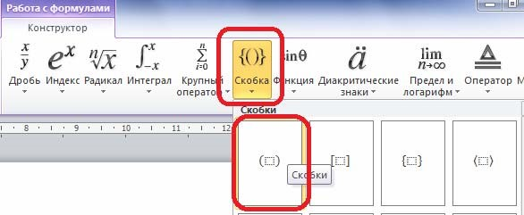 рис.81
- Так как у нас не частный дифференциал, то пишем английскую букву d. В противном случаем выбираем знак частного дифференциала на панели Символы.
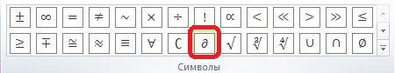 рис.82
Должно получится следующее.
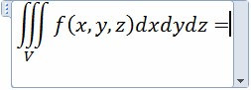 рис.83
Далее записываем вторую часть формулы.
- Для добавления индекса переменной выбираем на панели Структуры, Индекс/Нижний индекс.
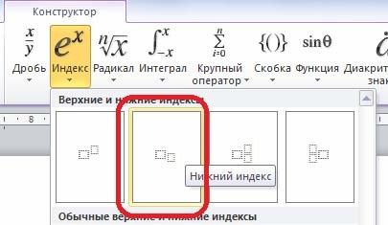 рис.84
- Во избежание проблем с записью индексированных переменных зависящих от других переменных, перед записью переменной и индекса вставьте скобку.
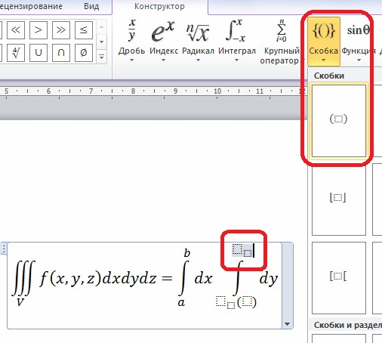 рис.85
Сервис
Группа Сервис даёт возможность изменять параметры формул.
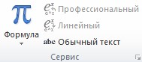 рис.86
Также здесь можно вставить в документ Word готовые формулы. Для этого нажмите на Формула и выберите интересующую вас формулу.
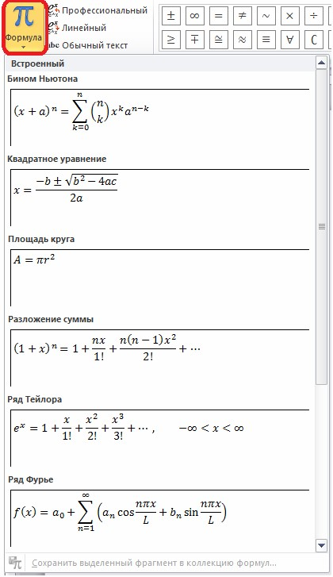 рис.87
Завершение создания формулы
Чтобы закончить редактирование формулы и выйти из конструктора формул, необходимо установить курсор мыши вне рамки, ограничивающей созданную формулу и нажать левую кнопку мыши.
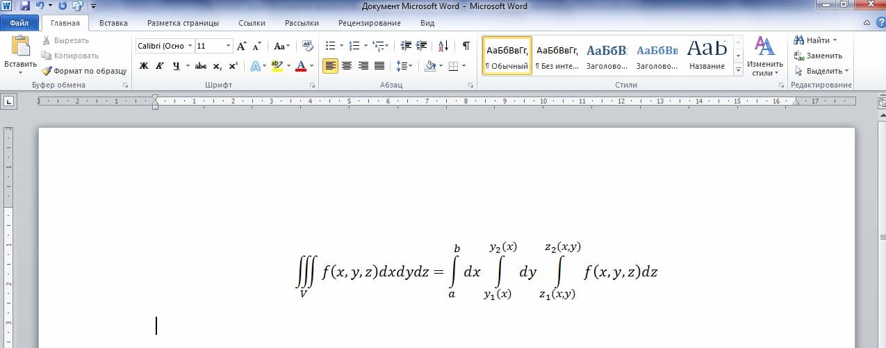 рис.88

Для того чтобы отредактировать формулу, вставленную в документ, достаточно установить на ней курсор и нажать левую кнопку мыши.
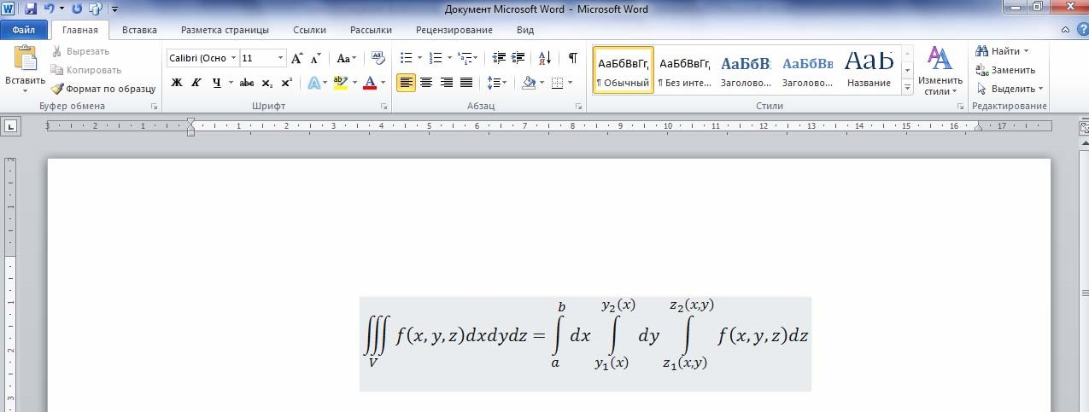 рис.89
Задание для самостоятельной работы
Создайте с помощью Конструктора формул следующие формулы.
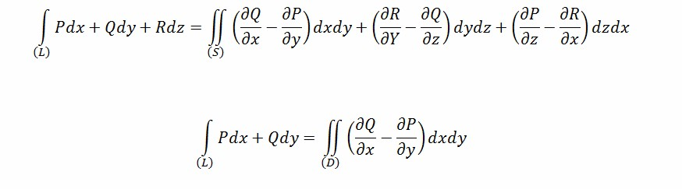 рис.90

Лекция 3.
Тема 1. 2. Обработка информации с помощью электронных таблиц
Основы работы с Excel.
Редактор электронных таблиц MS Excel относится к офисным программам.
Как запустить программу MS Excel:
- Пуск – Все программы – MS Office – MS Excel
- Мой компьютер – Локальный диск С: – Program Files – Microsoft Office – Office – EXCEL
- Открыть любой документ MS Excel, имеющий значок , далее можно создать новый документ.
Файл MS Excel по умолчанию называется Книга, имеет расширение *.xls и состоит из листов. Все листы представляют собой таблицу.
Окно программы MS Excel.
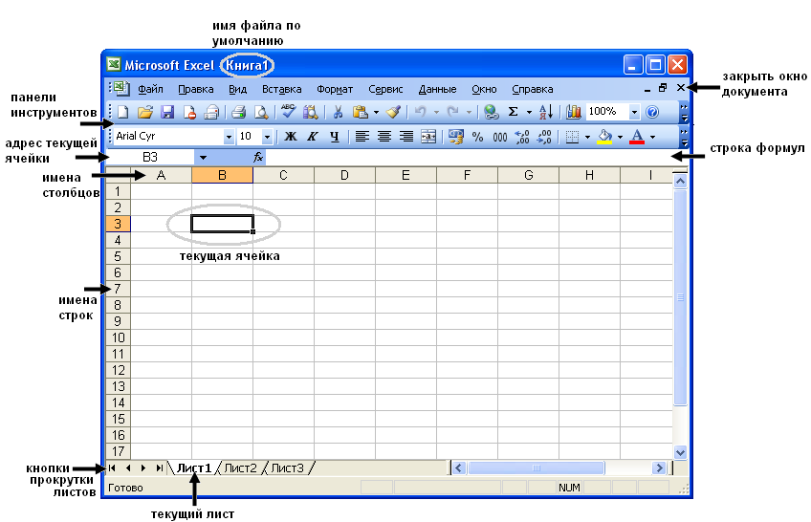рис.91

Организация данных.
Все данные располагаются на листах рабочей книги. Листы могут представлять собой таблицу или содержать диаграммы. Данные располагаются в ячейках таблицы.
Таблица MS Excel, занимающая лист рабочей книги, имеет размер 256 столбцов и 65536 строк. Строки нумеруются, то есть имена строк от 1 до 65536; столбцам присваиваются имена из заглавных букв латинского алфавита: A B C D. После 24 столбца имена состоят из двух букв: AA AB AC и т.д. При необходимости имена столбцов можно изменить на цифры.
Как изменить имена столбцов на цифры:
Меню ФАЙЛ – Параметры – Формулы, установить флажок Стиль ссылок R1C1.
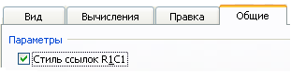рис.92
Текущая ячейка.
Одна ячейка на листе является текущей (активной). Она выделена рамкой, адрес и содержание текущей ячейки отображается в строке формул.
Адрес ячейки:
Состоит из координат столбца и строки: A5 – столбец А, пятая строка.
Если стиль ссылок R1C1, то R – строка, С – столбец. R4C2 – строка четвертая, столбец второй, то есть в обычных ссылках – В4.
Перемещение текущей ячейки: можно сделать активной любую ячейку щелчком левой клавиши мыши или переместить клавишами управления курсором (стрелки вверх, вниз, вправо, влево), а также клавишами Tab (влево) и Enter (вниз).
Для перемещения по листу удобно использовать сочетания клавиш:
Ctrl + Home – в начало документа (ячейка А1)
Ctrl + End – в конец документа (последняя ячейка, в которую вводились данные)
Клавиши, которые перемещают текущую ячейку:
Home – в начало строки
Page Up – на экран вверх
Page Down – на экран вниз
Shift + Tab – на ячейку вправо
Shift + Enter – на ячейку вверх
Полосы прокрутки: располагаются справа и внизу окна. При просмотре листа при помощи полос прокрутки текущая ячейка не перемещается.

Организация книги. Операции с листами.
Книга MS Excel по умолчанию состоит из 3 листов.
Минимальное количество листов – 1, максимальное – 255.
Если пользователю необходимо, чтобы при создании файла в нем всегда было более трех листов или менее, то можно выполнить соответствующую настройку.
Как изменить число листов в новой книге:
Меню Файл – Параметры – Общие, на счетчике указать необходимое число листов, ОК.
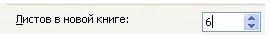
Добавление листов.
- меню Вставка – Лист
- контекстное меню ярлычка любого листа – Добавить…– Лист – ОК
Новый лист добавляется перед выделенным.
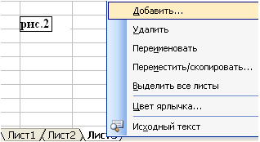
На рис.2 новый лист – Лист 4 – будет добавлен после второго листа.
Задание: добавьте Лист 4 так, как указано на рисунке.

Рис.93

Перемещение листов.
- Лист можно перетащить протяжкой мыши;
- контекстное меню ярлычка листа, который будет перемещен, – Переместить/скопировать – в диалоговом окне указать новое место расположения листа.
Копирование листов.
- меню Правка – Переместить/скопировать лист…
- контекстное меню ярлычка листа, который будет скопирован, – Переместить/скопировать – в диалоговом окне указать, куда следует вставить копию листа;
- Перетащить лист, удерживая клавишу Ctrl.
Переименование листов.
- контекстное меню ярлычка листа, который будет переименован – Переименовать – набрать новое имя;
- два щелчка по имени листа – набрать новое имя.
рис.94
Удаление листов.
- меню Правка – Удалить лист;
- контекстное меню ярлычка листа, который будет удален – Удалить.
Восстановить удаленные листы невозможно
Все операции (кроме переименования) можно проводить одновременно с несколькими листами. Для этого требуется выделить ярлычки листов, над которыми будут проводиться действия.
Как выделить несколько листов.
- Листы, расположенные подряд: выделить первый лист, нажать клавишу Shift, выделить последний лист, не отпуская Shift.
- Листы, расположенные в произвольном порядке: выделить первый лист, остальные листы выделять с прижатой клавишей Ctrl.
Задание: создайте новую книгу MS Excel. Можно использовать кнопку Создать
2. Выделите Лист 1 и Лист 2, затем меню Вставка – Лист.
3. Выделите Листы с четвертого по первый, копируйте, расположив перед Листом 3.
4. Выделите и удалите Лист 1 и Лист 1(2)
Сравните полученный результат с образцом на рис.95:
Рис.95
Кнопки прокрутки листов.
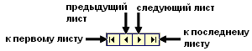
Рабочая книга может состоять из большого количества листов. Если ярлычки всех листов не отображаются одновременно, то следует воспользоваться кнопками прокрутки листов (расположены слева от ярлычка первого листа), чтобы получить доступ к скрытым ярлычкам. Рис.96
Во время прокрутки листов с помощью кнопок, текущий лист не меняется.
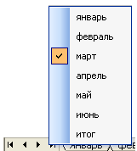
Для перехода к определенному листу можно использовать контекстное меню любой кнопки прокрутки листов.
Следует выбрать лист, к которому необходимо перейти.
Кроме того, можно узнать, какие именно листы содержатся в данной книге.

Рис.97

Выделение диапазонов ячеек.
Первая ячейка любого выделенного диапазона остается светлой.
Выделение столбца: щелчок левой клавишей мыши по кнопке с именем столбца (Рис.98). Выделение нескольких столбцов: протяжка мыши по кнопкам с именами столбцов (Рис.99).
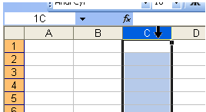Рис.98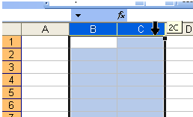 Рис.99
Выделение строки: щелчок левой клавишей мыши по кнопке с именем строки (Рис.100).
Выделение нескольких строк: протяжка мыши по кнопкам с именами строк (Рис.101).
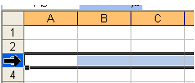Рис.100 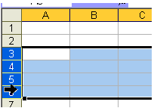Рис.101
Выделение диапазона ячеек:
1. протяжка мыши по ячейкам в нужном направлении.
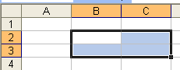 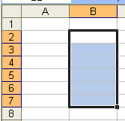рис.102
2. Выделить первую ячейку диапазона, далее выделить необходимую область клавишами управления курсором (стрелки вверх, вниз, вправо, влево), удерживая клавишу Shift. Таким способом удобно выделять большие диапазоны ячеек.
Выделение несвязанных диапазонов:
Выделять протяжкой мыши, удерживая клавишу Ctrl.
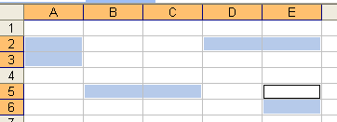рис.103
Можно выделить до 2048 несвязанных диапазонов.
Копировать и перемещать несвязанные диапазоны нельзя.
Выделение всех ячеек листа: щелчок по кнопке на пересечении имен строк и столбцов.
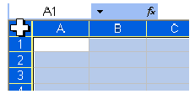рис.104
Ввод данных.
Все данные располагаются в ячейках таблицы.
По типу вводимые данные могут быть текстовыми, числовыми или представленными в виде формул.
Существуют особенности работы с каждым типом данных, но общие правила одинаковы для всех.
- Данные вводятся в текущую ячейку и отображаются в ячейке и строке формул.
- После ввода данных с клавиатуры следует подтвердить ввод клавишами TAB (при вводе данных по строкам) или ENTER (при вводе данных по столбцам).
- Если в процессе ввода данных возникла необходимость отменить ввод, то следует нажать клавишу ESC (ячейка останется пустой). Эту операцию можно осуществить в тех ячейках, в которых ввод не был ранее подтвержден.
- Отменять и подтверждать ввод данных можно с помощью кнопок в строке формул. Кнопки отображаются только в процессе ввода данных (Рис.105).
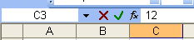 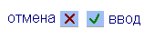Рис.105
Ввод текста.
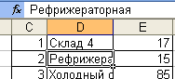
- Текстовые данные по умолчанию выравниваются по левому краю ячейки.
- При недостаточной ширине столбца или высоте строки текстовые данные могут отображаться в ячейке частично. Полностью данные отображаются в строке формул, если ячейка является текущей (Рис.106)
- Если справа от ячейки с данными находится пустая ячейка, то текст может ее перекрывать.
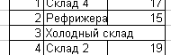 Рис.107
- В ячейку можно ввести 32767 символов, при этом в самой ячейке могут отображаться не более 1024 символов.
- Текст в ячейке независимо от ширины столбца вводится в одну строку. Для перехода к следующей строке внутри ячейки необходимо нажать ALT + ENTER.
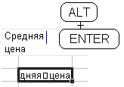
- При вводе текстовых данных в столбец программа предлагает автозавершение: если вводимые символы совпадают с теми, которые уже введены в ячейки этого столбца, то отобразится вариант завершения текста. Для принятия предложенного варианта нажать ENTER, если вариант не устраивает, то продолжить набор как обычно.
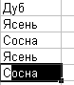
Рис.108

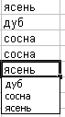
Задание: введите несколько названий пород дерева (см. рис.108) в ячейки столбца С. Продолжите заполнение столбца, используя автозавершение.

Для ускорения ввода текста можно использовать функцию выбора из списка ранее введенных значений. Для этого используется сочетание клавиш
ALT + . (см.рис.109)
Как заполнить столбец значениями из списка:
- Сделать текущей ячейку под последним введенным значением.
- Нажать ALT + .
- Выбрать значение из списка – указателем мыши или клавишей
- Нажать ENTER
Ввод числа.
Число выравнивается по правому краю ячейки.
Число не может отображаться в ячейке частично, поэтому программа может увеличить ширину столбца с числом.
Если ширина столбца недостаточна для отображения числа, то число может отображаться в экспоненциальной форме или в форме «решетки» .
MS Excel поддерживает до 15 разрядов числа с десятичными знаками. Разделитель целой и дробной части числа – запятая.
MS Excel считает введенное значение числом, если оно не содержит иных символов, кроме:
- Цифры от 0 до 9
- Символы : + плюс – минус / деление * умножение % значок процента
( ) скобки , запятая . точка, Е е
- Символы валют: $ € R р. и другие
Число в ячейке хранится в определенном формате, от которого зависит отображение значения в ячейке.

Ввод формулы.
Формула в MS Excel начинается со знака =
Используются формулы, в основном, для вычисления каких-либо значений.
Формула может содержать числа, знаки арифметических действий, ссылки на ячейки, функции и их аргументы.
Операторы, применяемые в формулах MS Excel:
Символ | Операция | Пример формулы
+ | Сложение
– | Вычитание
* | Умножение
/ | Деление
> | Больше
< | Меньше
>= | Больше или равно
<= | Меньше или равно
^ | Возведение в степень
Формула является одним из слоев информации в ячейке: после ввода формулы в ячейке отображается результат, но если ячейку сделать текущей, то в строке формул будет отображаться формула.
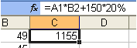 Рис.110
Данные в ячейках с формулой обновляются (автоматически пересчитываются), если меняются значения в ячейках, ссылки на которые используются в формуле.
Редактирование данных.
Редактировать можно содержимое текущей ячейки.
Как начать редактирование данных:
- Двойной щелчок в ячейке
- Щелчок левой клавишей в строке формул
- нажать клавишу F2
После этого появится текстовый курсор, и можно удалить ненужные символы (клавишами Delete или BS) или напечатать недостающие символы.
При редактировании следует учитывать режим правки: в меню Сервис – Параметры, вкладка Правка, установить флажок Правка прямо в ячейке. Если флажок не установлен, то редактировать данные можно только в строке формул.
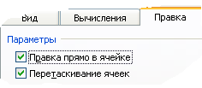рис.111
Чтобы удалить все данные из ячейки или диапазона выделенных ячеек, следует нажать клавишу Delete.
Если начать ввод данных в текущую ячейку, где уже находятся другие данные, новые данные заменят прежние, то есть необязательно устанавливать текстовый курсор.
Редактирование таблиц.
Как вставить строки в таблицу:
- Выделить столько строк, сколько необходимо добавить.

  - меню Вставка – Строки
  - контекстное меню выделенного фрагмента – Добавить ячейки
Строки вставляются выше выделенных.
Как вставить столбцы в таблицу:
- Выделить столько столбцов, сколько необходимо добавить.

  - меню Вставка – Столбцы
  - контекстное меню выделенного фрагмента – Добавить ячейки
Столбцы вставляются слева от выделенных.
Размер листа рабочей книги при вставке/удалении столбцов и строк не меняется. Последние строки и столбцы перемещаются в указанное место таблицы. При этом сохраняется порядок имен строк и столбцов.
Вставка строк и столбцов невозможна, если в ячейках конечных сток/столбцов содержатся данные.
Как удалить строки/столбцы из таблицы:
- Выделить строки/столбцы, которые следует удалить.

  - меню Правка – Удалить
  - контекстное меню выделенного фрагмента – Удалить
Изменение ширины столбцов и высоты строк в таблице.
Как изменить ширину столбцов:
- Подвести указатель мыши к правой границе столбца в ячейке, обозначающей имя столбца.
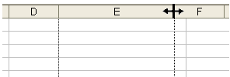Рис.112
- Переместить границу в нужное положение.
- меню Формат – Столбец – Ширина; указать ширину столбца, в котором находится выделенная ячейка, или выделенных столбцов. Ширина столбца указывается в символах. Максимальное значение =255.
Если необходимо изменить ширину нескольких столбцов, то следует их выделить, далее переместить границу любого столбца. Ширина всех выделенных столбцов изменится.
Как изменить высоту строк:
- Подвести указатель мыши к нижней границе строки в ячейке, обозначающей имя строки.
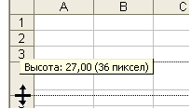Рис.113
- Переместить границу в нужное положение.
- меню Формат – Строка – Высота; указать высоту строки, в которой находится текущая ячейка, или всех выделенных строк. Высота строки измеряется в пунктах. Максимальное значение =409.
После ввода данных в ячейки, для изменения ширины столбцов и высоты строк можно воспользоваться возможностью автоподбора. Для этого выполнить двойной щелчок, наведя указатель мыши на точки, указанные на рис.1 или рис.2. Ширина столбца или высота строки примет значение, необходимое для размещения всех данных. Если выделены несколько столбцов или строк, то будет подобрана ширина (высота) для всего выделенного диапазона.

Скрытые строки и столбцы.
Строки с высотой =0 и столбцы с шириной =0 называются скрытыми. Они не выводятся на печать и не отображаются при просмотре документа.
Как скрыть столбцы (строки):
- Выделить столбцы (строки)

  - меню Формат – Столбец (Строка) – Скрыть
  - перетащить границу столбца (строки) так, чтобы ширина (высота)=0

Если столбцы (строки) скрыты, то нарушается последовательность имен.
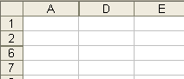Рис.114
Какие строки и столбцы скрыты на рис.3?
Как отобразить скрытые столбцы (строки):
- Выделить столбцы слева и справа от скрытых (строки выше и ниже скрытых). Если скрыты несколько диапазонов строк и столбцов, то имеет смысл выделить весь лист.

  - меню Формат – Столбец (Строка) – Отобразить
  - перетащить границы столбцов (строк) таким образом, чтобы нормально отображались данные.
Заполнение.
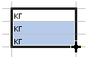
Для ускорения ввода данных в программе MS Excel применяется заполнение.
Если подвести указатель мыши к правому нижнему углу ячейки, появляется маркер заполнения. Таким способом можно вводить данные, содержащиеся в одной ячейке или несколько смежных значений. (Рис.115)
Маркер заполнения
Как заполнить ячейки:
- Ввести данные в ячейку или несколько ячеек.
- Выделить данные для заполнения.
- Поместить указатель мыши в правый нижний угол.
- Прижать левую клавишу и протяжкой заполнить необходимый диапазон.
Одно  значение | Несколько  значений
Тверь | Тверь
Тверь | Тула
Тверь | Пермь
Тверь | Тверь
Тверь | Тула
Тверь | Пермь
Тверь | Тверь

Заполнение прогрессией.
Для ускорения ввода данных используется заполнение ячеек прогрессией. По умолчанию шаг прогрессии =1, прогрессия арифметическая.
Прогрессией заполняются: дата, время, текст с числом в начале и числом в конце.
Дата | Время | Чис-ло | Квартал | Текст с числом  в начале | Текст с числом  в конце
01.10.2006 | 9:00 | 1 | 1 квартал | 50 регион | цех 3
02.10.2006 | 10:00 | 2 | 2 квартал | 51 регион | цех 4  Примеры заполнения прогрессией по умолчанию
03.10.2006 | 11:00 | 3 | 3 квартал | 52 регион | цех 5
04.10.2006 | 12:00 | 4 | 4 квартал | 53 регион | цех 6
05.10.2006 | 13:00 | 5 | 1 квартал | 54 регион | цех 7
06.10.2006 | 14:00 | 6 | 2 квартал | 55 регион | цех 8
07.10.2006 | 15:00 | 7 | 3 квартал | 56 регион | цех 9
08.10.2006 | 16:00 | 8 | 4 квартал | 57 регион | цех 10
Числовая прогрессия: с шагом единица создается заполнением с прижатой клавишей Ctrl.
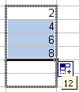
Для создания прогрессии с иным шагом нужно указать два последовательных значения, например, 2 и 4 (рис.2), выделить ячейки с последовательными значениями, заполнить необходимый диапазон. Получится прогрессия с шагом 2: Рис.116.

Таким же образом создается последовательность дат или времени с шагом, отличающимся от единицы.
Дата | Время
01.10.2006 | 9:00
04.10.2006 | 9:30
07.10.2006 | 10:00  Рис.117
10.10.2006 | 10:30
13.10.2006 | 11:00
16.10.2006 | 11:30
19.10.2006 | 12:00
22.10.2006 | 12:30
Задание: определите шаг прогрессии на Рис.117: 1) дата _________ 2) время ___________
Для настройки параметров прогрессии используется команда меню Правка – Заполнить – Прогрессия.
- Указать в ячейке первое значение.
- Выделить диапазон, который будет заполнен прогрессией, начиная с ячейки с введенным значением.
- меню Правка – Заполнить – Прогрессия
- Указать параметры прогрессии – ОК
Задание: заполните прогрессией диапазон В2:В20; первое значение сегодняшняя дата, далее рабочие дни.
Заполнение списком.
Для ввода часто повторяющихся текстовых последовательностей используется список. По умолчанию списком заполняются дни недели и названия месяцев.
Как заполнить список:
- Ввести в ячейку любое значение из списка.
- Заполнить диапазон, используя маркер заполнения.
Пользователь может создавать свои собственные списки.
Меню Сервис – Параметры – вкладка Списки.
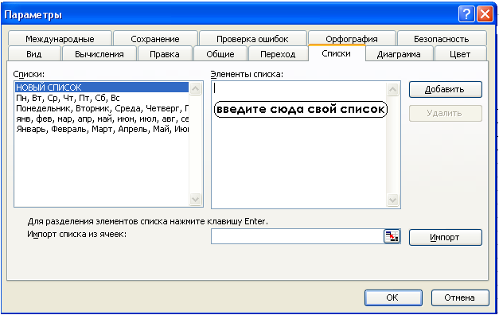рис.118
Можно набрать список в текстовом поле Элементы списка, затем нажать кнопку Добавить.
Можно импортировать список из имеющейся таблицы:
- Выделить ячейки с элементами списка
- меню Сервис – Параметры – вкладка Списки
- нажать кнопку Импорт – ОК
Задание: создайте свои списки для заполнения из предложенных вариантов. Используйте разные способы создания списка.
Список 1 | Список 2 | Список 3
Склад готовой продукции | красный | Водитель
Склад 4 | желтый | Секретарь
Холодный склад | синий | Уборщица
Технический склад | зеленый | Бухгалтер
Склад сырья | оранжевый | Менеджер
Склад сырья 2 | маренго | Экспедитор

Оформление таблиц.
Таблица MS Excel состоит из ячеек, организованных по строкам и столбцам. Для оформления таблиц используется команда меню Формат – Ячейки… или команда контекстного меню любой ячейки Формат ячеек…
Выравнивание: горизонтальное выравнивание (по левому краю, по центру, по правому краю) можно настроить на панели форматирование или выбрать из списка по горизонтали (см. рис.119).
Вертикальное выравнивание (по верхнему краю, по центру, по нижнему краю…) выбирается из списка по вертикали.
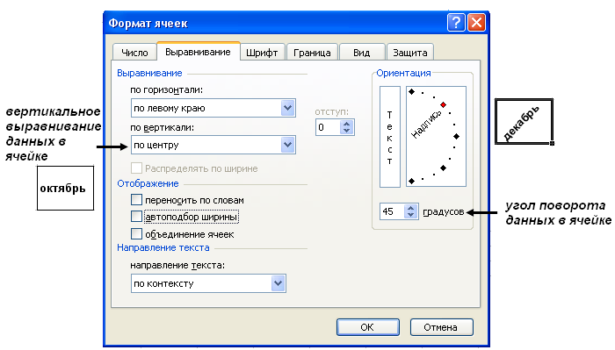
Рис.119
Объединение ячеек: при оформлении таблиц можно объединять несколько ячеек в одну.
Пример таблицы с объединенными ячейками:
Рейтинг телепередач
Название передачи | Доля аудитории  (в %) | сектор  опроса
Городок | 18,98 | до 20 лет
Аншлаг | 20,27 | до 20 лет
Смехопанорама | 27,05 | до 20 лет
Итоги | 12,99 | до 20 лет
Сам себе режиссер | 17,79 | до 20 лет
КВН | 22,51 | от 20 лет
Концерт Максима Галкина | 19,8 | от 20 лет
Песня года | 9,76 | от 20 лет
Кривое зеркало | 13,27 | от 20 лет
Как объединить ячейки:
1. Выделить ячейки, которые необходимо объединить;
2. Нажать кнопку Объединить и поместить в центре или установить флажок Объединение ячеек на вкладке Выравнивание в окне Формат ячеек
При объединении ячеек с данными будут помещены в объединенную ячейку только данные из верхней левой ячейки диапазона. Остальные данные будут потеряны.
Как отменить объединение ячеек:
- Выделить объединенную ячейку;
- Нажать кнопку Объединить и поместить в центре или снять флажок Объединение ячеек на вкладке Выравнивание в окне Формат ячеек
Задание: создайте таблицу с объединенными ячейками по образцу.

Ориентация надписи.
При оформлении таблиц можно располагать данные в ячейках не только горизонтально, но и под углом, и вертикально.
Пример таблицы с расположением данных под углом.
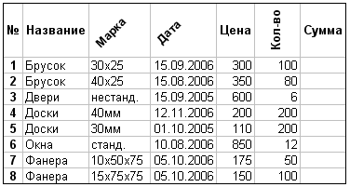

Создание границ.
По умолчанию все границы в книгах Excel невидимые. Чтобы при печати документа отображались границы ячеек, их необходимо настроить.
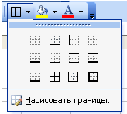
Как задать границы в таблицах:
- Выделить необходимый диапазон
- использовать кнопку Границы панели Форматирование
- установить параметры границ на вкладке Граница диалогового окна Формат ячеек
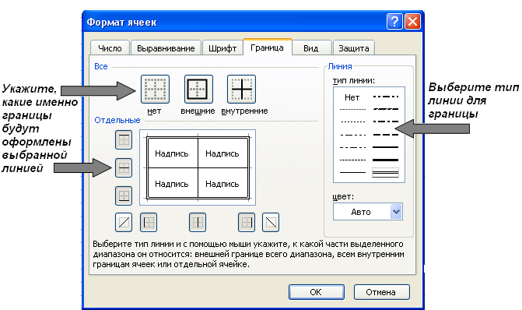рис.120

Формат числа.
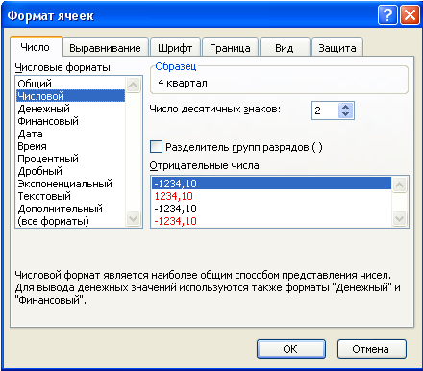
Вкладка Число диалогового окна Формат ячеек предлагает 12 категорий встроенных форматов. Хранимое значение отображается на экране в соответствии с выбранным форматом. Наиболее часто используются следующие числовые форматы: рис.121
- Общий – формат по умолчанию отображает то, что введено, если позволяет ширина столбца.
- Числовой – позволяет отображать значения с фиксированным количеством десятичных знаков.
- Денежный – используется для чисел, являющихся денежными значениями.
- Финансовый – подобен денежному.
- Дата – отображает числа в виде дат.
- Время – значение времени хранится как десятичное число.
- Процентный – в этом формате число умножается на 100 и выводится с символом процента, 1% = 0,01.
- Текстовый – введенные данные программа считает последовательностью символов. Отображается то, что введено. Выравнивается как текст.
Задание: оформите таблицу по образцу.

Функции Excel.
Функции в Excel предназначены для проведения разной сложности финансовых, статистических, математических расчетов. Методика использования функций требует соблюдения определенной технологии:
Необходимо перейти на ленту Формулы, выбрать команду Вставить функцию или выбрать определённую категорию: Текстовые, Математические, Логические, Дата и время или Другие функции.
- Затем выбрать требуемую функцию.
- В появившемся диалоговом окне ввести аргументы (ссылки на адреса ячеек или числа, текст). Для разделения аргументов функции используется точка с запятой.
- Нажать кнопку ОК.

Основные функции
- Математические: СУММ (сложение чисел), СТЕПЕНЬ, КОРЕНЬ, СУММЕСЛИ и т. д.
- Статистические: СРЗНАЧ (высчитывает среднее арифметическое представленных чисел), МИН (возвращает минимальное значение аргументов), МАКС (возвращает максимальное значение аргументов), СЧЕТЕСЛИ.
- Логические: ЕСЛИ, И, ИЛИ
- Текстовые: СЦЕПИТЬ (соединяет текст из нескольких ячеек в одной), ПРОПНАЧ (делает первую букву каждого слова в ячейке прописной), ЗАМЕНИТЬ (заменяет старый текст на новый), ПОДСТАВИТЬ
- Дата и время: ДЕНЬ, МЕСЯЦ, ГОД, ЧИСТРАБНИ (подсчитывает число рабочих дней в диапазоне дат), ДНЕЙ360 (подсчитывает число дней в диапазоне дат исходя из календарной длительности года 360 дней)

Задание: создайте таблицу по образцу: произведите необходимые расчеты, используя функции.
Лесные ресурсы планеты 2015 г.
Регионы | Площадь  лесов  (млн. га) | К площади  лесов мира  (%) | Лесистость  (%) | Запасы  древесины  (%)
Европа | 380 | 10 | 34 | 9
Азия | 1050 | 27 | 23 | 33
Северная Америка | 790 | 20 | 29 | 15
Южная Америка | 845 | 22 | 36 | 28
Африка | 660 | 17 | 22 | 13
Австралия и Океания | 155 | 4 | 10 | 2
Весь мир
Среднее значение
Максимальное значение
Минимальное значение

Сортировка данных.
Для удобства просмотра записей текстовые данные, например фамилии в списке, должны располагаться в алфавитном порядке. Для этого служит сортировка.
Сортировка – это переупорядочивание записей в таблице по алфавиту или в обратном алфавитном порядке, числа по возрастанию или убыванию.

Для сортировки по возрастанию служит кнопка - «Сортировка по возрастанию» Панели инструментов «Стандартная». Для сортировки по убыванию - кнопка «Сортировка по убыванию»
Как отсортировать записи по заданному полю: выделить одну ячейку в столбце соответствующего поля. Очень распространённой ошибкой является выделение нескольких ячеек, обычно весь столбец нужного поля. В этом случае произойдёт перестановка данных только внутри этого столбца, а не всех строк целиком с остальными данными, т.е. произойдет изменение соответствующей информации внутри таблицы. Рис.122

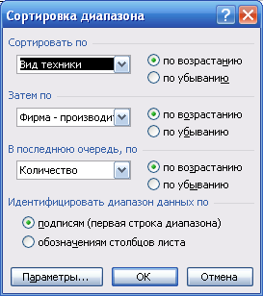
Сортировку можно выполнить с помощью команды Данные →Сортировка. С помощью этой команды можно сортировать списки, которые находятся на рабочем листе, вместе с другой информацией. Чтобы выполнить сортировку по нескольким параметрам:
- Выделите ячейку внутри заполненной таблицы.
Дайте команду Данные →Сортировка
Выберите в поле Сортировать по метку столбца, по которому будет произведена сортировка
- Укажите направление сортировки.
- Для строк, имеющих совпадающие значения столбца, определите порядок вторичной сортировки (Затем по) и если необходимо, задайте правила последней сортировки (В последнюю очередь по)

Задание: Создайте таблицу по образцу.

 | Фамилия | Дата рождения | Отдел | Стаж работы
1 | Аристова Н. Б. | 12.05.1967 | Менеджмент | 6
2 | Круглова Т. А. | 22.09.1970 | Отдел кадров | 4
3 | Потехина К. Л. | 29.08.1964 | Отдел кадров | 2,5
4 | Жданов П. А. | 06.06.1986 | Менеджмент | 8
5 | Смирнов О. Л. | 17.10.1981 | Отдел продаж | 5,6
6 | Коршунов Р. Ю. | 25.07.1972 | Отдел продаж | 10
7 | Санникова Д. О. | 13.01.1969 | Менеджмент | 2,5
8 | Михалёв О.В. | 07.02.1977 | Отдел продаж | 12
9 | Сухарев С. Д. | 27.12.1980 | Охрана | 3
10 | Козлов Д.Е. | 28.07.1988 | Менеджмент | 0,5
- Расставьте фамилии сотрудников по алфавиту.
- Определите самого молодого и самого старшего из сотрудников.
- Определите самого молодого сотрудник отдела менеджмента.
- Отсортируйте сотрудников по стажу работы в порядке убывания.
- Представьте таблицу в виде списка
- Введите данные в таблицу по своему усмотрению.

Защита.
Защита листа от изменений.
Каждая ячейка на листе по умолчанию является защищенной, что позволяет открывать файл Excel только для чтения без возможности его редактирования. При этом защищается:
  - содержимое ячеек;
  - формулы;
  - диаграммы;
  - а также исключается возможность просматривать скрытые строки и столбцы.
Установка защиты выполняется следующим образом:
При этом может быть введен пароль. Снять защиту с листа возможно только в том случае, если этот пароль известен. Сервис→Защита→Снять защиту листа…
Если некоторые ячейки листа должны быть доступными для общего доступа, необходимо предварительно снять с них блокировку.
Формат ячеек→Защита→Защищаемая ячейка (отключить флажок).
Защита рабочей книги от изменения структуры.
Сервис→Защита→Защитить книгу…
Данная команда позволяет:
- защитить структуру книги от изменений, т.е. накладывает ограничение на выполнение операций с листами;
- защитить окно документа от изменений (например, нельзя закреплять области). Защита может быть подкреплена паролем. Порядок снятия защиты:
Сервис→Защита→Снять защиту книги …
Защита документа.
Суть операции – установка пароля на открытие документа.
Как поставить пароль на открытие/изменение файла
- Файл→Сохранить как…
- В окне сохранения: Сервис→Общие параметры…
- Ввести пароль на открытие файла→ОК.
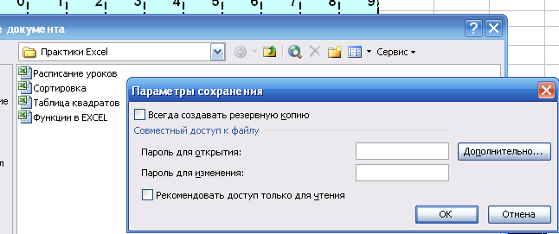
На вопрос о замене существующего файла выбрать утвердительный ответ.
Порядок снятия защиты аналогичен. И снова на вопрос о замене файла следует ответить положительно. Рис.123

Фильтрация данных.
Отфильтровать данные в списке означает оставлять на экране только те записи, которые удовлетворяют определенным условиям и необходимы для работы в данный момент. Остальные записи временно убираются с экрана. Чтобы установить фильтр, нужно выделить одну любую непустую ячейку списка или весь список целиком и выполнить команду Данные→Фильтр→Автофильтр.
После выполнения указанной команды в заголовках каждого столбца (в полях списка) в правом нижнем углу появится стрелочка ниспадающего списка. В выпадающем списке вначале идут три строки(Все), (Первые 10), (Условие), а затем перечислены все элементы данного поля.
Чтобы отобразить все записи, необходимо в полях с подсвеченными стрелочками раскрыть ниспадающий список и выбрать пункт Все или выполнить команду Данные –Фильтр - Отобразить все.
Чтобы убрать Автофильтр необходимо выделить любую ячейку таблицы и выполнить команду Данные – Фильтр - Автофильтр, стрелки в заголовках столбцов исчезнут.
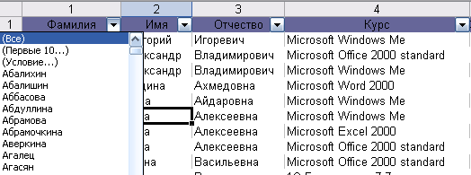рис.124

Задание условий для фильтрации.
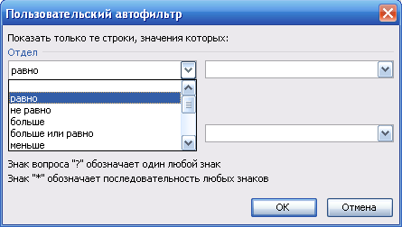
Пункт «Условие…» предназначен для того, чтобы оставить на экране записи, удовлетворяющие условию, которое задает сам пользователь. Рис.125
В окне, появляющемся на экране при выборе пункта «Условие…», в левом ниспадающем списке необходимо выбрать операцию сравнения. Напротив операции сравнения в правом ниспадающем списке необходимо выбрать значение, с которым сравниваются данные в поле. Если в списке нужного значения не обнаружится, то его можно ввести вручную.
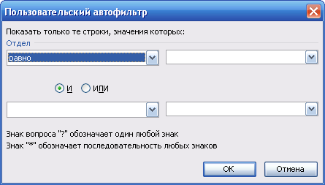
Часто требуется оставить на экране записи, которые удовлетворяют нескольким условиям, например двум условиям, которые соединены либо союзом «и», либо «или». Для этого в окне «Условие…» предусмотрены две строки и два переключателя «и», «или».
Независимо от количества условий, следует заполнить все поля диалогового окна. Если фильтр ставится для текстовых значений, то переключатель всегда должен находиться в положении ИЛИ.
Рис.126

Создание диаграммы
Графики и диаграммы используются для визуализации числовых данных. MS Excel имеет хорошую библиотеку диаграмм и графиков различных типов и стилей оформления.
  - Выделите в таблице данные, на основании которых будет построена диаграмма или график. Часто это бывают несвязанные диапазоны, крайне редко диаграммы строятся на основе данных всех полей таблицы.
  - Выполните команду лента Вставка - Диаграмма. Из предложенных выберите подходящий вид графика или диаграммы.
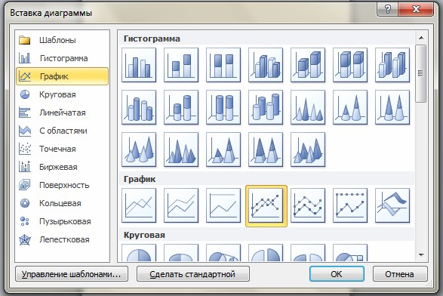 рис.127
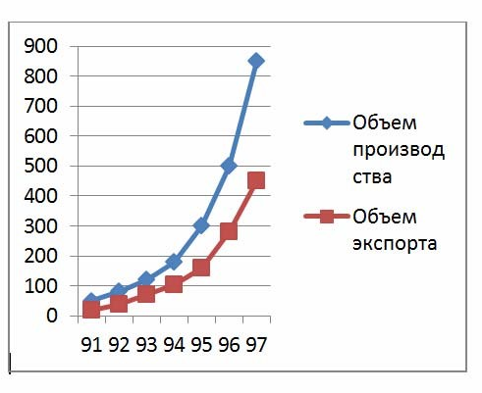рис.128 Пример графика с маркерами
Если понадобится изменить диаграмму достаточно щелкнуть по ней левой кнопкой мыши, при этом появятся новые вкладки для работы с диаграммой: Конструктор, Макет, Формат.
С помощью инструментов этих вкладок можно изменить стиль диаграммы, макет и т.д. При изменении данных диаграммы (для этого достаточно нажать на Конструктор / (Данные) Изменить данные) откроется Microsoft Excel с данными которые мы ввели в прошлый раз.
Рис.129
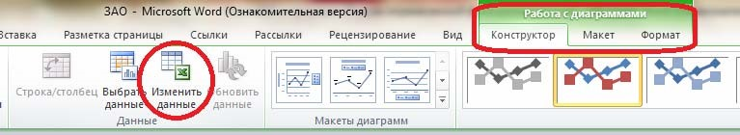
Задания для самостоятельной работы
- Создайте документы, таблицы и диаграммы следующего вида:
    - Круговая диаграмма для анализа продукции ателье, данные укажите произвольно, опираясь на легенду диаграммы.
    - Гистограмма по результатам работы российских ВУЗов в1900-1913гг.

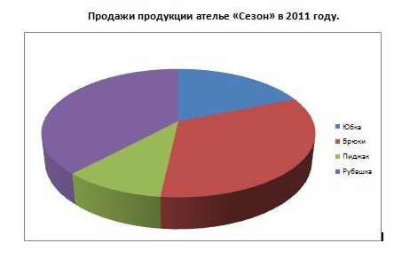 рис.130
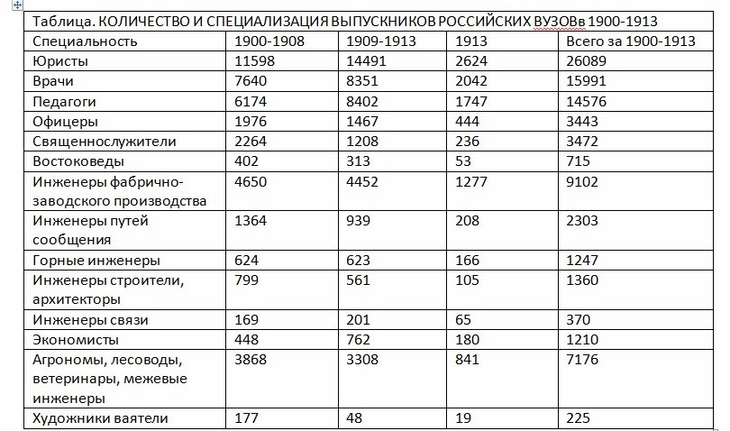

Лекция 4.
Тема 1. 3. Базы данных информации
Основы работы в Access
Рассмотрим основные приемы проектирования баз данных и работы с ними на примере СУБД Microsoft Access. Microsoft Access – это СУБД, предлагающая широкий диапазон средств для хранения информации и эффективного управления этой информацией. База Данных в Microsoft Access – это один файл с расширением .mdb, содержащий таблицы, запросы и другие объекты базы данных. Рассмотрим эти объекты более подробно.
Таблицы – это основные объекты любой базы данных. В таблицах хранятся все данные, имеющиеся в базе, кроме того, таблицы хранят и структуру базы (поля, их типы и другие свойства). На рисунке 13 показан пример таблицы базы данных в режиме просмотра данных.
Запросы – это специальные средства для отбора и анализа данных. С помощью запросов выполняют отбор данных, сортировку, фильтрацию, изменение и удаление данных. Кроме того, запросы позволяют создавать новые таблицы, выполнять автоматическое добавление в таблицы данных, импортированных из других источников, выполнять вычисления в таблицах и многое другое. На рисунке 14 показан пример выполнения запроса на выборку данных из таблицы СОТРУДНИКИ согласно критерию отбора Должность=Инженер. В полученной таблице строки отсортированы по полю Код Сотрудника, при этом в результирующую таблицу включены лишь некоторые поля из таблицы СОТРУДНИКИ.
Формы используются как средство, облегчающее ввод новых данных в таблицы базы данных, а также для просмотра имеющихся данных. В форме можно разместить специальные элементы управления (счетчики, раскрывающиеся списки, переключатели, флажки и пр.) для автоматизации ввода. На рисунке 131 показана простейшая форма для таблицы СОТРУДНИКИ.
Отчеты предназначены для вывода данных на экран или на принтер. В них предусмотрены средства для вывода специальных элементов оформления, характерных для печатных документов: верхний и нижний колонтитулы, номера страниц, служебная информация о времени создания отчета и т.п. (рис.132)
Страницы доступа к данным служат для обеспечения удаленного доступа к данным, содержащимся в базе данных, через Internet или через корпоративную сеть Intranet. Обычно базы данных имеют очень большие размеры, напрямую передавать их через медленные каналы связи непрактично. Страницы доступа выполняют связующую функцию между базой данных и Web-страницами Интернета. Их нетрудно встроить в любой Web-документ.
Макросы предназначены для автоматизации выполнения повторяющихся операций при работе с СУБД. Несколько команд управления базой данных могут быть сохранены в виде макроса, чтобы в дальнейшем можно было воспроизводить эти команды, запуская сохраненный макрос.
Модули создаются средствами языка программирования Visual Basic for Applications. Это одно из средств, с помощью которых разработчик базы данных может заложить в нее нестандартные функциональные возможности, повысить быстродействие системы управления или уровень ее защищенности.
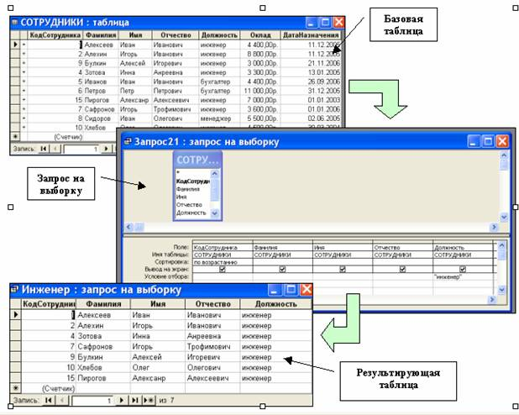рис.131
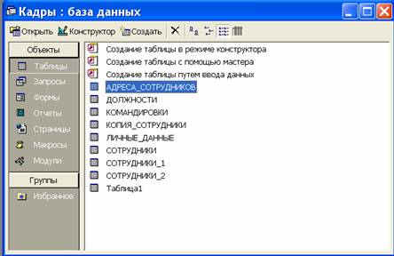рис.132

Работа с таблицами

Основными объектами базы данных Microsoft Access являются реляционные таблицы,
структура которых определяется набором полей таблицы (столбцы), а информация хранится в виде записей (строки). Поля таблицы базы данных не только определяют структуру таблицы, но также определяют групповые свойства данных, записываемых в ячейки, принадлежащие каждому из полей. Далее перечислены некоторые свойства полей:
- Имя поля – определяет, как следует обращаться к данным этого поля при операциях с базой данных. Однозначно определяет каждое поле в таблице. Одна таблица не может иметь двух полей с одинаковыми именами.
- Тип поля – определяет тип данных, которые могут содержаться в данном поле.
- Размер поля – определяет предельную длину данных, которые могут размещаться в данном поле.
- Формат поля – определяет способ форматирования данных в ячейках таблицы, принадлежащих полю.
- Подпись – определяет заголовок столбца таблицы для данного поля (если подпись не указана, то в качестве заголовка столбца используется свойство Имя поля).
- Значение по умолчанию – то значение, которое вводится в ячейки поля автоматически.
- Условие на значение – ограничение, используемое для проверки правильности ввода данных.
- Обязательное поле – свойство, определяющее обязательность заполнения данного поля при воде данных в таблицу.

Cвойства полей могут различаться в зависимости от типа данных. При работе с Microsoft Access используются следующие типы данных:

- Текстовый – тип данных, используемый для хранения текста ограниченного размера (до 255 символов).
- Поле Мемо – специальный тип данных для хранения больших объемов текста (до 65 535 символов).
- Числовой – тип данных для хранения чисел.
- Дата/время – тип данных для хранения календарных дат и текущего времени.
- Денежный – тип данных для хранения денежных сумм. Для денежных сумм есть некоторые особенности (например, связанные с правилами округления), которые делают более удобным использование специального типа данных.
- Счетчик – специальный тип данных для уникальных (не повторяющихся в поле) увеличивающихся на 1 натуральных чисел, значения которых вводятся в поле автоматически при создании новой записи.
- Логический – используется для хранения логических данных. Такие данные могут принимать только два значения: Истина или Ложь (Да или Нет).
- Поле объекта OLE – специальный тип данных, предназначенный для хранения объектов OLE (графические, аудио- и видеоданные, фрагменты электронных таблиц и др.). Реально такие объекты в таблице не хранятся. Они хранятся в другой части файла базы данных, а в таблице хранятся только указатели на них. Это позволяет существенно ускорить операции с базой данных.
- Гиперссылка – специальное поле для хранения адресов Web-страниц Интернета. При щелчке на ссылке автоматически происходит запуск программы-браузера (например, Internet Explorer) и воспроизведение страницы в его окне.

Создание таблиц начинается с выбора элемента управления Таблицы в окне База данных (рис. 133). Чтобы создать таблицу вручную, следует использовать значок Создание таблицы в режиме конструктора или выбрать пункт Конструктор в управляющем меню окна. Окно Конструктора таблиц представлено на рис. 134.
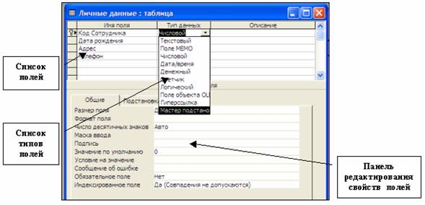
Рис.133
В первом столбце вводятся имена полей. Если свойство Подпись для поля не задано, то Имя поля станет одновременно и именем столбца будущей таблицы. Тип для каждого поля выбирают из раскрывающегося списка. Нижняя часть окна содержит список свойств поля, выделенного в верхней части. Некоторые свойства уже заданы по умолчанию, их можно принять или изменить.
При создании таблицы целесообразно задать ключевое поле, являющееся первичным ключом таблицы. Для задания ключевого поля следует щелкнуть на его имени правой кнопкой мыши и выбрать пункт Ключевое поле из контекстного меню или щелкнуть инструмент Ключевое поле на панели инструментов в окне программы (рис. 134).
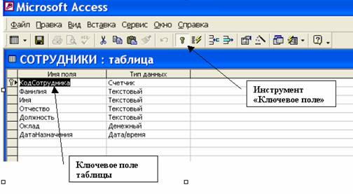 рис.134
Закончив создание структуры таблицы, нужно закрыть бланк. При этом система выдает запрос на сохранение таблицы. После сохранения значок таблицы появляется на вкладке Таблицы в окне База данных (рис. 135).
Ввод данных в таблицу. Заполнение таблицы данными производится с клавиатуры в режиме просмотра данных таблицы. Переход к следующей ячейке можно выполнить клавишей <Tab>. В нижней части таблицы расположена Панель кнопок перехода. Ее элементами управления удобно пользоваться при перемещении по таблице, имеющей большое число записей. Шириной столбцов можно управлять методом перетаскивания их границ с помощью мыши. Сохранение вводимых в таблицу данных выполняется автоматически в режиме реального времени.
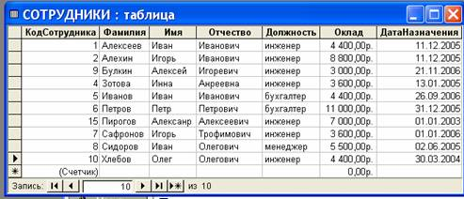 рис.135
Если возникнет необходимость изменить структуру таблицы (состав полей или их свойства), таблицу надо открыть в режиме Конструктор. Для этого ее следует выделить в окне База данных и щелкнуть на кнопке Конструктор (рис. 18).
Создание межтабличных связей
Эта операция выполняется с помощью мыши в специальном окне Схема данных (рис. 136), которое открывается соответствующей кнопкой 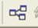 на панели инструментов или командой Сервис ► Схема данных. Одновременно с окном Схема данных открывается окно Добавление таблицы, в котором можно выбрать нужные таблицы для включения в структуру межтабличных связей. Если окно не открылось, нужно выбрать команду Добавить таблицу из контекстного меню после щелчка правой кнопкой мыши внутри окна Схема данных.
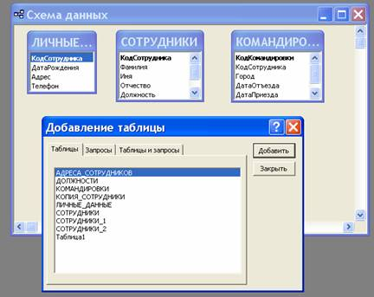рис.136
Связь между таблицами устанавливается перетаскиванием поля одной связываемой таблицы на одноименное поле другой таблицы. Образовавшаяся межтабличная связь отображается в окне Схема данных в виде линии, соединяющей два поля разных таблиц (рис. 137). При этом одна из таблиц считается главной, а другая – связанной. Главная – это та таблица, которая участвует в связи своим ключевым полем (название этого поля на схеме данных отображается жирным шрифтом). Например, в отношении Сотрудники – Командировки главной является таблица Сотрудники.
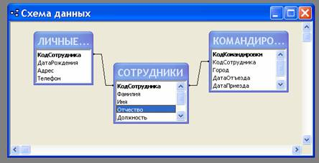
Рис. 137. Связанные таблицы в окне Схема данных.
При создании связей между таблицами следует позаботиться об обеспечении целостности данных. Примером нарушения целостности данных может служить следующая ситуация. Если в таблице Сотрудники кто-то удалит запись для одного из сотрудников, но не сделает этого в таблице Командировки, то получится, что согласно таблице Командировки некто, имеющий только абстрактный код, ездил в командировки. Узнать по коду, кто этот сотрудник, будет невозможно – произошло нарушение целостности данных.
Установка связи между таблицами позволяет:
- либо исключить возможность удаления или изменения данных в ключевом поле главной таблицы, если с этим полем связаны какие-либо поля других таблиц;
- либо сделать так, что при удалении (или изменении) данных в ключевом поле главной таблицы автоматически произойдет удаление или изменение соответствующих данных в полях связанных таблиц.
Настройка связи выполняется в окне Изменение связей (рис. 138). В нем показаны названия связанных таблиц и имена полей, участвующих в связи, а также приведены элементы управления для обеспечения условий целостности данных. Если установлен только флажок Обеспечение целостности данных, то удалять данные из ключевого поля главной таблицы нельзя. Если вместе с ним включены флажки Каскадное обновление связанных полей и Каскадное удаление связанных записей, то операции редактирования и удаления данных в ключевом поле главной таблицы разрешены, но сопровождаются автоматическими изменениями в связанной таблице.
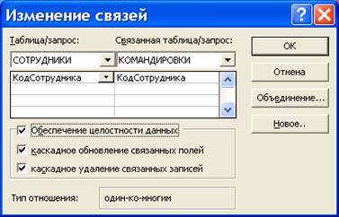
Рис. 138. Диалоговое окно Изменение связей.

Это окно открывается, если в окне Схема данных выделить линию, соединяющую поля двух таблиц, щелкнуть на ней правой кнопкой мыши и открыть контекстное меню связи (рис. 139), после чего выбрать в нем пункт Изменить связь.
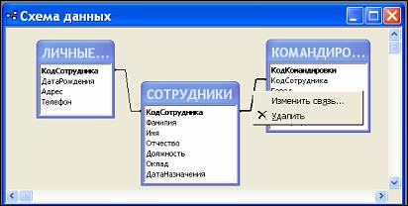
Рис. 139. Контекстное меню связи в окне Схема данных.
Работа с формами

Формы позволяют пользователям вводить данные в таблицы базы данных без непосредственного доступа к самим таблицам.
Автоформы. Это средство автоматического создания форм. Автоформа всегда создается на базе только одной таблицы и содержит все поля этой таблицы. Существует три вида автоформ: «в столбец», ленточные и табличные (рис. 140). Автоформа «в столбец» отображает поля только одной записи, ленточная» автоформа отображает одновременно группу записей, табличная автоформа по внешнему виду ничем не отличается от таблицы, для которой она создана.
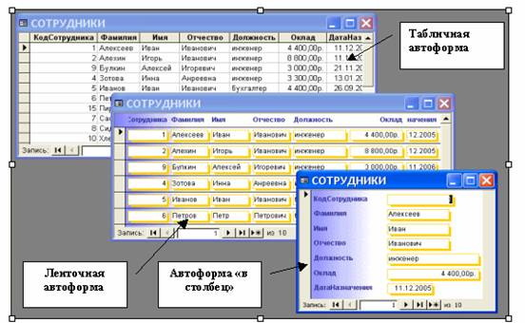
Рис. 140. Три вида автоформ.
Для создания автоформы следует открыть панель Формы в окне База данных и воспользоваться командной кнопкой Создать. В открывшемся диалоговом окне Новая форма выбирают тип автоформы и таблицу (или запрос), на которой она основывается. После щелчка на кнопке <ОК> автоформа формируется автоматически.
Создание форм с помощью мастера. Мастер форм – специальное средство, создающее структуру формы в режиме диалога с разработчиком. В режиме Мастера форм можно создать форму, базирующуюся как на одной, так и на нескольких таблицах. Можно выбрать нужные поля для включения в форму. Этот режим создания формы является более гибким по сравнению с режимом создания Автоформы.
Мастер форм можно запустить из окна База данных щелчком на значке Создание формы с помощью мастера на панели Формы. Создание формы выполняется в несколько этапов:
- На первом этапе работы Мастера форм выбирают таблицы и поля, которые войдут в будущую форму.
- На втором этапе выбирается внешний вид формы.
- На третьем этапе выбирается стиль оформления формы.
- На последнем этапе выполняется сохранение формы.
Подчиненные формы

Подчиненная форма – это форма, находящаяся внутри другой формы. При этом первичная форма называется главной формой. Подчиненная форма удобна для таблиц, связанных отношением «один-ко-многим». Например, можно создать форму с подчиненной формой для вывода данных из таблиц СОТРУДНИКИ и КОМАНДИРОВКИ (рис. 141).

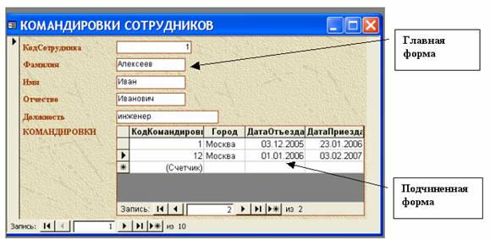

Рис. 141. Пример формы, содержащей подчиненную форму.

Главная форма и подчиненная форма связаны таким образом, что в подчиненной форме выводятся только те записи, которые связаны с текущей записью в главной форме. Например, когда главная форма отображает данные о конкретном сотруднике, подчиненная форма отображает только те командировки, которые относятся к данному сотруднику.
Структура формы. Форма, если открыть ее в режиме Конструктор (рис. 142), имеет три основных раздела: заголовок формы, область данных и примечание формы. В разделах заголовка и примечания располагаются элементы оформления формы. В разделе данных представлены элементы управления, с помощью которых выполняется отображение данных из таблиц или ввод данных. Разработчик формы может также разместить здесь дополнительные элементы управления для автоматизации ввода данных (переключатели, флажки, списки и др.).
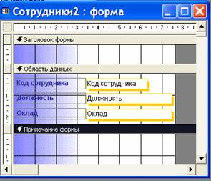
Рис. 142. Форма базы данных в режиме Конструктор.

Элементы управления формы. Форма может содержать элементы управления одного из трех типов: свободные, связанные, вычисляемые. Свободные элементы управления (рисунки, надписи, линии) не связаны с другими объектами базы данных и используются только в целях оформления внешнего вида формы. Связанные элементы управления (поля, переключатели, командные кнопки, списки, присоединенные рамки объектов и др.) отражают в форме состояние тех или иных объектов базы данных. Например, поле формы отображает содержимое некоторого поля таблицы базы данных. Вычисляемые элементы управления отображают результаты вычислений, которые выполняются по определенным формулам. Например, если в таблице базы данных есть поля Цена единицы товара и Количество единиц, то в форму можно включить поле, в котором будет выводиться Стоимость товара, вычисляемая как произведение цены за единицу товара на количество единиц.
Элементы управления, которыми может пользоваться разработчик, представлены на Панели элементов (рис. 143). Ее открывают щелчком на соответствующей кнопке панели инструментов Microsoft Access или командой Вид ► Панель элементов.

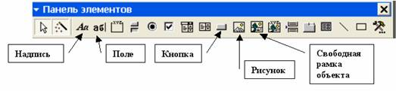

Рис. 143. Панель элементов.

Выбор элемента управления выполняется одним щелчком на его значке в Панели элементов, после чего следующим щелчком в поле формы отмечается место, куда он должен быть вставлен. Для создания в форме текстовых надписей служит свободный элемент управления Надпись. Элемент Поле отображает содержимое одного из полей таблицы, на которой основана форма. Для создания графических элементов оформления служат элементы управления Рисунок (для вставки рисунка из графического файла), Свободная рамка объекта (для вставки объектов OLE — звук, анимация, видео). Форма может содержать командные кнопки, которые запускают те или иные операции с объектами базы данных: открывают таблицы или другие формы, выполняют те или иные запросы, хранящиеся в базе данных. Для создания командной кнопки используется инструмент Кнопка.

Лекция 5

Отчеты и запросы в БД

Тема 1. 3. Базы данных информации.

Работа с запросами. Запросы на выборку
Если пользователю надо получить данные из БД, он должен использовать специальные объекты — запросы. Особенность запросов состоит в том, что они извлекают данные из базовых таблиц и создают на их основе временную результирующую таблицу. При сохранении запроса сохраняется не результирующая таблица, а только алгоритм ее получения. Поэтому при следующем выполнении запроса мы, скорее всего, получим другую результирующую таблицу, отражающую новое состояние базы данных.
Если запрос подготовлен и сохранен в базе данных, то для выполнения запроса следует открыть панель Запросы в окне База данных (рис. 144), выбрать запрос и открыть его двойным щелчком на значке запроса – откроется результирующая таблица, соответствующая данному запросу.
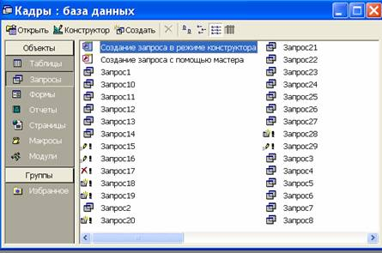
Рис. 144. Запросы в окне базы данных.
Запросы лучше создавать вручную в режиме Конструктор. Для этого используется специальный значок Создание запроса в режиме конструктора в окне База данных. Он открывает специальный бланк, называемый бланком запроса по образцу (рис. 145). Он состоит из двух областей. В верхней отображается структура таблиц, к которым адресован запрос, а нижняя область разбита на столбцы – по одному столбцу на каждое поле будущей результирующей таблицы.
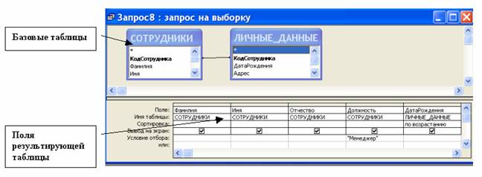
Рис. 145. Запрос в режиме Конструктор.
Для включения полей базовых таблиц в результирующую таблицу запроса следует дважды щелкнуть соответствующее поле в верхней части бланка. При этом автоматически заполняются столбцы в нижней части бланка.
Упорядочение записей в результирующей таблице. Если необходимо, чтобы данные, отобранные в результате работы запроса, были упорядочены по какому-либо полю, применяют сортировку. В нижней части бланка имеется специальная строка Сортировка. При щелчке на этой строке появляется раскрывающийся список, в котором можно выбрать метод сортировки: по возрастанию или по убыванию. В результирующей таблице данные будут отсортированы по тому полю, для которого задан порядок сортировки. На рисунке 146 задана сортировка по полю Фамилия.
Управление отображением данных в результирующей таблице. В нижней части бланка запроса по образцу имеется строка Вывод на экран. По умолчанию предполагается, что все поля, включенные в запрос, должны выводиться на экран, но это не всегда целесообразно. Бывают случаи, когда некое поле необходимо включить в запрос, но нежелательно, чтобы пользователь базы видел его содержание. В таких случаях отображение содержимого на экране запрещают сбросом флажка Вывод на экран. На рисунке 146 поле Город в результирующей таблице не будет показываться, хотя оно содержится в таблице. Необходимость включения этого поля в запрос обусловлена тем, что по нему задано условие отбора данных.
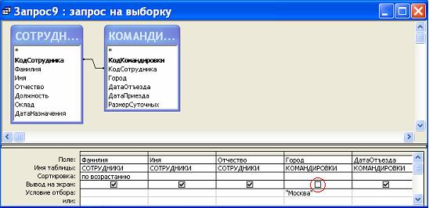
Рис. 146. Задание условий сортировки записей и показа полей в результирующей таблице запроса.
Сформировав структуру запроса, его закрывают, дают ему имя и в дальнейшем запускают двойным щелчком на значке в окне База данных.
Простые запросы на выборку
Такие запросы используются для отбора записей из одной или нескольких взаимосвязанных таблиц в соответствии с заданными критериями отбора. Критерии отбора записей записываются в виде условий отбора в строке Условие отбора бланка запроса по образцу и расположенных под ней строках. Условия отбора записываются по определенным правилам записи. В следующей таблице приведены примеры записи условий отбора.
Критерий отбора записей
Запись условия отбора
Значение в поле начинается с символа "А", остальные символы могут быть любыми
А*
Значение в числовом поле > = 60
> = 60
Значение в текстовом поле НЕ равно "Ontario"
NOT "Ontario"
Значения в поле типа дата в диапазоне от 1.12.96 до 15.12.96
BETWEEN 1.12.96 AND 15.12.96
Значение в числовом поле в диапазоне от 10 до 100
BETWEEN 10 AND 100
Значение в текстовом поле равно "инженер" или "бухгалтер"
"инженер" OR "бухгалтер"
Значение в поле логического типа равно TRUE (истина)
TRUE
Условия отбора для нескольких полей могут быть записаны в одной строке или в разных строках. В первом случае при выполнении запроса будут отбираться те записи из таблиц, для которых выполнены все условия отбора. Если условия отбора находятся на разных строках бланка, то будут отбираться те записи, для которых выполняется хотя бы одно из условий.
Например, в случае записи условий отбора так, как показано на рисунке 147, будут отбираться те записи из таблицы СОТРУДНИКИ, для которых значение в поле КодСотрудника больше 4 и при этом значение в поле Оклад меньше 3000.

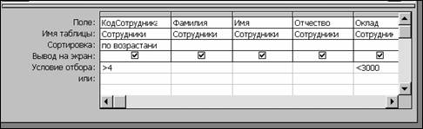

Рис. 147. Пример записи условий отбора в запросе.

В случае записи условий отбора так, как показано на рисунке 148, будут отбираться записи из таблицы СОТРУДНИКИ, для которых значение в поле Код Сотрудника больше 4, или записи, для которых значение в поле Оклад меньше 3000, а также записи, для которых справедливы оба условия отбора.
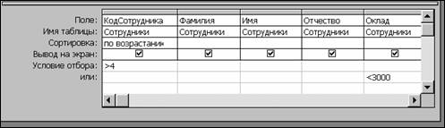
Рис. 148. Пример записи условий отбора в запросе.
Вычисления в запросах на выборку
Результирующие таблицы запросов на выборку могут включать не только поля базовых таблиц, но и новые поля, значения в которых получаются как результат вычислений с использованием данных из базовых таблиц. Поле, содержимое которого получается как результат расчета по содержимому других полей, называется вычисляемым полем. Вычисляемые поля существуют только в результирующих таблицах запросов. В исходных таблицах такое поле создать нельзя.
Для создания такого поля вместо имени поля записывается формула в следующем формате:
Имя поля: выражение
где выражение – формула для вычисления нужного значения.
Выражение может содержать: функции, имена полей, знаки действий, константы. При этом имена полей заключаются в квадратные скобки.
Действия могут быть:
- арифметические: + (сложение), - (вычитание), * (умножение), / (деление), ^ (возведение в степень)
- логические:And (логическое умножение), Or (логическое сложение), Not (логическое отрицание)
- сравнения: > (больше), >= (больше либо равно), < (меньше), <= (меньше либо равно), = (равно),<> (не равно)
- соединения текстовых цепочек:& (например: [Фамилия] & " " & [Имя])
На рисунке 149 показан пример запроса с вычисляемым полем Налог. При конструировании запроса в заголовке поля записывается формула Налог: [Оклад]*0,13.
В результирующей таблице появится поле с именем Налог, значения в котором будут получены как результат умножения соответствующих значений из поля Оклад на число 0,13.

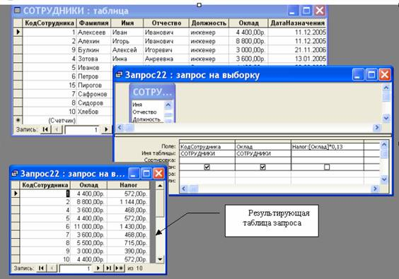

Рис. 149. Запрос с вычисляемым полем.

Чтобы вводить формулу было удобнее, можно нажать на клавиатуре <Shift> + <F2>. Открывается диалоговое окно Область ввода для ввода формулы (рис. 150).

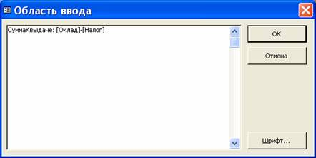

Рис. 150. Диалоговое окно Область ввода.

Удобно пользоваться для ввода формул Построителем выражений (рис. 151). Для этого нужно щелкнуть правой кнопкой в поле ввода формулы и выбрать команду Построить. После этого строится выражение формулы, при этом почти все составляющие элементы формулы (имена полей таблиц, знаки математических операций и т.д.) выбираются с помощью мыши в диалоговом окне построителя выражений. Это позволяет свести к минимуму ошибки ввода.
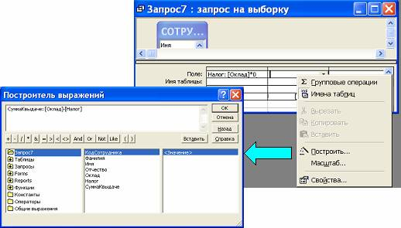
Рис. 151. Окно Построитель выражений.
Запросы с параметром
Запросы с параметром – специальный тип запросов, которые позволяют пользователю самому ввести критерий отбора данных на этапе выполнения запроса. При выполнении такого запроса на экран будет выводиться диалоговое окно с приглашением ввести значение какого-либо параметра. Это значение будет использовано в качестве критерия отбора записей из таблиц. Этим приемом обеспечивается гибкость работы с базой данных. Запросы с параметром создаются тогда, когда предполагается, что данный запрос придется выполнять многократно при различных значениях параметров.
При конструировании запроса с параметром в строке Условие отбора в квадратных скобках указывается текст, который будет выведен в диалоговом окне при выполнении этого запроса (рис. 152). Пользователь должен будет ввести с клавиатуры значение запрашиваемого параметра. Это значение будет использовано для отбора записей из базовых таблиц и включения их в результирующую таблицу запроса.
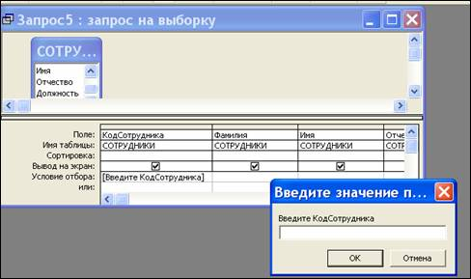
Рис. 152. Запрос с параметром-значением.
Если качестве параметров отбора нужно в указать верхнюю и нижнюю границы какого—либо значения, то следует ввести условие отбора в виде:
BETWEEN [Введите нижнюю границу] AND [Введите верхнюю границу]
Например,
BETWEEN [Введите нижнюю дату] AND [Введите верхнюю дату]
В этом случае при выполнении запроса будут поочередно запрашиваться значения нижней и верхней границы параметра, которые будут использованы для отбора записей из таблиц
(рис. 153).
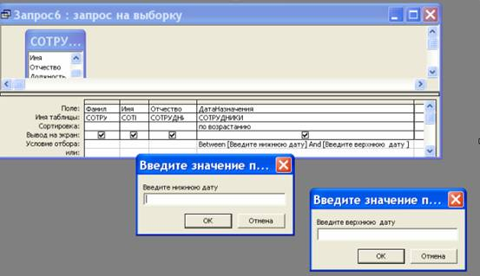
Рис. 153. Запрос с параметром-диапазоном.

Итоговые запросы и запросы на изменение данных
Итоговый запрос – это запрос, в котором выводятся результаты статистических расчетов по какой-либо группе записей из одной или нескольких таблиц. Можно находить сумму (функция Sum), среднее значение (функция Avg), наибольшее значение (функция Max) или наименьшее значение (функция Min), количество знаний в группе (функция Count).
Процедура создания итогового запроса похожа на процедуру создания запроса на выборку. При выполнении такого запроса требуется группировать записи по совпадающим значениям в каком-либо поле таблицы. Для выполнения группировки записей нужно щелкнуть по кнопке Групповые операции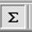 на панели инструментов. В бланке запроса по образцу появляется дополнительная строка Групповая операция. В тех полях, по которым проводится группировка, надо установить функцию Группировка. В тех полях, где проводится итоговые операции, нужно в строке Групповая операция раскрыть список и выбрать одну из функций (Sum, Avg, Max, Min, Count и т. д.)
Пример. Таблица содержит данные о должностях и размерах окладов (рис. 154):
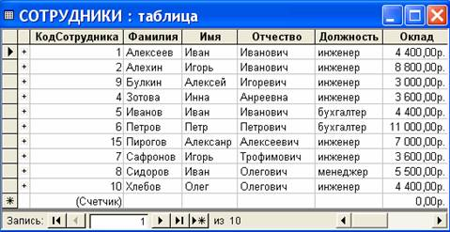
Рис. 155. Таблица СОТРУДНИКИ.
Можно создать запрос для определения среднего оклада, наибольшего оклада и наименьшего оклада для каждой должности (рис. 156). В этом случае следует задать группировку по полю Должность и выбрать соответствующие функции в поле Оклад, включив это поле в бланк запроса трижды.
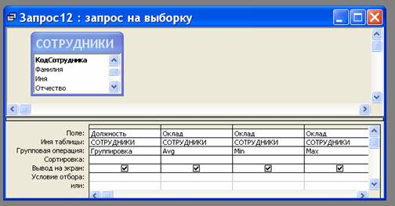
Рис. 156. Создание итогового запроса.
Результатом выполнения запроса будет следующая таблица (рис. 157):
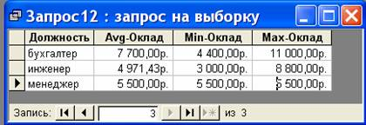
Рис. 157. Результат выполнения итогового запроса.
Запрос на изменение данных – это запрос, который за одну операцию вносит изменения в несколько записей таблицы. Существует четыре типа запросов на изменение данных: на удаление записей, на обновление записей, на добавление записей, на создании таблицы.
Запрос на удаление записей удаляет группу записей из одной или нескольких таблиц. С помощью запроса на удаление можно удалять только всю запись, а не отдельные поля внутри нее.
Создание запроса на удаление записей таблицы
- Создать новый запрос, включив в него таблицы, из которых необходимо удалить записи.
- В режиме Конструктор нажать на кнопку Тип запроса и выбрать команду Удаление.
- Для таблиц, из которых нужно удалить записи, переместить символа « * » из списка полей таблицы в бланк запроса в строку Поле. В строке Удаление появляется при этом текст Из.
- Включить в бланк запроса только те поля, для которых устанавливается условие отбора. В строке Удаление в этих полях появляется текст Условие.
- Ввести условия отбора в строку Условие отбора для полей, перемещенных в бланк запроса.
- Для предварительного просмотра удаляемых записей нажать кнопку Вид на панели инструментов.
- Для удаления записей нажать кнопку Запуск на панели инструментов.
Пример. Требуется удалить из таблицы СОТРУДНИКИ все записи о сотрудниках, принятых на работу после 01.01.2000.
При заполнении бланка запроса перетаскиваем символ « * » в строку Поле первого столбца, включаем в бланк также поле Дата назначения. Для поля Дата назначения в строке Условие отбора вводим условие: >01.01.2000 (рис. 158).
В результате выполнения этого запроса из таблицы СОТРУДНИКИ будут удалены те записи таблицы, для которых значение в поле Дата назначения больше 01.01.2000.
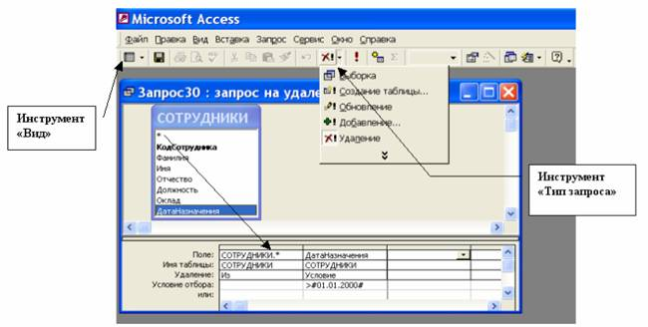
Рис. 158. Создание запроса на удаление записей из таблицы.
Запрос на обновление записей вносит общие изменения в группу записей одной или нескольких базовых таблиц базы данных.
Создание запроса на обновление записей таблицы
- Создать новый запрос, включив в него таблицы, содержащие записи, которые следует обновить.
- В режиме Конструктор нажать кнопку Тип запроса на панели инструментов и выбрать Обновление.
- Включить в бланк запроса поля, которые нужно обновить, а также поля, для которых нужно определить условие отбора.
- Для полей, которые нужно обновить, в ячейку Обновление ввести выражение или значение, которое должно быть использовано для изменения полей.
- Для полей, по которым нужно выполнить отбор обновляемых записей, ввести условия отбора.
- Для обновления записей нажать кнопку Запуск на панели инструментов.
Пример. Требуется создать запрос на обновление, после выполнения которого в таблице СОТРУДНИКИ будут увеличены на 20% оклады сотрудников, принятых на работу до 01.01.2000.
При заполнении бланка запроса включаем в него поля Оклад и Дата назначения из таблицы СОТРУДНИКИ.
Для поля Оклад в строке Обновление вводим правило обновления: [Оклад] * 1,2
Для поля Дата назначения в строке Условие отбора вводим условие: < 01.01.2000 (рис. 159).
В результате выполнения этого запроса в таблице СОТРУДНИКИ будут изменены значения в поле Оклад в тех записях таблицы, для которых значение в поле Дата назначения меньше 01.01.2000.
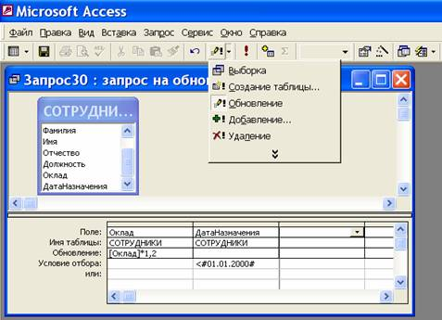
Рис. 159. Создание запроса на обновление записей базовых таблиц.
Запрос на создание таблицы создает новую базовую таблицу (имена базовых таблиц указаны на вкладке Таблицы в окне базы данных) на основе всех или части данных из одной или нескольких таблиц. Запрос на создание таблицы полезен для выполнения следующих действий:
- Создание таблицы для экспорта в другую базу данных Microsoft Access. Например, требуется создать таблицу, содержащую несколько полей из таблицы СОТРУДНИКИ, а затем экспортировать эту таблицу в базу данных, используемую отделом кадров.
- Создание резервной копии таблицы.
- Создание архивной таблицы, содержащей старые записи. Например, можно создать таблицу, сохраняющую все старые заказы, прежде чем удалить их из текущей таблицы.
Создание запроса на создание новой таблицы
- Создать новый запрос, включив в него таблицы, содержащие записи, которые следует включить во вновь создаваемую таблицу.
- В режиме Конструктор нажать кнопку Тип запроса на панели инструментов и выбрать Создание таблицы. Будет открыто диалоговое окно Создание таблицы.
- В поле Имя таблицы ввести имя таблицы, которую необходимо создать.
- Выбрать переключатель В текущей базе данных, чтобы поместить таблицу в открытую в данный момент базу данных, или переключатель В другой базе данных и ввести имя базы данных, в которую требуется поместить новую таблицу. Нажать кнопку <OK>.
- Включить в бланк запроса поля, которые нужно поместить в новую таблицу.
- Для полей, по которым нужно выполнить отбор записей, ввести условия отбора.
- Для запуска процедуры создания таблицы нажать кнопку Запуск на панели инструментов.
- Результат выполнения запроса – новая таблица, имя которой появляется на вкладке Таблицы в окне базы данных.
Пример. Требуется создать запрос на создание новой базовой таблицы АДРЕСА_СОТРУДНИКОВ, которая должна содержать поля Фамилия, Имя, Отчество из таблицы СОТРУДНИКИ и поля Адрес, Телефон из таблицы ЛИЧНЫЕ ДАННЫЕ.
При заполнении бланка запроса включаем в него требуемые поля из таблиц СОТРУДНИКИ и ЛИЧНЫЕ ДАННЫЕ (рис. 160). Нажав кнопку Тип запроса, выбираем Создание таблицы и вводим в диалоговом окне имя новой таблицы АДРЕСА_СОТРУДНИКОВ.
Выполнив запрос, переключаемся на вкладку Таблицы в окне База данных. Можем убедиться в том, что в списке таблиц базы данных появилась новая базовая таблица с именем АДРЕСА_СОТРУДНИКОВ.
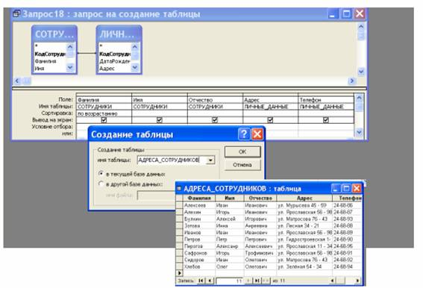
Рис. 160. Создание запроса на создание новой базовой таблицы.

Работа с отчетами
Отчеты во многом похожи на формы, но имеют иное функциональное назначение – они служат для форматированного вывода данных на печатающие устройства и должны учитывать параметры принтера и параметры используемой бумаги.
Средства автоматического проектирования отчетов реализованы автоотчетами (База данных ► Создать ► Новый отчет ► Автоотчет в столбец). Кроме автоотчетов «в столбец» существуют «ленточные» автоотчеты (рис. 161, 162). В режиме Автоотчет можно создать только такой отчет, в котором выводятся все поля и записи из базовой таблицы или запроса.
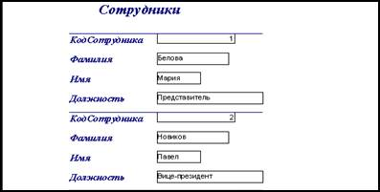
Рис. 161. Автоотчет «в столбец».
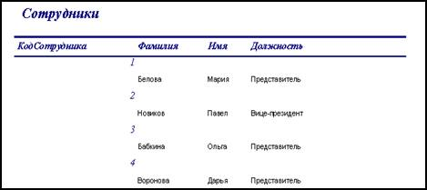
Рис. 162. Автоотчет «ленточный».
Средством автоматизированного создания отчетов является Мастер отчетов (запускается двойным щелчком на значке Создание отчета с помощью мастера в окне База данных.
Мастер отчетов работает в шесть этапов. Выполняется выбор базовых таблиц или запросов, на которых отчет базируется, выбор полей, отображаемых в отчете, выбор полей группировки, выбор полей для сортировки и полей для подведения итогов, выбор формы печатного макета и стиля оформления.
Редактирование структуры отчета выполняют в режиме Конструктор (рис. 163).Отчет, кроме разделов заголовка, примечания и данных, содержит также разделы верхнего и нижнего колонтитулов. Эти разделы необходимы для печати служебной информации, например номеров страниц.
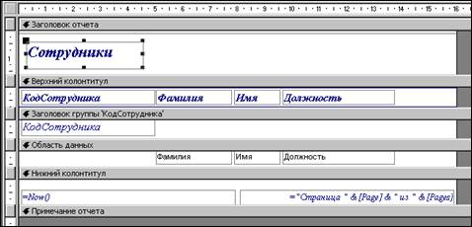
Рис. 163. Вид отчёта в режиме Конструктор.

Вопросы для контроля по теме 1. 3. Базы данных информации: Access

- Какие объекты БД Microsoft Access используются для хранения данных?
- Какие объекты БД Microsoft Access используются для отбора данных из базовых таблиц в соответствии с какими—либо критериями отбора?
- Чем результирующая таблица запроса отличается от базовой таблицы БД Microsoft Access?
- Каково назначение экранных форм БД Microsoft Access?
- Какие объекты БД Microsoft Access используются для вывода данных из таблиц или запросов на печать?
- Каково назначение страниц доступа к данным?
- Для чего используются макросы и модули БД Microsoft Access?
- Укажите основные свойства полей таблицы реляционной БД.
- Какого типа данные может содержать таблица БД Microsoft Access? Охарактеризуйте основные типы данных: текстовый, числовой, дата/время, счетчик, логический, MEMO, OLE.
- В каком режиме работы с таблицей может быть изменена структура таблицы?
- Для чего используется окно «Схема данных» при работе с таблицами БД Microsoft Access?
- Укажите типы автоформ, которые могут созданы для таблицы БД?
- Какого типа элементы управления может содержать форма или отчет базы данных?
- Какого типа запросы используются для отбора записей из одной или нескольких взаимосвязанных таблиц БД?
- В чем заключается отличие запросов с параметром от простых запросов на выборку?
- Укажите назначение вычисляемых полей результирующей таблицы запроса.
- Каково назначение итоговых запросов БД?
- Укажите типы запросов на изменение записей. Поясните назначение каждого из типов.

Раздел 2 1С. Предприятие
Лекция 6
Основные понятия 1С:Предприятие
Тема 2.1 Основы работы с 1С. Предприятие
1C:Предприятие: области применения
- Гибкость платформы позволяет применять «1С:Предприятие 8» в самых разнообразных областях:
- автоматизация производственных и торговых предприятий, бюджетных и финансовых организаций, предприятий сферы обслуживания и т. д.
- поддержка оперативного управления предприятием;
- автоматизация организационной и хозяйственной деятельности;
- ведение бухгалтерского учета с несколькими планами счетов и произвольными измерениями учета, регламентированная отчетность;
- широкие возможности для управленческого учета и построения аналитической отчетности, поддержка многовалютного учета;
- решение задач планирования, бюджетирования и финансового анализа;
- расчет зарплаты и управление персоналом и другие области применения.
2 части
Технологическая платформа: организует пользовательский интерфейс, обеспечивает ввод, хранение и предоставление информации
Конфигурация: это набор констант, справочников, документов и журналов, отчетов… Служит для решения конкретных учетных задач. Есть специализированные разделы для учета хозяйственной деятельности в области производства, розничной и оптовой торговли, оказания услуг. Актуальные данные по изменениям законодательства РФ предоставляются разработчиками программы в самые быстрые сроки, то есть всегда есть возможность использовать современные формы и шаблоны документов для учеты хозяйственной деятельности.

Настройка функциональной основы 1С Предприятие
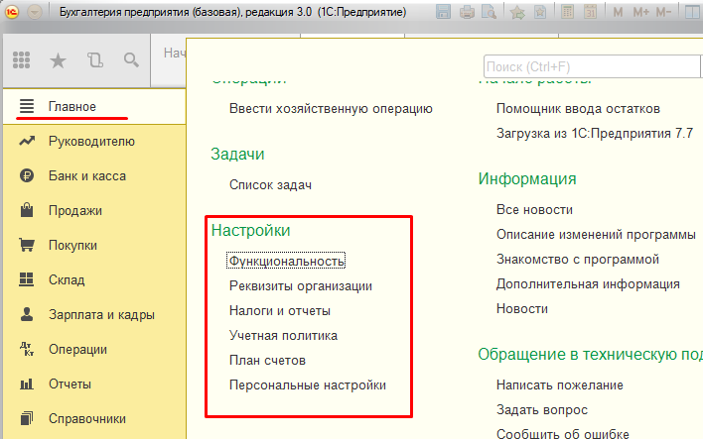рис.164
Данный бухгалтерский софт отличается наличием широкого функционала. Чтобы вести учет, весь спектр возможностей программы не потребуется. Для целесообразного пользования необходимо ограничить некоторые функции. Будут работать только необходимые разделы, чтобы 1С не нагружало компьютер и главное окно интерфейса. Такое окно не будет перегружаться ненужными командами.

Основная настройка. Определяется функциональный спектр, который предназначен для простого ведения учета. Подходит такой вариант для небольших организаций малого бизнеса. Функциональные возможности подходят для выполнения стандартных работ.
Настройка средней доступности. Данный способ предназначен для того, чтобы определить расширенный список функций. К основному перечню возможностей добавляется дополнительные инструменты, которые можно найти в соответствующих разделах и закладках.
Полная конфигурация. Программа оснащается максимальным списком возможностей и алгоритмов. Данный вариант подходит для пользователей, которые выполняют сложнейшую постройку схем для выполнения учета.

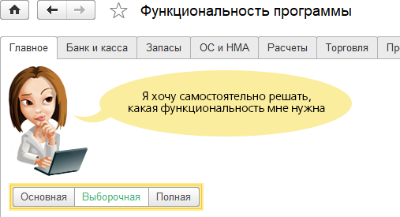рис.165
Как вводить реквизиты компаний и организаций
Чтобы грамотно настраивать 1С, необходимо включить заполнение реквизитов. Это обязательная опция для работы с любым предприятием. Когда будет выполняться первый запуск новой информационной базы, перед пользователем будет поставлена задача добавления различных реквизитов.
Программа содержит справочник «Организация», в который необходимо вписывать информацию о самостоятельных предпринимателях или юридических лицах. Данная информация в дальнейшем будет использоваться системой, чтобы заполнять документы и подготавливать отчеты. Также предоставленные данные подойдут для оборота документов в электронном виде и обмена информацией с различными органами.
Дальнейшее заполнение сведений выполняется:
ручным способом;
в автоматическом режиме с указанием ИНН.
Ручной ввод данных
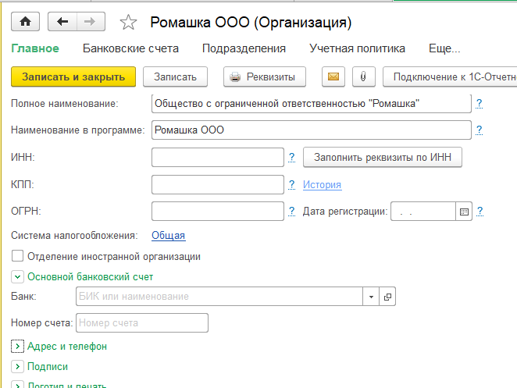рис.166
Справочник имеет основную форму, где необходимо указать несколько реквизитов:
Сокращенное название предприятий. Необходимо указать сокращенное наименование фирмы в официальном виде, которое заверено учредительными документами. Данная информация используется, чтобы создавать печатные формы документов и отчетов.
Полное название. Является реквизитом по умолчанию, который выводится в документах и отчетах печатного типа. Полное наименование в обязательном порядке должно соответствовать законодательству.
Название в программном обеспечении. Выводится наименование, которое будет отображаться в электронной форме в интерфейсе программы.
Префикс. Данный реквизит состоит из двух буквенных символов. Префикс ставится в начале номеров документов, которые используются для той или иной организации.
ИНН, КПП и ОГРН. Обязательными реквизитами для ручного заполнения является идентификационный номер и код причины постановки физического лица, который платит налоги. КПП ставится по месту прописки предприятия. Последний реквизит является основным государственным регистрационным номером.
Дата регистрации. Следует указать дату, когда была выполнена государственная регистрация.
Если необходимо заполнить данные для индивидуального предпринимательского лица, то следует указать его полное имя. Также необходимо вписать дату выдачи, серию и номер ОРГНИП.
Среди реквизитов можно обнаружить поле «Используется труд наемных работников». Если индивидуальный предприниматель нанимает рабочих, то необходимо поставить флажок в соответствующем месте.
Следующим этапом является заполнение дополнительной информации, которая разделена на несколько частей:
Указать полный адрес и все возможные телефоны. Необходимо вписать юридическое, фактическое и почтовое местонахождения. Также важно вписать телефон, номер факса, если имеется, а также прочие контактные данные. Если заполняется информация для частного предпринимателя, то необходимо написать данные по месту жительства и контактный телефонный номер.
Указать подписи. Следует вписать полное имя всех ответственных лиц, а также их должность. Таким лицом является руководитель, главный бухгалтер и кассир. В форме для заполнения предусмотрен параметр «Ответственные за подготовку отчетов». Необходимо перейти по данной ссылке, чтобы вписать полное имя и должность лиц, которые несут ответственность за предоставление отчетности, подготовку налоговых и бухгалтерских регистров. Если дело касается индивидуального предпринимателя, то следует указать только полное имя и должность кассира.
Добавить логотип и печать. Данная группа сопровождается добавлением полного или сокращенного названия организации с ее логотипом, факсимильной подписью руководителя и главного бухгалтера, а также печатью предприятия, если таковая имеется. Помимо этого, необходимо указать условия, чтобы выполнять подстановку в счет. Эти параметры можно отобразить с помощью предварительного просмотра в печатном виде «Счета покупателю».
Вписать основной счет для банка. Данная группа содержит реквизиты, по которым организовываются банковские счета предприятий. Для этого предоставляется специальное поле БИК.
Указать статистические коды. В данном разделе следует вписать присвоенные компании коды статистики и ее Код территориального органа Росстата.
После заполнения вышеперечисленных реквизитов остается указать данные для налоговых служб, социально-страхового и пенсионного фонда.
Заполнение данных в автоматическом режиме
Первый запуск программы сопровождается подключением к порталу 1С ИТС. Чтобы выполнить вход, необходимо ввести регистрационные данные в виде логина и пароля. Затем следует указать ИНН, после чего нужно нажать «Продолжить». Теперь система предоставит полностью заполненный справочник, информация в котором основана на введенном идентификационном номере.
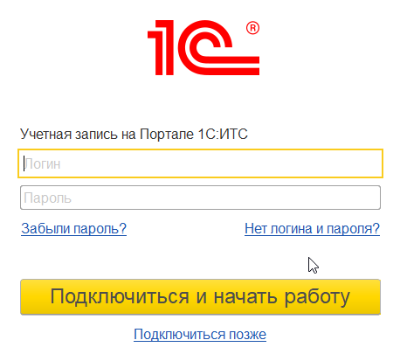рис.167
При входе под строчками логина и пароля находятся вопросы. Перейдя по ним, можно выполнить восстановление доступа, если пользователь забыл пароль, или регистрацию новой учетной записи.
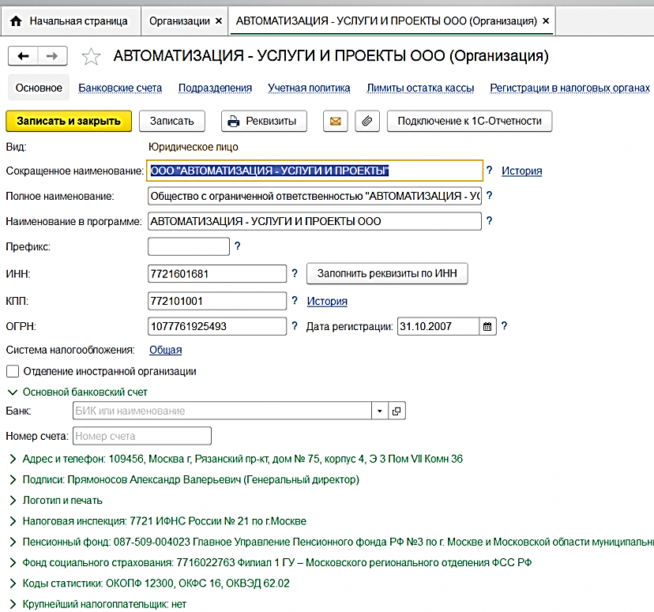рис.168
Настройка учетной политики
Учетная политика, которая касается организации, является возможностью выбрать способ, чтобы вести бухгалтерский и налоговый учет. Чтобы максимально сблизить оба типа учета, предусмотрены единые параметры для выполнения данной работы. В программе необходимо указать период функционирования учетной политики. Обычно, он определяется на один год.
В 1С Бухгалтерия можно пользоваться системами налогового обложения:
для организаций;
для частных предпринимателей;
упрощенного типа (применяется для одновременной работы с предприятием и частным лицом).
Главное Налоги и отчеты
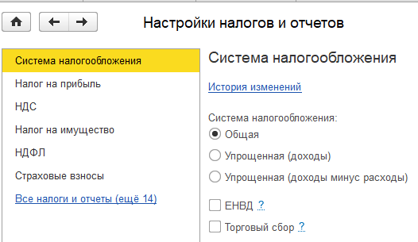рис.169
Дополнительно может использоваться единый налог на вмененный доход. Индивидуальный предприниматель может пользоваться только патентной системой налогов.
Также необходимо выбрать организационно-правовую форму. Это может быть ИП или ООО. При выборе данной формы и системы налогообложения предусматривается возможность дополнительных настроек:
Для ООО следует указать данные по бухгалтерскому и налоговому учету, а для ИП только по налоговому.
Если была выбрана общая система, то следует определиться с налоговым учетом, который относится к данной системе.
Для упрощенной системы налогового обложения необходима установка конкретных параметров, чтобы вести учет.
Оставшиеся настройки
1. Необходимо выполнить настройку плана счетов. Данный план является частью учетной политики. Он един для всех организаций, которые входят в базу данных.
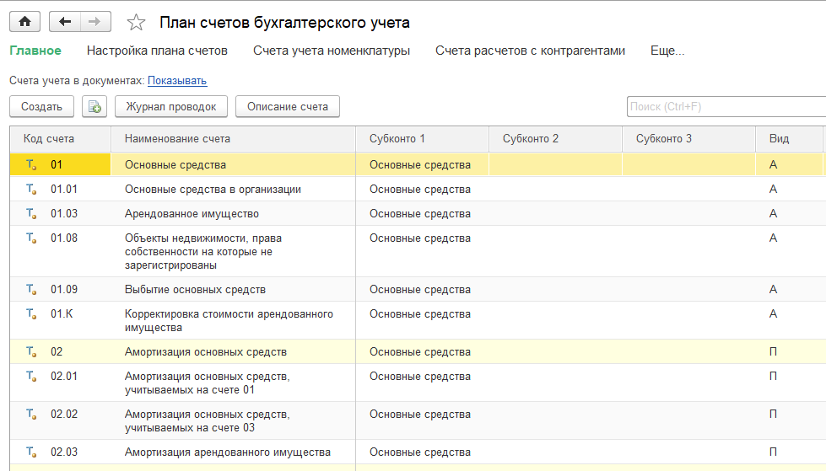рис.170
2. Персональные настройки находятся в соответствующем разделе. Персональная форма предназначена, чтобы выполнять автоматическую подстановку реквизитов в документах.
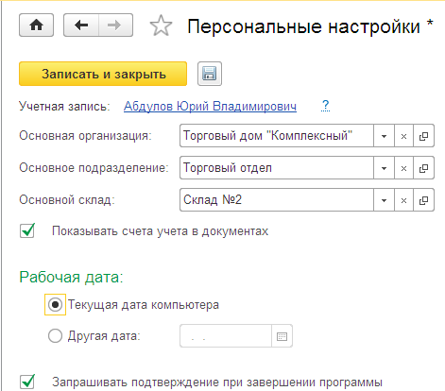рис.171
Для автоматического отражения в учете данных об учредителях ООО и их долях в уставном (складочном) капитале в «1С:Бухгалтерии 8» (ред. 3.0) предназначен документ Формирование уставного капитала (раздел Операции). С помощью данного документа также можно вывести на печать список учредителей.
При вводе информации об учредителе необходимо уточнить его тип: Физическое лицо или Юридическое лицо.
При указании типа:
Физическое лицо - для выбора учредителя открывается справочник Физические лица;
Юридическое лицо - для выбора учредителя открывается справочник Контрагенты.
После проведения документа Формирование уставного капитала формируется проводка (проводки):
Дебет 75.01 Кредит 80.09
- на сумму задолженности участника (участников) по оплате доли долей в ООО.
Справочники – Контрагенты - Учредители
Проводки формируются с аналитикой в разрезе учредителей: физических или юридических лиц.
Отчет "Калькуляция себестоимости" предназначен для анализа состава затрат и фактической себестоимости выпущенной продукции (выполненных работ) (раздел: Операции – Справки-расчеты – Калькуляция себестоимости или кнопка "Справки-расчеты" в форме обработки "Закрытие месяца"). В текущем месяце, за который формируется отчет, должна быть выполнена регламентная операция "Закрытие счетов 20, 23, 25, 26".

Номенклатурные группы
Программа 1С Предприятие 3.0 ведет калькуляцию себестоимости по номенклатурным группам. Вы можете создавать их самостоятельно, включая в них какие угодно номенклатурные позиции.
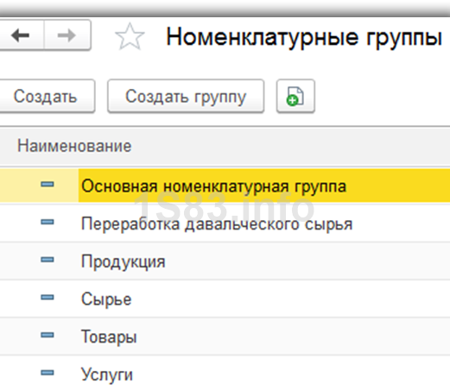рис.172
Номенклатурные группы находятся в разделе «Справочники».
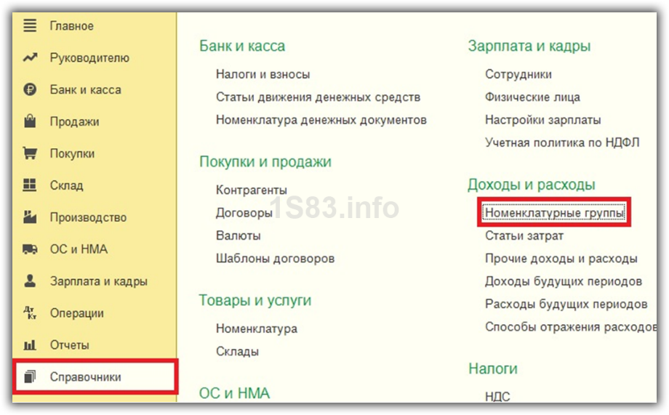рис.173
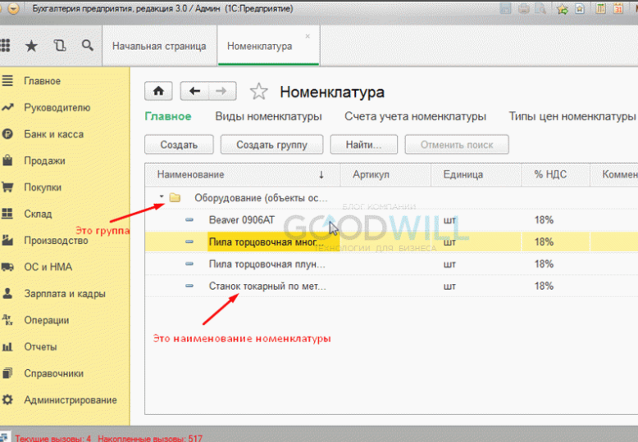рис.174
Заходим в справочник и нажимаем кнопку «Создать группу». Откроется окно создания группы. Там всего два поля: «Наименование» и «Вид номенклатуры».
Поле «Наименование» является обязательным для заполнения, вписываем туда «Заморозка». «Вид номенклатуры» можно не заполнять, но я все же выбрал там «Товары». Где ведется список видов, я напишу позднее. Вид номенклатуры может пригодиться при настройке формирования проводок.
Нажимаем «Записать и закрыть». В списке справочника появится наша новая группа:
Значения полей «Входит в группу» и «Вид номенклатуры» заполнять не надо, они берутся из группы.
Поле «Единица» подразумевает единицу измерения хранения номенклатуры (по классификатору ОКЕИ). Так как мы решили, что у нас товар фасованный, выбираем единицу «шт».
«% НДС» – ставка НДС для номенклатуры. Следует заметить, что в документах можно при необходимости установить другую ставку.
«Номенклатурная группа» – здесь содержится список товаров (материалов), которые используются в производстве для распределения затрат.
В «Комментарии» указывается произвольная информация.
В разделе «Производство» указываются «Статья затрат» и «Спецификация«. Последняя указывается в том случае, если данная номенклатура является готовой продукцией. В «Спецификации» содержится список материалов, из которых состоит продукция.
Если данная номенклатура является импортным товаром, заполняем «Страну происхождения» и «Номер ГТД«.
Поле «ТН ВЭД» — это товарная номенклатура внешнеэкономической деятельности, классификатор загружается автоматически.
На этом заполнение данной страницы закончено.
В связи с тем, что затраты на себестоимость программа 1С распределяет пропорционально плановой себестоимости, ее так же нужно задать.
Отразить это можно при помощи установки цен номенклатуры. Этот документ расположен в разделе «Склад». Обратите внимание, что при заполнении данного документа в шапке вы должны выбрать отдельный от других тип цен. Вы можете создать его самостоятельно и указать любое название. В рамках нашего примера имя будет «Плановая».
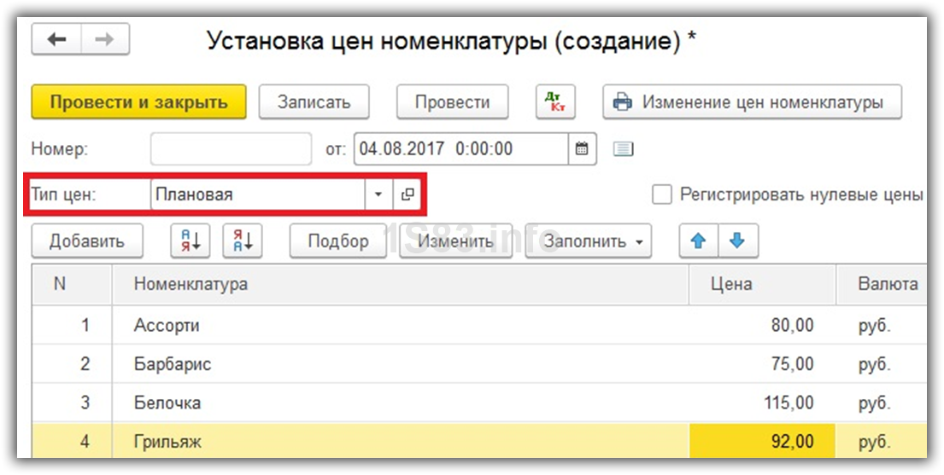рис.175
Операция по комплектации нескольких отдельных номенклатурных позиций в единый комплекс конструктивно сочлененных предметов для последующего использования в качестве единого объекта отражается в программе документом "Комплектация номенклатуры" (рис. 1). Документ "Комплектация номенклатуры" доступен, если в разделе "Функциональность программы" на закладке "Запасы" установлен флажок "Комплектация номенклатуры".
Раздел: Склад – Комплектация номенклатуры.
Кнопка "Создать". Вид операции документа – "Комплектация" (выбранный вариант выделяется зеленым шрифтом).
В поле "Комплект" выберите (создайте новый) комплектуемый объект из справочника "Номенклатура", укажите количество и счет учета нового объекта.
Заполните табличную часть по кнопке "Добавить" (выберите комплектующие для нового объекта, их количество и счет учета).
Кнопка "Провести".
Для печати первичного документа по комплектации номенклатуры используйте кнопку "Комплектация номенклатуры".

Дополнительные расходы
Обратите внимание, что 1С рассчитывает не только себестоимость готовой продукции, но и стоимость материалов.
Предположим, мы купили кубометр досок 20х100х6000 за 6 000 рублей. Итого мы получили 83 доски, стоимостью 72,29 рубля. Но так же мы заплатили 1 000 за доставку (кроме доставки могут быть и другие расходы). В итоге получается, что стоимость кубометра увеличится до 7 000, и одна доска будет стоить 84,34 рубля.
Все это можно отразить в программе документом поступление доп. Расходов (раздел «Покупки»).
Все это можно отразить в программе документом поступление доп. Расходов (раздел «Покупки»).
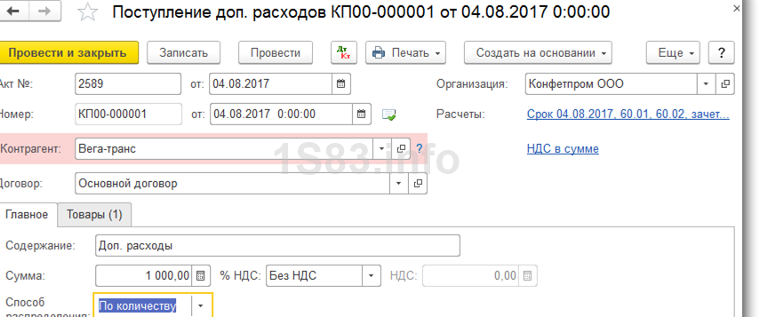рис.176
В рамках нашего примера мы распределили дополнительные расходы только на доски, но вы можете указать несколько различных товаров на одноименной вкладке документа. В таком случае указанная сумма дополнительного расхода распределится по всем товарам. Распределение будет производиться либо «По количеству» либо «По сумме» (указывается на вкладке «Главное» данного документа).
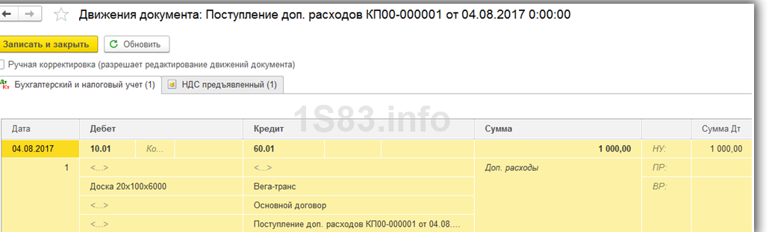рис.177
Ежемесячно обработкой «Закрытие месяца» производится операция «Корректировка стоимости номенклатуры», которая рассчитывает стоимость материалов до подсчета себестоимости ГП.

Учетная политика
Если ранее вы не настраивали учетную политику в 1С 8.3 для калькуляции, либо не уверены в полноте проведенной настройки, советуем проверить все эти данные. Она расположена в разделе «Главное».
Здесь вам нужно корректно указать методы распределения расходов, виды деятельности, затраты по которым учитываются на 20 счете и прочие настройки. Так же в самом низу формы перейдите по гиперссылке «Настройка налогов и отчетов» и настройте налог на прибыль.

Параметры учета
Ранее мы создавали документ установки цен. Тип цен вы должны были создать самостоятельно, задав произвольное имя. Теперь мы должны указать, что именно созданный тип цен является плановым.
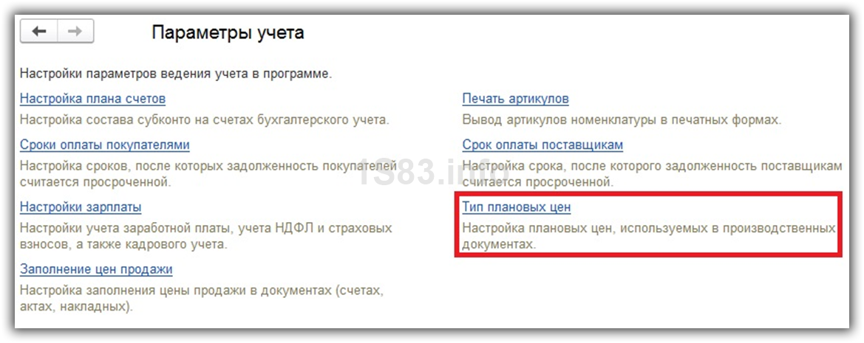рис.178
Перейдите в параметры учета, которые находятся так же в разделе «Главное». Далее, в открывшемся окне перейдите по гиперссылке «Тип плановых цен».
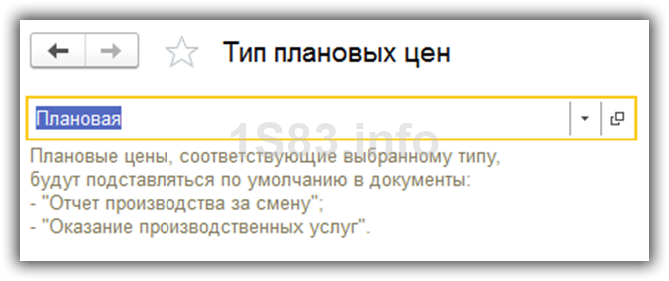рис.179
Выберите именно ту, которую использовали при установке плановых цен ранее.
Документы для отражения производственных операций
Выпуск продукции и услуг осуществляется документами, отраженными на рисунке ниже. Там происходит подсчет себестоимости готовой продукции.
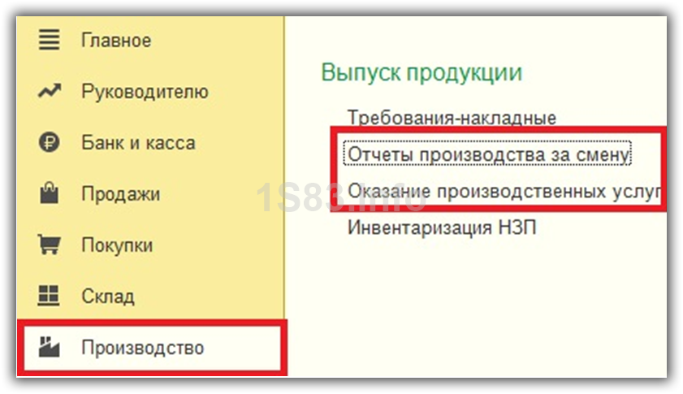рис.180
Если вы используете спецификации, то вкладка «Материалы» заполнится автоматически на основании этих данных. Внимательно относитесь к заполнению счетов, номенклатурных групп и прочей аналитики.
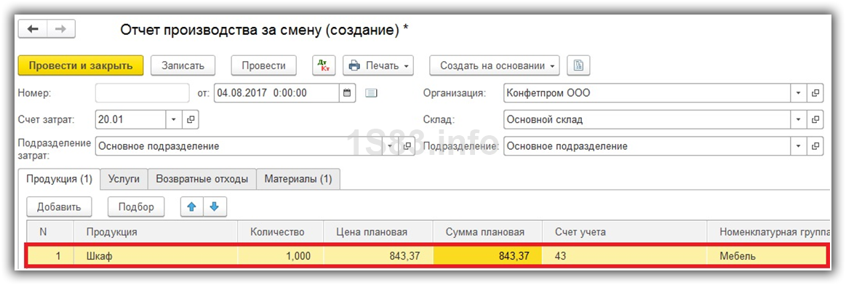рис.181
Обратите внимание, что одна и та же номенклатурная группа не должна участвовать одновременно в документах выпуска продукции и услуг.

Косвенные затраты
Косвенные расходы отражаются по тем затратам, которые вы указали в учетной политике. Затраты на оплату труда учитываются документом «Начисление зарплаты». Хозяйственный инвентарь можно оформить документом «Поступление (акты, накладные)». ГСМ отражается авансовыми отчетами и т. п.
Подобные расходы относятся на 26 и 27 счета. Как показано на рисунке ниже, мы приобрели 10 резиновых перчаток и отнесли их к общехозяйственным расходом (счет учета в табличной части).
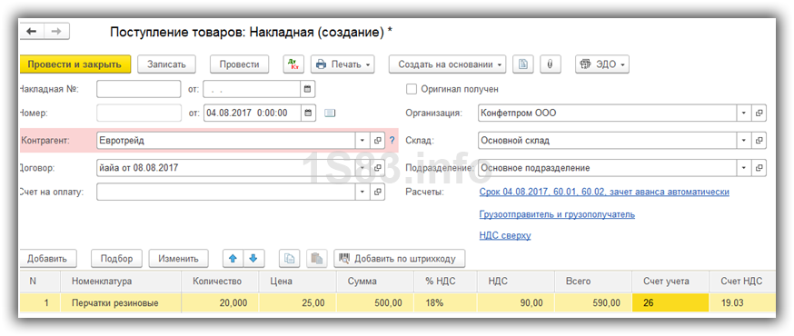рис.182

Закрытие месяца
Обработка по закрытию месяца расположена в разделе «Операции».
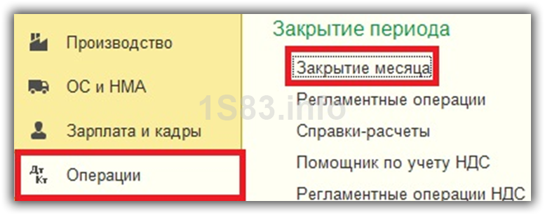рис.183
Данная обработка производит не только корректировку стоимости номенклатуры, но и расчет долей списания косвенных расходов. Данные пункты отображены на рисунке ниже.
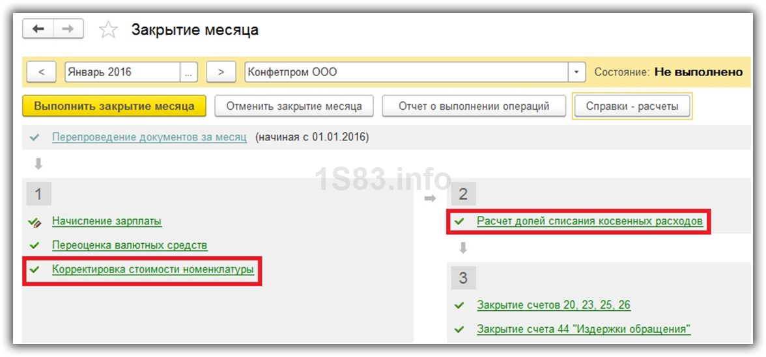рис.184

Как в 1С посмотреть себестоимость товара
Кроме этого данная обработка позволяет сформировать по итогам проделанной работы справку-расчет. Вызывается она по одноименной кнопке.
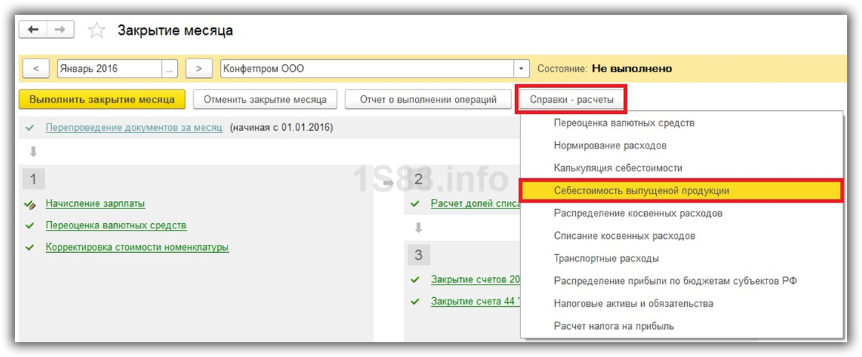рис.185
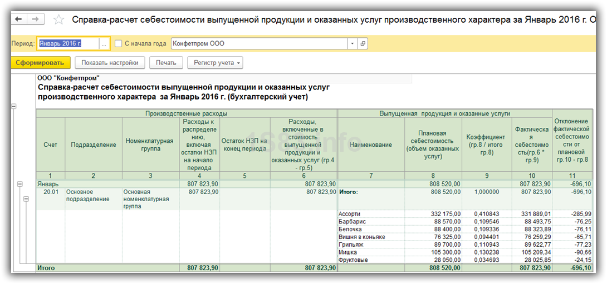рис.186

Параметры учета
Ранее мы создавали документ установки цен. Тип цен вы должны были создать самостоятельно, задав произвольное имя. Теперь мы должны указать, что именно созданный тип цен является плановым.
рис.187
Перейдите в параметры учета, которые находятся так же в разделе «Главное». Далее, в открывшемся окне перейдите по гиперссылке «Тип плановых цен».

Документы для отражения производственных операций
Выпуск продукции и услуг осуществляется документами, отраженными на рисунке ниже. Там происходит подсчет себестоимости готовой продукции.
рис.188
Если вы используете спецификации, то вкладка «Материалы» заполнится автоматически на основании этих данных. Внимательно относитесь к заполнению счетов, номенклатурных групп и прочей аналитики.
рис.189
Обратите внимание, что одна и та же номенклатурная группа не должна участвовать одновременно в документах выпуска продукции и услуг.

Косвенные затраты
Косвенные расходы отражаются по тем затратам, которые вы указали в учетной политике. Затраты на оплату труда учитываются документом «Начисление зарплаты». Хозяйственный инвентарь можно оформить документом «Поступление (акты, накладные)». ГСМ отражается авансовыми отчетами и т. п.
Подобные расходы относятся на 26 и 27 счета. Как показано на рисунке ниже, мы приобрели 10 резиновых перчаток и отнесли их к общехозяйственным расходом (счет учета в табличной части).
рис.190

Закрытие месяца
Обработка по закрытию месяца расположена в разделе «Операции».
рис.191
Данная обработка производит не только корректировку стоимости номенклатуры, но и расчет долей списания косвенных расходов. Данные пункты отображены на рисунке ниже.
рис.192

Приход товара в 1С
В интерфейсе программы 1С 8.3 данный документ находится на вкладке «Покупки», пункт «Поступление (акты, накладные)»:

После этого мы попадаем в список документов, которые были когда-либо введены. Для создания нового поступления необходимо нажать на кнопку «Поступление», где появится меню выбора нужного вида операции:
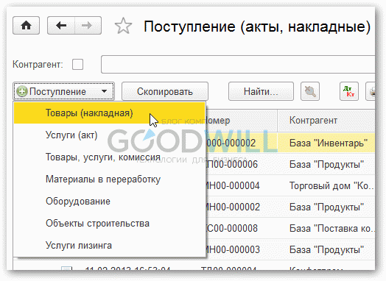рис.193
Где:
- Товары (накладная) — создается документ только на товары со счетом учета — 41.01;
- Услуги (акт) — отражение только услуг;
- Товары, услуги, комиссия — универсальный вид операции, позволяющий отражать комиссионную торговлю и поступление возвратной тары;
- Материалы в переработку — специальный вид операции для учета давальческой схемы, в проводках такое поступление отразится на забалансовых счетах;
- Оборудование и Объекты строительства — для отражения поступления основных средств по счетам 08.03 и 08.04;
- Услуги лизинга — формирует проводки по счету 76.
Рассмотрим подробно поступления товаров и услуг.

Поступление товара в 1С Бухгалтерия 8.3
Для оформления покупки товара в программе 1С нужно ввести документ с видом «Товары». В шапке документа необходимо указать организацию-получателя номенклатуры, склад для приемки, контрагента-продавца и его договор:
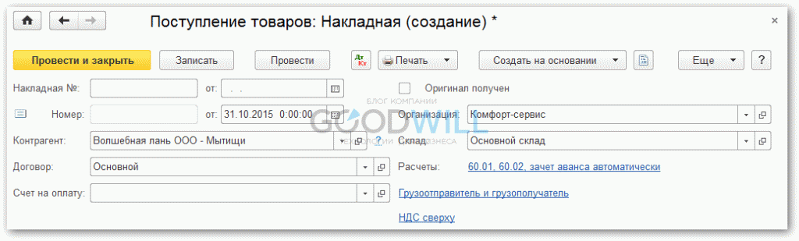рис.194
Ниже, в табличной части, заносится информация о позициях номенклатуры:

Какой товар был куплен, в каком количестве, по какой цене и с какой ставкой НДС (если ваша компания является плательщиком НДС). Счета учета могут присутствовать в табличной части, а могут и нет. Это зависит от настроек программы. В проводках товар обычно приходуется на счет 41.01.
На этом заполнение документа окончено.
Если поставщик предоставил вам счет-фактуру, её необходимо отразить в программе. Делается это путем заполнения полей «номер» и «дата» в нижней части документа.

После нажатия на кнопку «Зарегистрировать» 1С сама создаст новый документ «Счет фактура полученный». Этот документ делает проводки по НДС (например, 68.02 — 19.03) и формирует запись в книге покупок.
Посмотрим проводки созданного 1С с помощью документа «Поступление товаров и услуг». Сделать это можно с помощью нажатия кнопки Дебет- кредит — 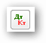:
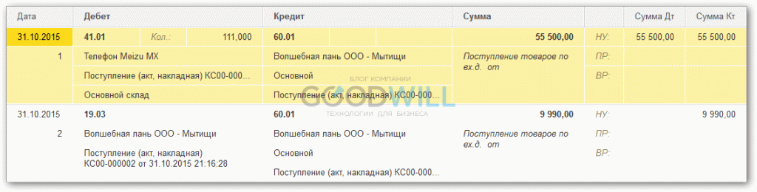рис.195
Как видно, документ сформировал две проводки:
- Дебет 41.01 Кредит 60.01 — поступление товара и начисление долга перед поставщиком;
- Дебет 19.03 Кредит 60.01 — отражение входящего документа.
В этом случае товар продается в «кредит», то есть по постоплате. Если бы мы вначале оплатили товар, то программа бы сформировала проводку зачета аванса (Дт 60.01 — Кт 60.02) на сумму предоплаты.

Оказание услуг в 1С Предприятие 3.0
Регистрация оказанных услуг в программе 1С: редакции 3.0 возможна по двум документам:
- Оказание услуг;
- Реализация (акты, накладные).
Документ «Оказание услуг» используется в бухгалтерском учете, когда одну и ту же услугу необходимо оказать нескольким контрагентам, то есть, массово.
Данная форма удобна для оформления абонентских ежемесячных платежей у сотовых операторов, у интернет-провайдеров, в оплате коммунальных платежей, при аренде помещений и так далее. Чтобы найти в программе 1С журнал «Оказание услуг», нужно перейти на вкладку меню «Продажи», раздел «Продажи» – Оказание услуг
Формирование нового документа производится через клавишу «Создать». Нажимаем, открывается пустая форма для ввода основных параметров в верхней части (шапке) с несколькими вкладками. Разберем заполнение. Шапка документа имеет несколько полей:
- «Номер и дата» – вводить не нужно, так как подставляются самостоятельно программой 1С по порядку.
- «Вид расчетов» – можно указать произвольное наименование, которое будет отображаться в отчетах и нужно для быстрой идентификации. Например, название тарифа.
- «Номенклатура» – здесь указывается наименование услуги, например, «Интернет», «Телефония» или «Доставка» (наименование услуги должно быть внесено в справочник Номенклатура)
Если бухгалтерский учет в 1С ведется по нескольким организациям, то будет доступно для заполнения еще поле «Организация». Здесь нужно сделать выбор из справочника Организации.
Первая вкладка «Контрагенты» отражает список всех юридических и/или физических лиц, которым предоставляется данная услуга. Заполнение возможно несколькими способами. Через клавишу «Добавить» табличная часть заполняется из справочника построчно. Это неудобно и замедляет процесс оформления. Гораздо быстрее выбрать нужных контрагентов через клавишу «Подбор» и массово перенести в документ. Если ранее в программе был создан какой-либо документ, что можно воспользоваться клавишей «Заполнить» и из выпадающего списка выбрать подходящий вариант. В каждой строке должны быть заполнены все колонки (договор, количество, цена, сумма, счет расчетов и счет авансов). После проверки переходим на следующую вкладку.
Вкладка «Счета-фактуры» отвечает за НДС и регистрацию счета-фактуры. Если налог предусмотрен на оказание услуг, то в шапке нужно выбрать процентную ставку и поставить галочку возле пункта «Цена включает НДС». При этом в табличной части в колонке «Выписан счет-фактура» необходимо отметить галочками, где нужно оформление этого документа. Если список большой, то предусмотрена групповая отметка через клавишу «Отметить все»
На следующей вкладке «Счета учета» необходимо выбрать номера счетов учета по всем пунктам (счет доходов, субконто, счет учета НДС по реализации, счет расходов):
Последняя вкладка документа «Дополнительно» содержит данные представителя организации, который имеет право подписывать документы (поле «Исполнитель»). Если уполномоченное лицо не является руководителем, то указывается номер и дата доверенности на право подписи (поле «На основании»)
Эта информация будет выведена в печатной форме акта об оказании услуг. Напечатать документ можно через кнопку «Печать», пункт «Акты об оказании услуг»
По каждому контрагенту, добавленному в список, будет распечатан отдельный акт со своим порядковым номером (1/1, 1/2 и так далее).
Каждый акт должен быть подписан со стороны заказчика и исполнителя. Так как вводились данные на право подписи доверенного лица от исполнителя, эта информация будет отображена в документе, необходимо только подписать.
Рассмотрим теперь документ «Реализация (акты, накладные)».
Данный документ используется в случаях, когда одному контрагенту необходимо оформить несколько услуг. Например, доставка, демонтаж и монтаж пластиковых окон.
Журнал с реализациями также находится на вкладке меню «Продажи». Для отражения услуги необходимо при создании нового документа указать вид «Услуги (акт)». Основные данные в шапке заполняются стандартно: выбирается контрагент и договор по нему. Обязательно по каждому пункту нужно заполнить колонки с количеством, ценой, и счетами учета. После проведения необходимо распечатать документ для подписания. Нажимаем клавишу «Печать» и выбираем из выпадающего списка форму «Акты оказанных услуг»:

- Дебет 60.01 Кредит 60.02 — зачет аванса поставщику;
- Дебет 26 Кредит 60.01 — начисление задолженности перед поставщиком и увеличение расходов компании;
- Дебет 19.04 Кредит 60.01 — отражение входящего НДС по услугам.
При необходимости отразить в одном поступлении и товар, и услуги (например, товар с платной доставкой) нужно воспользоваться документом «Поступление (акт, накладная)» и видом операции «Товары, услуги, комиссия».
Акт выполненных работ.
Выставление первичных документов при выполнении работ, оказании услуг обязательно.
Унифицированной формы акта выполненных работ законодательством не утверждено.
(Универсальный передаточный акт, Акт сдачи выполненных работ, Акт приемки выполненных работ)
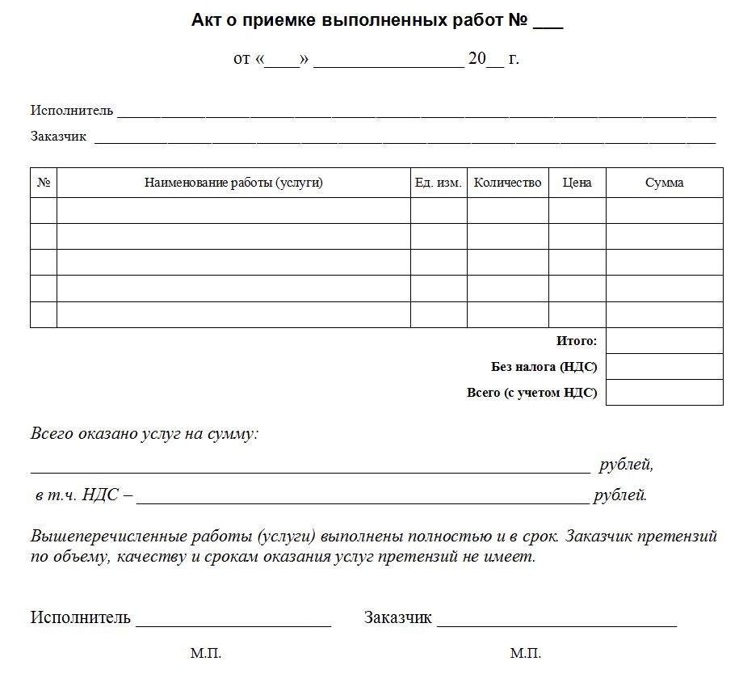
Рекомендованная форма:
В форме документа (который утверждается внутри организации) целесообразно указать всю необходимую информацию:
- порядковый номер данного документа для его регистрации в бухгалтерии;
- дата составления документа;
- номер договора, согласно которому составляется акт выполненных работ;
- сроки выполнения оговоренных работ;
- объемы выполненных работ;
- общая стоимость работ (с обязательным учетом НДС); рис.196
- номер счета, который предоставляется заказчику для оплаты произведенной работы (услуги);
- полное название заказчика и исполнителя, согласно учредительным документам;
- оттиск печати обеих заинтересованных организаций;
- подписи исполнителя и заказчика, или лиц, имеющих право подписи.
Выполнение работ и оказание услуг оформляется в 1С одинаково:
если расчет себестоимости единицы работы, услуги не рассчитывается в программе, используйте документ Реализация (акт, накладная) вид операции Услуги (акт) в разделе Продажи – Продажи – Реализация (акты, накладные);
если услуги оказываются нескольким контрагентам, для сокращения времени на оформление используйте документ Оказание услуг в разделе Продажи – Продажи – Оказание услуг;

Отчет о розничных продажах в 1С 8.3: заполнение и настройка проводок

Поступление товаров
Зачастую перед тем, как передать закупленные у поставщика товары в розницу, их сначала приходуют на оптовый склад. Если в организации не ведется такая практика, например, нет оптового склада и все товары сразу отгружаются в единственную торговую точку. Смело можно приходовать их на розничный склад.
В нашем примере мы создадим документ «Поступление (акты, накладные)», который расположен в меню «Покупки». Вид операции у нас будет «Товары (накладная)».
Подробно показывать заполнение данного документа в рамках этой статьи мы не будем. Обратите внимание, что при отражении поступления на оптовый склад, у самого склада должен быть тип «Оптовый склад».
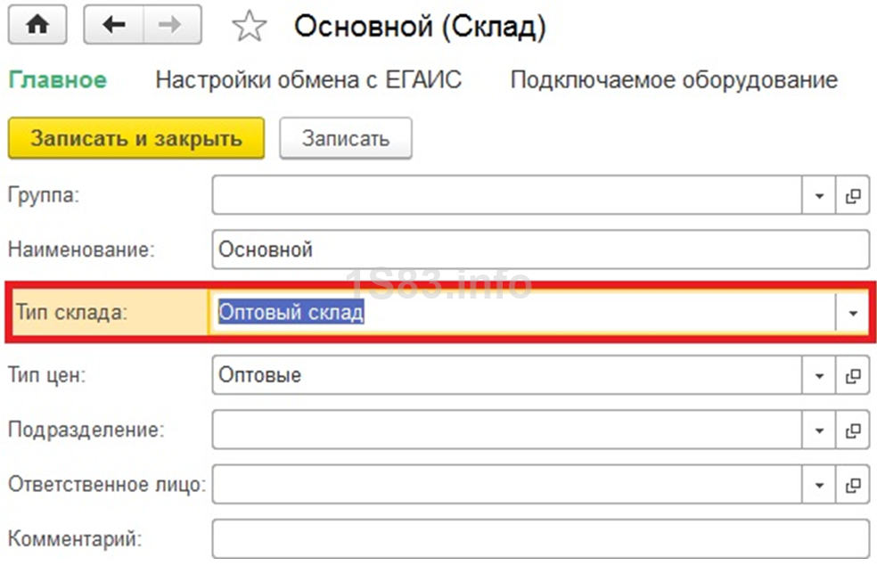рис.197
- На рисунке ниже изображен пример заполнения документа поступления на оптовый склад торгового дома «Комплексный» с базы «Продукты».
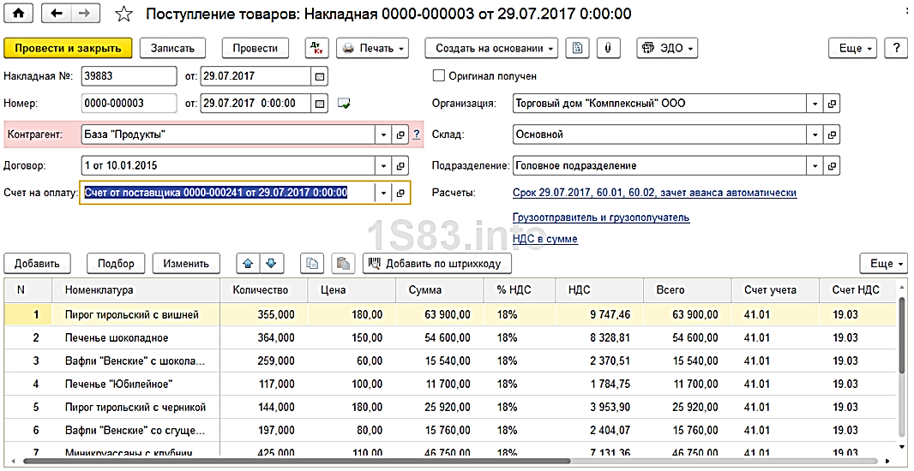рис.198

Установка цен
- Итак, мы уже закупили у поставщика все необходимые товары и готовы их продавать конечному покупателю. Но прежде, чем это сделать, нам нужно установить розничные цены – те, по которым уже мы станем реализовывать данные товары.
- Документы «Установка цен номенклатуры» располагаются в меню «Склад», но для простоты примера мы создадим его на основании поступления товаров. Конечно же, данный вариант не всегда удобен, но его используют довольно часто.
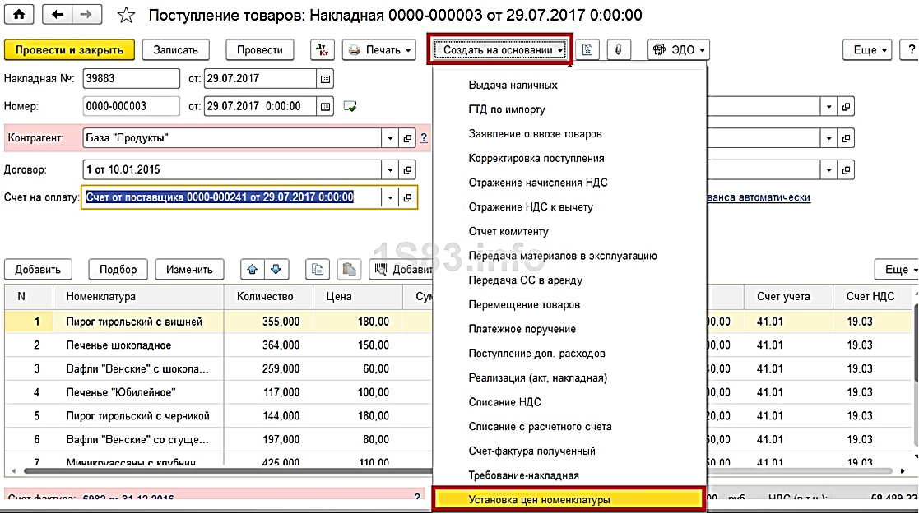рис.199
В созданный документ автоматически попали товары из поступления. Заполним цены для каждой позиции, и укажем тип цен (в данном случае мы самостоятельно создали его в справочнике и назвали «Розничные»). Теперь документ можно провести. Данные цены будут действовать с даты, указанной в шапке документа.
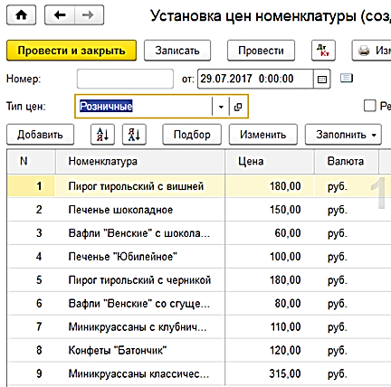рис.200

Перемещение товаров на розничный склад
Если вы сначала приходовали товары на оптовый склад, тогда вам будет необходимо передать их на розничный склад, либо в неавтоматизированную торговую точку. Под последним подразумеваются такие точки, как ларек, палатка на рынке и прочие, где нет возможности вести учет по причине отсутствия ПК, либо электричества.
Сначала мы создадим эти склады. Они практически ничем не будут отличаться от оптового за исключением типа.
В итоге мы получим торговый зал магазина №23 с типом «Розничный магазин».
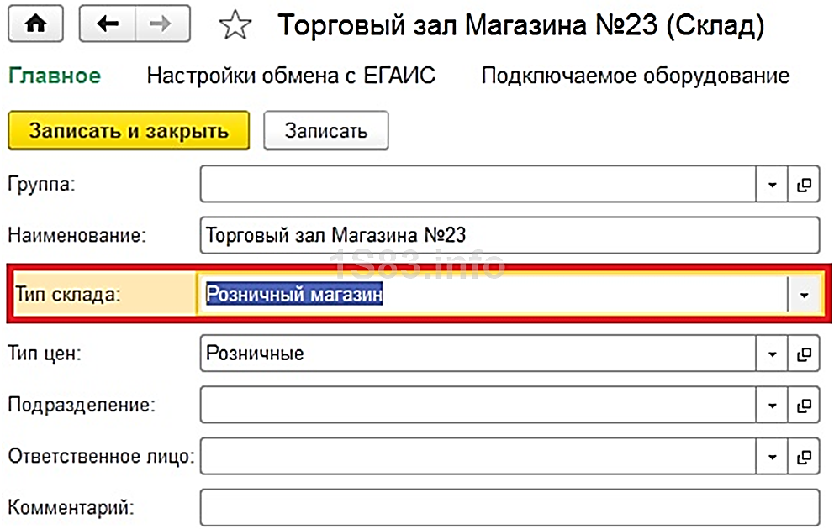рис.201
- Неавтоматизированную торговую точку назовем «Ларек у ж/д вокзала». У нее будет уже другой тип.
- В рамках нашего примера у обоих складов используется одинаковый тип цен, но можно устанавливать и различные. Тогда вам придется создавать два документа «Установка цен номенклатуры» для каждого из этих типов цен.
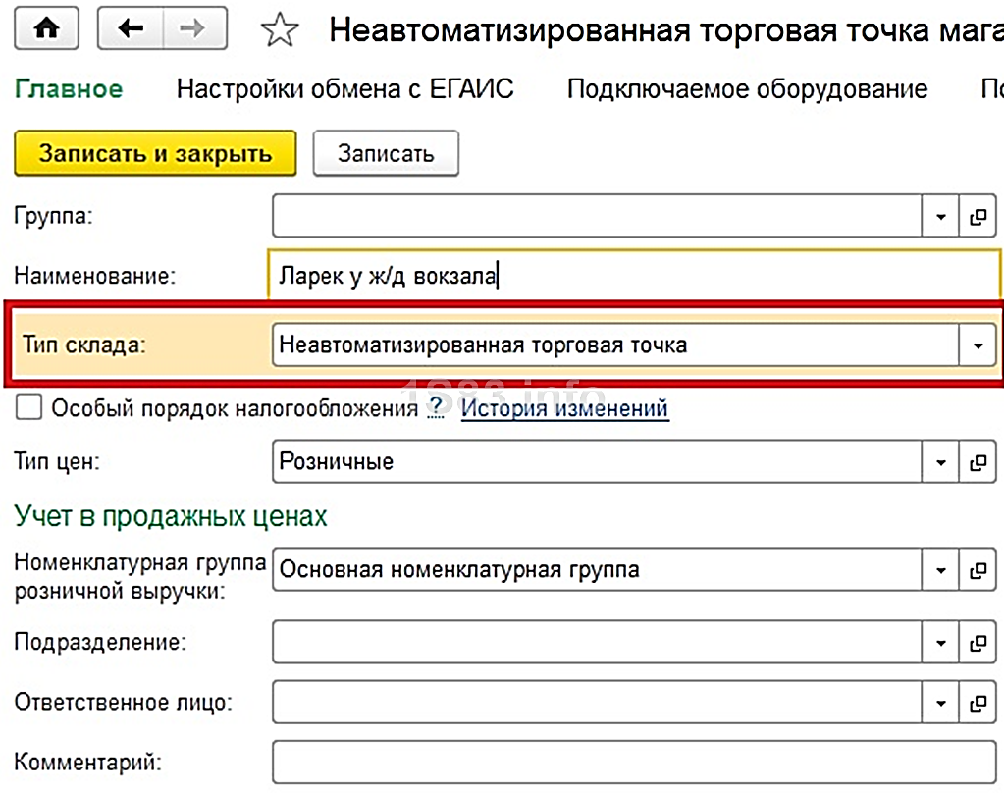рис.202
Для того, чтобы отразить передачу закупленных товаров с нашего оптового склада в созданные выше магазин и ларек, создадим документ «Перемещение товаров». Найти вы его можете в меню «Склад».
На рисунке ниже изображен пример заполнения документа перемещения товаров с основного оптового склада в ларек у ж/д вокзала.
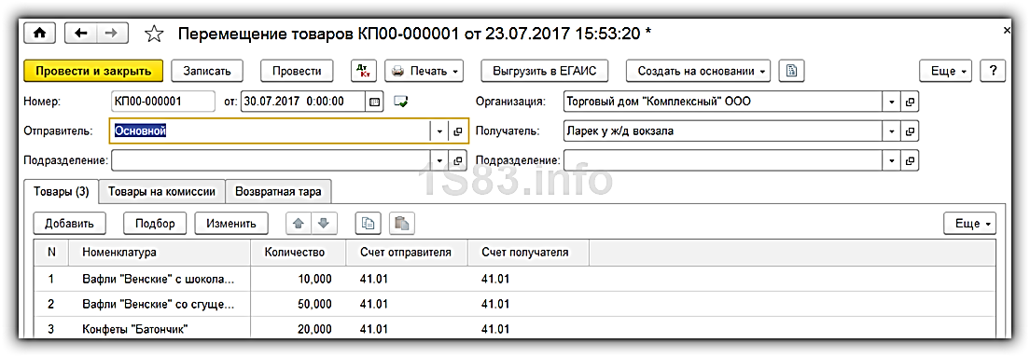рис.203

Отчет о розничных продажах
Если вы выполнили все предыдущие шаги верно, то на вашем розничном складе уже будут числиться товары с заполненными ценами продажи конечному покупателю.
Теперь мы можем перейти к непосредственному отражению реализации товаров. В меню «Продажи» выберите пункт «Отчеты о розничных продажах». Этот документ необходим для отражения розничных продаж.
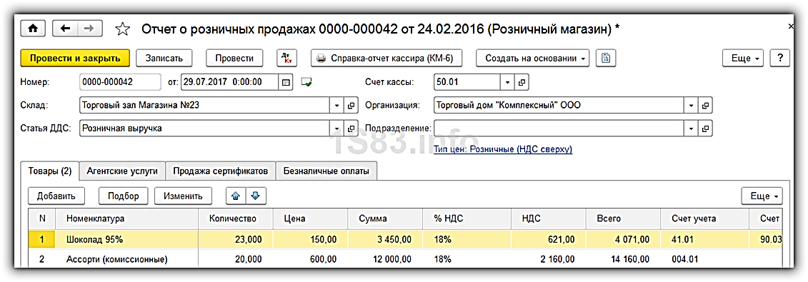рис.204
В шапке документа мы указали организацию и розничный склад «Торговый зал магазина №23». Счет кассы, как и положено 50.01. Так же в целях дополнительной аналитики по управленческому учету мы указали Статью ДДС «Розничная выручка».

Продажи в неавтоматизированных торговых точках
Выше мы учли продажи в розничном магазине. Теперь приступим к неавтоматизированной торговой точке – «ларьку».
Неавтоматизированные торговые точки в 1С — это точки, в которых нет возможности поставить компьютер и установить связь с общей базой данных. Данные о продажах вводятся не регулярно.

Поступление наличных
Первым делом нужно отразить поступление наличных с видом операции «Розничная выручка». Если в розничном магазине покупатель мог оплатить товар банковской картой, то здесь это маловероятно.
Пример заполненного документа приведен на рисунке ниже. При недостающей выручке отчет о розничных продажах у вас попросту не проведется.
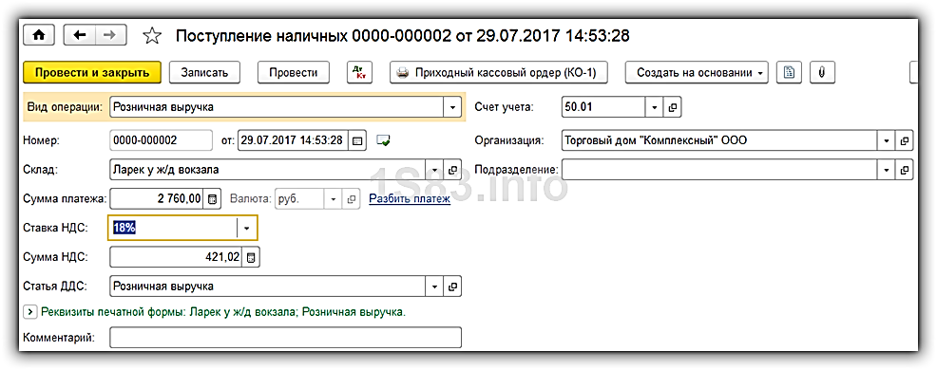рис.205

Отражение розничной продажи
Предположим, что наш продавец не записывает в тетрадь, сколько каких товаров он продал. В таком случае логичнее всего получить объем продаж, произведя простой вычет остатка из переданного ранее количества товаров.
Для таких целей в программе 1С:Бухгалтерия существует документ «Инвентаризация товаров». Он расположен в меню «Склад».
В документе инвентаризации укажем организацию, наш склад «Ларек у ж/ж вокзала» и при необходимости ответственное лицо. Для удобства заполним товары по остаткам на складе. После этого необходимо указать, сколько товаров фактически осталось в колонке «Кол-во факт».
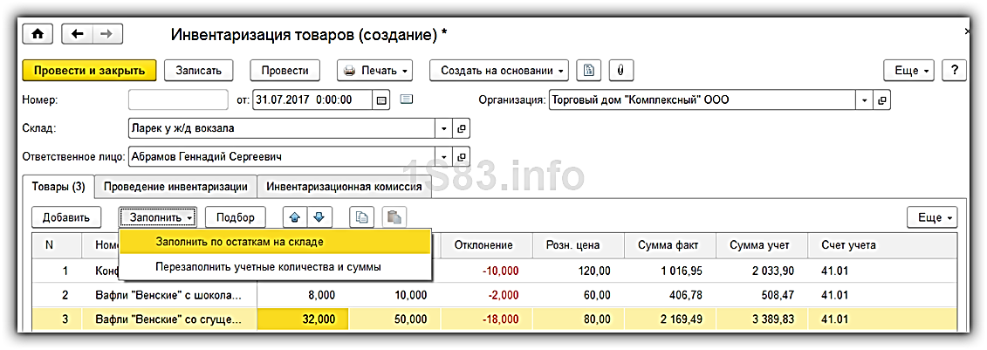рис.206
Как показано на рисунке выше, в колонке «Отклонение» отражено, по сути, то количество, которое было продано в данном ларьке.
Теперь можно провести данный документ и уже на его основании создать отчет о розничных продажах.
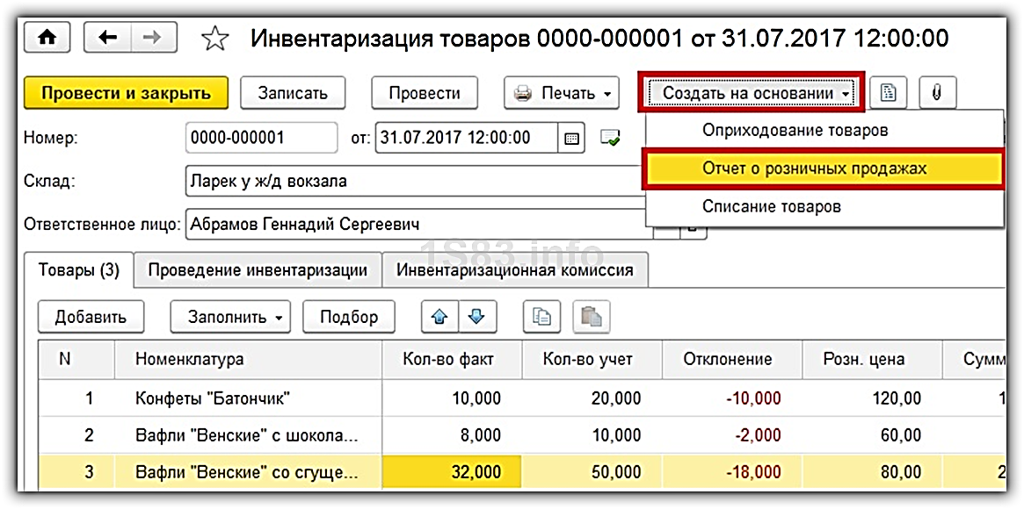рис.207
Перед нами открылась форма созданного документа, в котором абсолютно все заполнилось автоматически. Обратите внимание, что в колонку «Количество» попали все данные из колонки «Кол-во факт» документа инвентаризации.
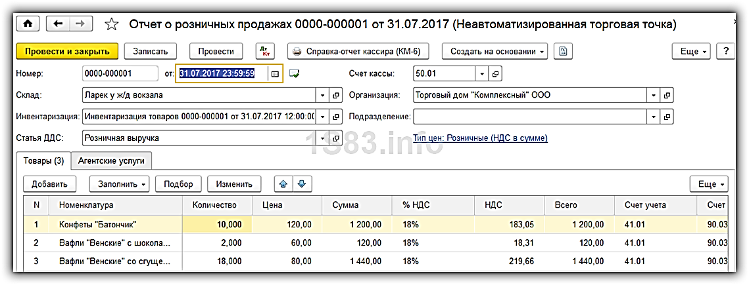рис.208
Если вы не учли в программе полученную выручку, то программа не позволит провести документ и выдаст сообщение, подобное тому, что изображено на рисунке ниже.
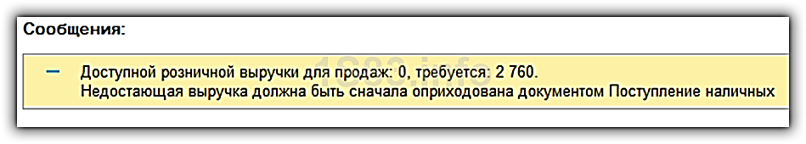рис.209

Учет кассовых операций.
Счет 50 «Касса»
Приходный кассовый ордер
Расходный кассовый ордер
Есть утвержденные формы для каждого ордера, в нем сам ордер и отрывная квитанция к нему.
Приходник оформляется в одном экземпляре - ордер остается у кассира для отчета, а квитанция отдаётся лицу, которое внесло деньги в кассу в подтверждение того, что деньги приняты.
Нумерация приходников начинается каждый год заново с единицы и должна быть непрерывной: 1, 2, 3...
Подписывается приходник главным бухгалтером или лицом, уполномоченным на это, и кассиром.
Печать ставится кассиром только на квитанции в месте, которое обозначено как <М.П. (штампа)>.
Прием денег в кассу организации – на основании документа «приходный кассовый ордер» ПКО
Банк и Касса – Кассовые документы
Учет кассовых операций.
Счет 50 «Касса»
Приходный кассовый ордер
Расходный кассовый ордер
Есть утвержденные формы для каждого ордера, в нем сам ордер и отрывная квитанция к нему.
Приходник оформляется в одном экземпляре - ордер остается у кассира для отчета, а квитанция отдаётся лицу, которое внесло деньги в кассу в подтверждение того, что деньги приняты.
Нумерация приходников начинается каждый год заново с единицы и должна быть непрерывной: 1, 2, 3...
Подписывается приходник главным бухгалтером или лицом, уполномоченным на это, и кассиром.
Печать ставится кассиром только на квитанции в месте, которое обозначено как <М.П. (штампа)>.
Прием денег в кассу организации – на основании документа «приходный кассовый ордер» ПКО
Банк и Касса – Кассовые документы
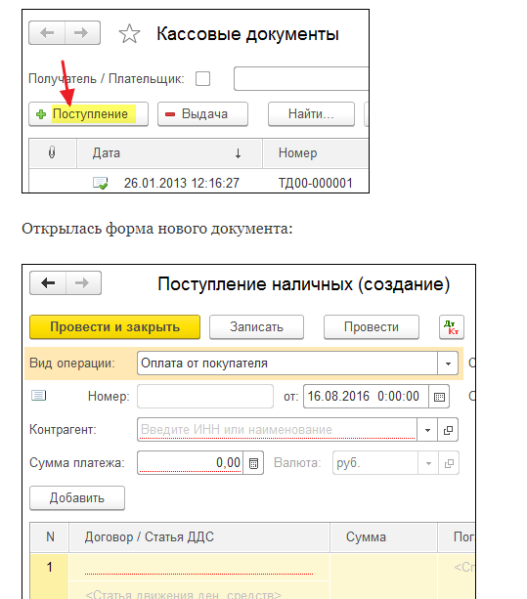рис.210

Оплата от покупателя
16.12.2020г физическое лицо Комарова С.В. внесла в кассу нашей организации 2400р. по договору страхования. (выберите физическое лицо, с которым есть договор об оказании данной услуги. При отсутствии договора, оформите продажу услуги страхования, стоимостью 2400р.)
Вид операции указываем "Оплата от покупателя"
Номер оставляем пустым (он заполнятся автоматически), дату указываем 16.12.2020г (дата внесения наличных в кассу)
В качестве контрагента указываем Комарова С.В.(или то лицо, которое вы выбрали для оформления данного примера)
Сумма платежа 2400 рублей
Переходим к табличной части: в ней мы указали договор для расчетов с контрагентом; статью движения денежных средств (ДДС); сумму, а также размер НДС, который в неё входит.
Спускаемся ниже к реквизитам печатной формы.
В поле "Принято от" указываем Комарова С.В.
В поле "Основание" пишем Оплата по договору № ??
Проводим документ и смотрим его печатную форму.
Если денежные средства поступают от организации, в поле Принято от указывается ФИО уполномоченного лица. Данные его отображаются в форме приходного ордера.

Еще варианты назначения приходных ордеров:

Возврат от подотчетного лица

Розничная выручка

Получение наличных в банке

Получение займа от контрагента

Оплата от покупателя
16.12.2020г. физическое лицо Комарова С.В. внесла в кассу нашей организации 2400р. по договору страхования. (выберите физическое лицо, с которым есть договор об оказании данной услуги. При отсутствии договора, оформите продажу услуги страхования, стоимостью 2700р.)
Вид операции указываем "Оплата от покупателя"
Номер оставляем пустым (он заполнятся автоматически), дату указываем 16.12.2020г (дата внесения наличных в кассу)
В качестве контрагента указываем Комарова С.В. (или то лицо, которое вы выбрали для оформления данного примера)
Сумма платежа 2400 рублей
Переходим к табличной части: в ней мы указали договор для расчетов с контрагентом; статью движения денежных средств (ДДС); сумму, а также размер НДС, который в неё входит.
Спускаемся ниже к реквизитам печатной формы.
В поле "Принято от" указываем Комарова С.В.
В поле "Основание" пишем Оплата по договору № ??
Проводим документ и смотрим его печатную форму.
Если денежные средства поступают от организации, в поле «Принято от» указывается ФИО уполномоченного лица. Данные его отображаются в форме приходного ордера.
Еще варианты назначения приходных ордеров: Возврат от подотчетного лица, Розничная выручка, Получение наличных в банке, Получение займа от контрагента.

СПИСОК ИНФОРМАЦИОННЫХ ИСТОЧНИКОВ.
- Гохберг Г.С., Зафиевский А.В., Короткин А.А. Информационные технологии. – М.: ОИЦ «Академия», 2014.
- Гаврилов М.В., Климов В.А. Информатика и информационные технологии: учебник. – 4-е изд. – М.: Юрайт, 2016. – 384 с.
Интернет-ресурсы:
- http://www.buhgalteria.ru/ - Сайт для бухгалтеров, аудиторов, налоговых консультантов. Бухгалтерский учет и налогообложение.
- http://www.buhonline.ru/ - Бухгалтерский учет, налогообложение, бухгалтерская отчетность – сайт для бухгалтеров Бухгалтерия Онлайн.
- http://www.intuit.ru, Национальный открытый университет «ИНТУИТ».
- https://1s83.info, официальный сайт поддержки компании 1С:

